РЕМОНТ ДИСКОВОДОВ
(ЭЛЕКТРОНИКА МС 5305, МС 5311,
МС5313, ЕС 5323.01, "ТЕАС" FD-55,
"ROBOTRON" К5601/СМ5643)
МОСКВА
1995г. "СОЛОН"
УВАЖАЕМЫЕ ЧИТАТЕЛИ!
За последние годы значительно вырос парк домашних компьютеров. Это всевозможные модели "SPECTRUM", "Поиск", ЕС-1841, "ROBOTRON", IBM и т.д. При этом основу домашних компьютеров конечно же составляют компьютеры "SPECTRUM". Большинство компьютеров содержат в своем составе накопитель на гибких магнитных дисках - дисковод. Самыми распространенными в домашних компьютерах являются дисководы емкостью 720кб. Без преувеличения можно сказать, что таких дисководов в эксплуатации находится сотни тысяч единиц.
При эксплуатации дисководов пользователь часто сталкивается с различными проблемами: обслуживание накопителя, юстировка головок, чистка головок, ремонт. Далеко не всегда пользователь находит помощь на заводе изготовителе, в гарантийной мастерской или на фирме, продавшей компьютер. И тогда на помощь могут прийти собственные силы и данная книга.
2 | Устройство, ремонт и обслуживание НГМД

1. НАКОПИТЕЛИ ЭЛЕКТРОНИКА МС 5305, МС 5311, МС 5313.
1.1. ИНТЕРФЕЙС НАКОПИТЕЛЕЙ.
Все накопители, которые мы будем рассматривать в этом пособии, работают с одним и тем же набором сигналов управления. Рассмотрим эти сигналы.
Примечание: буква L после названия сигнала интерфейса означает его низкий активный уровень; указанное обозначение относится только к сигналам интерфейса.

1.1.1. ВХОДНЫЕ СИГНАЛЫ ИНТЕРФЕЙСА НАКОПИТЕЛЕЙ.
ВНО L, BH1 L, BH2 L, ВНЗ L - сигналы выбора определенного накопителя при подключении нескольких накопителей к одному интерфейсному кабелю. (ВН -выбор накопителя).
МВК L - потенциальный сигнал разрешения вращения привода магнитного диска (МВК - мотор включен).
НПШ - потенциальный сигнал; определяет направление перемещения блока магнитных головок; высокий уровень определяет перемещение от центра диска, низкий уровень - перемещение к центру диска. (НПШ - направление перемещения шагового двигателя).
ШАГ L - импульсный сигнал для перемещения блока головок на одну дорожку вперед или назад. Сигнал на этой линии передвигает головку в направлении, определенном уровнем сигнала на линии НПШ. Передвижение головки начинается в тот момент, когда сигнал на линии ШАГ переходит от низкого в высокий уровень, т.е. по заднему фронту шагового импульса.
РЗП L - потенциальный сигнал: разрешает запись на диск. Данная линия определяет вид операции (запись или чтение). Активное состояние этого сигнала (низкий уровень) определяет операцию "запись*: Высокий уровень этого сигнала определяет операцию "чтение"! (РЗП - разрешение записи).
ДЗП L - импульсный сигнал, определяющий содержание информации, которая будет записываться на диск; запись осуществляется по переднему фронту импульса. Каждый переход сигнала с высокого на низкий уровень меняет направление тока через головку, т.е. записывается 1 бит информации. (ДЗП - данные записи).
ВПВ - потенциальный сигнал, определяющий с какой поверхностью диска работать накопителю: высокий уровень разрешает работу с нижней поверхностью, низкий уровень - с верхней. (ВПВ - выбор поверхности).
НИ L - входной потенциальный сигнал; предназначен для выбора накопителя независимо от состояния входных сигналов ВНО L...BH3 L. (НИ - накопитель используется). При нормально работающем накопителе одновременно происходит загрузка головки и загорается индикатор "накопитель выбран" на лицевой панели. К одному управляющему устройству (контроллеру) могут подключаться до 4-х

1.НАКОПИТЕЛИ ЭЛЕКТРОНИКА МС 5305, МС 5311, МС 53133 | 3
дисководов. Одновременно с выбором накопителя разрешаются и выходные интерфейсные линии "дорожка 00", "индекс-сектор" и "защита записи".

1.1.2. ВЫХОДНЫЕ СИГНАЛЫ ИНТЕРФЕЙСА НАКОПИТЕЛЕЙ.
Д00 L - потенциальный сигнал; говорит о том, что блок головок накопителя находится над нулевой дорожкой диска. (Д00 - дорожка нулевая).
ИНД L - импульсный сигнал; говорит о том, что блок головок накопителя находится в начале нулевого сектора одной из дорожек диска. (ИНД - индекс).
ДВС L - импульсный сигнал, получаемый при считывании информации с лиска. (ДВС - данные воспроизведения).
ЗЗП L - потенциальный сигнал; активен - если окошко защиты записи на диске закрыто. (ЗЗП - защита записи).
HIT L - потенциальный сигнал; говорит о готовности накопителя к работе. (НГТ - накопитель готов).

1.1.3. ОСНОВНЫЕ ОПЕРАЦИИ ДЛЯ НАКОПИТЕЛЯ.
Выбор накопителя
Выбор накопителя производится активизацией интерфейсной линии НИ. При нормально работающем накопителе одновременно происходит загрузка головки и загорается индикатор "накопитель выбран" на лицевой панели. К одному управляющему устройству (контроллеру) могут подключаться до 4-х дисководов. Одновременно с выбором накопителя разрешаются и выходные интерфейсные линии "дорожка 00", "индекс-сектор" и "защита записи".
Включение двигателя
Чтобы проделать операции "запись" или "чтение" нужно сначала включить электродвигатель постоянного тока. Это производится путем активизации линии МВК. Чтобы накопитель имел возможность достичь своей номинальной скорости вращения и операции "запись" и "чтение" совершились правильно, необходимо чтобы команды об обмене информацией подавались к накопителю не ранее, чем через 1 секунду после старта электродвигателя. Включение ЭД производится по команде от УУ путем выставления на линию МВК уровня логического нуля.
Поиск необходимой дорожки
В момент включения питания положение магнитной головки неопределенное.
Поэтому первое действие, которое должен выполнить накопитель - это возврат к дорожке 00.
Возврат к дорожке 00
Чтобы выполнить это действие, необходимо определить направление движения назад и по линии шаг передавать импульсы до тех пор, пока не придет сигнал Д00.
Поиск назад
Чтобы выполнить это действие необходимо от УУ по линии, определяющей направление движения, подать высокий уровень, а по линии шаг - столько импульсов, какова разница между номером дорожки, на которой находилась головка и номером дорожки, на которой она должна устанавливаться.

4 | Устройство, ремонт и обслуживание НГМД

Поиск вперед
Чтобы выполнить это действие необходимо от УУ по линии, определяющей направление движения подать низкий уровень, а по линии шаг - столько импульсов, сколько разница между номером дорожки, на которой находилась головка и номером дорожки, на которой она должна устанавливаться.
Операция чтения
Выполняется в следующей последовательности:
а) активизируется линия выбора накопителя;
б) головка ЧТ/ЗАП позиционирует на необходимую дорожку;
в) по линии записи передается высокий уровень.
Операция запись
Выполняется в следующей последовательности:
а) активизируется линия выбора накопителя;
б) головка ЧТ/ЗАП позиционирует на необходимую дорожку;
в) по линии записи передается низкий уровень;
г) по линии "данные записи" передается информация, которая должна быть
записана.

1.2. УСТРОЙСТВО И РАБОТА НАКОПИТЕЛЯ МС 5305.

1.2.1. ТЕХНИЧЕСКИЕ ДАННЫЕ.
Емкость памяти, Мбайт 1,0
(неформатированная)
Скорость обмена, кб/сек 31,25
Количество устанавливаемых дискет 1
Число рабочих поверхностей диска 2
Число дорожек на поверхности 80
Скорость вращения диска, об/мин 300
Источники питания:
+5В 0,9А
+ 12В 0,8А
Допустимые режимы эксплуатации:
Температура окружающей среды 5-45°С.
Относительная влажность воздуха 40-80% при температуре 25°С.

В СОСТАВ НАКОПИТЕЛЯ ВХОДЯТ:
- Шасси;
- Дверной механизм и механизм фиксирования диска;
- Сервопривод магнитного диска;
- Блок магнитных головок (БМГ);
- Привод блока магнитных головок (ПБМГ);
- Плата устройства управления (УУ);
- Плата устройства записи-воспроизведения (УЗВ).

1.НАКОПИТЕЛИ ЭЛЕКТРОНИКА МС 5305, МС 5311, МС 53133 | 5

1.2.2. УСТРОЙСТВО УПРАВЛЕНИЯ (УУ).
УУ состоит из следующих блоков:
- блок выработки признака аварии;
- блок выделения сигнала "обращение";
- блок определения режима работы накопителя;
- блок управления электромагнитом загрузки головки;
- блок форсажа электромагнита загрузки головок;
- блок управления ПБМГ;
- блок форсирования ПБМГ;
- блок задержки стирания.
Рассмотрим работу блоков УУ по принципиальной схеме (чертеж 1).

1.2.2.1. Блок выработки признака аварии.
Выполняет функцию контроля напряжения питания накопителя +5В и в случае снижения напряжения до уровня 3.5-4В вырабатывает сигнал АИП L, которым блокируется работа всех блоков УУ.
Блок состоит из:
- резисторов А2, R2;
- стабилитрона VD1;
- транзисторов VT1, VT2.
На транзисторах VT1, VT2 реализовано пороговое устройство. Опорным для него является напряжение стабилитрона VD1. Делитель напряжения на резисторах подобран таким образом, что если напряжение питания +5В в норме, то VT1 открыт, a VT2 закрыт. При снижении напряжения состояние изменяется на обратное, т.е. VT1 закрывается и открывает VT2. Таким образом, на шине АИП L устанавливается низкий уровень, которым блокируются основные блоки УУ. Сигнал АИП L для контроля выведен на диагностический разъем ХТ2 контакт 5.

1.2.2.2. Блок выделения сигнала "обращение".
Блок предназначен для выделения сигнала "обращение", который разрешает накопителю реагировать на управляющие сигналы, поступающие на интерфейсный разъем, и выдавать на этот разъем свои ответные сигналы. Кроме того, блок управляет светоизлучающим диодом VD1 индикации обращения к накопителю, который установлен на плате УЗВ и выведен на переднюю панель накопителя. Блок вырабатывает сигнал на электромагнит загрузки магнитной головки. К рассматриваемому блоку относятся контактные точки 1-14 с распаиваемыми перемычками, позволяющими коммутировать входные сигналы интерфейса ВНО L...BH3 L и определять режим включения электромагнита загрузки головки (смотрите таблицу 1).

6 | Устройство, ремонт и обслуживание НГМД

Таблица 1
Точки, между которыми устанавливаются перемычки | Значение перемычки
2 - 13 | выбор накопителя 0
3 - 12 | выбор накопителя 1
5 - 10 | выбор накопителя 2
6 - 9 | выбор накопителя 3
7 - 8 | обращение постоянное
1 - 14 | загрузка головки от сигнала MBK L
4 - 11 | загрузка головки от ВН0 L...BH3 L

1.2.2.3. Блок определения режима работы накопителя.
Предназначен для формирования потенциального сигнала ЗПС и импульсного сигнала ШАГ ПБМГ согласно следующим логическим уравнениям:
ЗПС = РЗП L & ВН0( 1,2,3) L & ЗЗП L
ШАГ ПБМГ = РЗП L & ШАГ L & ВН0( 1,2,3) L
Блок реализован на микросхемах DD2.3, DD5.1, DD5.2, DD7.1. Логические элементы DD2.3, DD5.1 реализуют первое логическое уравнение, а эти же микросхемы и DD5.2 - второе уравнение. Одновибратор DD7.1 вырабатывает положительные импульсы ШАГ ПБМГ длительностью 1мс, которые поступают на блок управления приводом БМГ. Сигнал ШАГ ПБМГ выведен для контроля на диагностический разъем ХТ2, контакт 1.

1.2.2.4. Блок управления электромагнитом загрузки головок.
Блок предназначен для выдачи на электромагнит (ЭМ) загрузки головок управляющих сигналов "Включение ЭМ" (ХТ6.4 контакт 1) и "Форсаж электромагнита" (ХТ6.3 контакт 2). Наличие сигнала "Включение ЭМ" соответствует подаче на электромагнит напряжения +5В, совместное присутствие 2-х сигналов "Включение ЭМ" и "Форсаж ЭМ" соответствует подаче на электромагнит +12В. В пассивном режиме на выходе элемента DD5.3- логический 0, на выходе одновибратора DD8.2 - логическая 1, транзистор VT3 закрыт и обмотка электромагнита обесточена. При появлении на выходе DD5.3 логической 1 вентиль DD13.1 подключает один вывод обмотки электромагнита к общему проводу. Одновременно DD8.2 на своем выходе вырабатывает отрицательный импульс длительностью 6Омс, которым через DD3.6 открывается на время действия импульса транзистор VT3 и на второй вывод обмотки электромагнита, подключенный к +5В, поступает +12В, что приводит к ускоренному срабатыванию электромагнита. По окончании действия импульса с выхода DD8.2, +12В с вывода электромагнита

1.НАКОПИТЕЛИ ЭЛЕКТРОНИКА МС 5305, МС 5311, МС 53133 | 7
снимается и через него течет ток удержания по цепи: +5В, V4, обмотка ЭМ, корпус.

1.2.2.5. Блок управления ПБМГ.
Блок предназначен для формирования сигналов Ф1, Ф2, ФЗ, Ф4 ПБМГ, а также выходных сигналов интерфейса HIT L и Д00 L. В состав блока входит:
- одновибратор DD7.2;
- ППЗУ DD9;
- регистр DD10;
- выходные усилители тока DD11, DD12;
- логические элементы DD1.3, DD1.4, DD2.6, DD4.3;
- набор резисторов А5.
ППЗУ DD9 и регистр DD10 включены по схеме конечного автомата: выходные сигналы ППЗУ определяют состояние разрядов Q3, Q4 регистра, а состояние этих разрядов определяется выходными сигналами Q2, Q3 ППЗУ в предыдущем такте. Такая комбинация ППЗУ и регистра позволяет имитировать работу любого устройства имеющего не более 4-х состояний. В данном случае это 4 состояния ПБМГ:
- включены 1 и 2 обмотки;
- включены 2 и 3 обмотки;
- включены 3 и 4 обмотки;
- включены 4 и 1 обмотки.
Формирование сигналов управления Ф1, Ф2, ФЗ, Ф4 ПБМГ происходит следующим образом. Поступивший из блока определения режима работы импульс "ШАГ ПБМГ" изменяет адрес на входе ППЗУ, вследствии чего изменяется информация на выходах Q2, Q3 ППЗУ и входах D3, D4, DD10, при этом состояние выходов Q4-Q7 ППЗУ не изменяется. По окончании действия импульса с инверсного выхода одновибратора DD7.1 происходит запись состояния входов регистра DD10 на его выходы Q3, Q4, что в свою очередь передается на адресный вход ППЗУ, выбирая из него код состояния сигналов Ф1, Ф2, ФЗ, Ф4 ПБМГ (смотрите рисунки 1, 2 ).
Выходной сигнал интерфейса Д00 L формируется блоком согласно логическому уравнению:
Д00=1, если ФД Д00=1 и Ф1 ПБМГ=1,
где Д00 - сигнал на выходе ППЗУ DD9 (1 вывод), ФД Д00 - сигнал на выходе датчика 00 дорожки (ХТ6 контакт 4), Ф1 ПБМГ - сигнал с DD9 (6 вывод). Одновибратор DD7.2 и часть регистра DD10 (выходы Ql, Q2) образуют узел выделения сигнала интерфейса HIT L. Применение регистра DD10 для обработки 2-х независимых импульсных последовательностей "ШАГ" и "ИНД" стало возможным благодаря особому выполнению цепи обьединенйя синхроимпульсов (элементы DD4.3, DD1.3, DD1.4, DD2.6), которая обеспечивает прохождение на тактовый вход регистра DD10 как тех, так и других импульсов, независимо от времени их появления. Сигнал HIT L формируется следующим образом:

8 | Устройство, ремонт и обслуживание НГМД
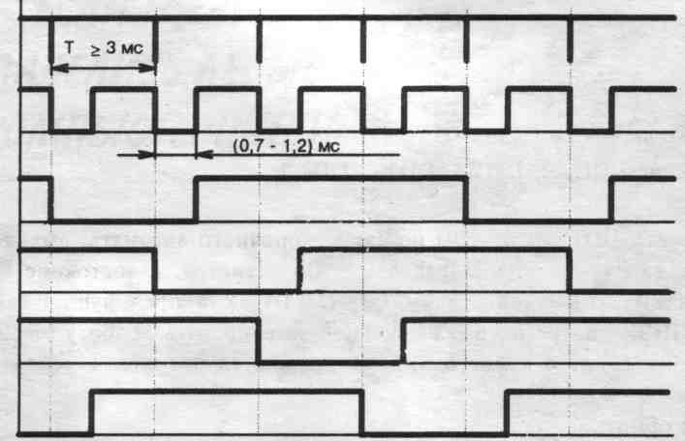
Если диск не установлен в накопитель, импульсы "ИНД" отсутствуют и поступающий логический 0 с выхода одновибратора DD7.2 обеспечивает сброс DD10. Сигнал НГТ L при этом пассивен. При поступлении на вход первого импульса "ИНД" одновибратор DD7.2 вырабатывает импульс длительностью 450мс< На время действия этого- импульса регистр DD10 деблокируется, но состояние на выходах остается неизменным до появления следующего импульса "ИНД".

ШАП
ШАГ ПБМГ
Ф1 ПБМГ L
Ф2 ПБМГ L
ФЗ ПБМГ L
Ф4 ПБМГ L

Рис. 1 Временная диаграмма формирования сигналов управления ПБМГ-200-265 при сигнале НПШ высокий уровень

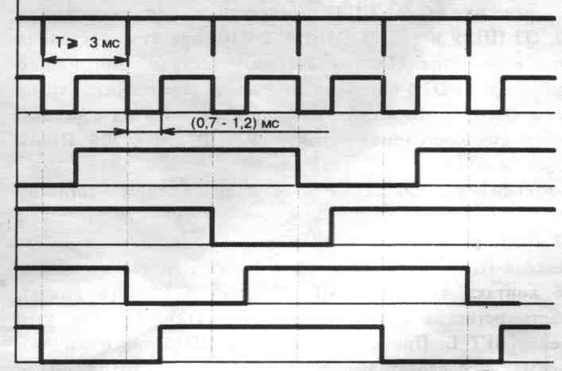
ШАП
ШАГ ПБМГ
Ф1 ПБМГ L
Ф2 ПБМГ L
ФЗ ПБМГ L
Ф4 ПБМГ L

Рис. 2 Временная диаграмма формирования сигналов
управления ПБМГ-200-265 при сигнале НПШ низкий уровень

1.НАКОПИТЕЛИ ЭЛЕКТРОНИКА МС 5305, МС 5311, МС 53133 | 9
С появлением второго импульса "ИНД" на выходе блока появляется сигнал разрешения загрузки головок и только с появлением 3-го импульса "ИНД" сигнал НГТ L становится активным. Контакты наличия установленного в накопителе диска (подключены к ХТ7 контакты 1, 2) управляют вентилем DD6.3. При отсутствии диска в накопителе контакты замкнуты и поступающий через них низкий уровень на вход DD6.3 запрещает прохождение сигнала HIT L на интерфейсный разъем.

то - длительность выходного импульса одновибратора DD7.2
т - период следования импульсов сигнала ИНД
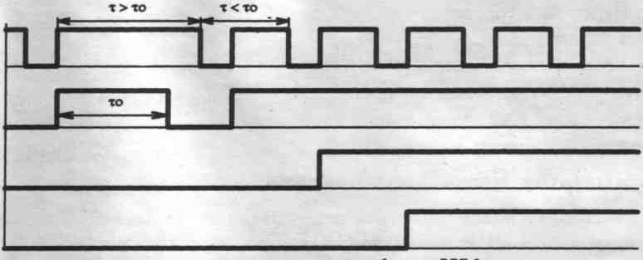
Рис. 3 Временная диаграмма формирования сигнала НГТ
инд L
DD7.2 5 вывод
Разрешение включения ЭМ
НГТ

1.2.2.6. Блок форсирования ПБМГ.
Предназначен для надежного выполнения операции позиционирования блока магнитных головок. Блок содержит:
- формирователь импульса "Форсаж ПБМГ" (DD8.1);
- формирователь импульсов напряжения питания шагового двигателя (DD3.5, А6, VT4, V4).
При появлении импульса запуска с выхода DD5.2 одновибратор DD8.1 вырабатывает на выходе отрицательный импульс длительностью 6Омс во время действия которого DD3.5 открывает транзистор VT4 и +12В поступает на общий провод обмоток шагового двигателя (ХТ8 контакт 5, 6) для надежного позиционирования. После окончания действия импульса на (ХТ8 контакт 5, 6) поступает через диод V4 +5В, что приводит к минимизации потерь энергии, благодаря созданию крутящего момента, необходимого только для удержания позиции останова.

1.2.2.7. Блок задержки стирания.
Блок предназначен для получения из сигнала ЗПС сигнала ВТС путем задержки обоих его фронтов. Сигнал ВТС используется в УЗВ для формирования тока туннельного стирания. Задержка переднего фронта должна составлять 370±75мкс, а заднего фронта - 1010±55мкс.
Блок содержит:
- микросхемы DD4.4, DA1, DD2.5;
- времязадающие элементы R4, R5, С7;
- диод V1.2;
- выходной элемент DD3.4.

10 | Устройство, ремонт и обслуживание НГМД
При обработке заднего фронта постоянная времени задержки определяется С7 и R5. При обработке переднего фронта параллельно R5 через диод VD1.2 подключается R4, что обеспечивает уменьшение постоянной времени задержки. Для контроля сигнал ДВС выведен на диагностический разъем ХТ2 контакт 2.

1.2.3. УСТРОЙСТВО ЗАПИСИ-ВОСПРОИЗВЕДЕНИЯ.
Состоит из следующих составных частей:
- коммутатор магнитных головок;
- схема записи данных;
- схема воспроизведения данных;
- формирователь тока туннельного стирания. Принципиальная схема УЗВ представлена на чертеже 2. Рассмотрим работу составных частей УЗВ.

1.2.3.1. Коммутатор магнитных головок.
Коммутатор предназначен для подключения выбранной магнитной головки и обеспечения режима записи и воспроизведения. Коммутатор состоит из:
- диодных матриц V1, V2, V3, V4;
- транзисторов VT1, VT2, VT5;
- микросхем DD2, DD3, DD4.
Предположим, что сигнал интерфейса ВПВ приходит на УЗВ низким уровнем. Тогда он дважды инвертируется проходя через DD3.1 и DD2.2 и открывает транзистор VT1. В это время транзистор VT2 закрыт высоким уровнем с вывода 11 DD2.2. При этом +5В поступает с делителя А11 контакт 7 через диод VD4 и открытый транзистор VT1 на общий провод полуобмоток магнитной головки А2 (верхняя головка) через ХТ2.2 контакт 4. Это приведет к тому, что матрица диодов V2 будет находиться в открытом состоянии, а матрица VI в закрытом состоянии, а следовательно головка А2 будет подключена к схеме записи или воспроизведения (в зависимости от режима работы накопителя), а головка А1 отключена. Изменение состояния сигнала интерфейса ВПВ на обратное приведет к закрытию VT1 и открытию VT2, тем самым головка А1 включится, а А2 отключится. В режиме воспроизведения диоды матрицы V3 открыты низким потенциалом с вывода 5 микросхемы DD6.2 и значит одна из головок подключена ко входу усилителя воспроизведения. В режиме записи сигналом ЗПС (ХТЗ контакт 9) матрица V3 заперта и тракт воспроизведения отключен от головок.

1.2.3.2. Схема записи данных.
Служит для формирования токов записи полуобмоток магнитных головок А1 и А2. На вход схемы записи поступает сигнал интерфейса ДЗП L и сигнал РЗП из УУ. Состоит из:
- микросхем DD1.1, DD2.1, DD6.2;
- транзистора VT5;
- резисторов R2, R3, R4, R5. Импульсы данных записи поступают на счетный вход триггера DD1.1, который
формирует из них два противофазных сигнала. Эти сигналы поступают на формирователь DD2.1, выходы которого подключены через R2-R5 к полуобмоткам
1.НАКОПИТЕЛИ ЭЛЕКТРОНИКА МС 5305, МС 5311, МС 53133 | 11
включенной магнитной головки, вызывают смену магнитного потока в зазоре и тем самым осуществляется запись данных на диск. Триггер DD1.1 разблокирован высоким уровнем сигнала ЗПС. Этим же сигналом через элемент DD4.2 открывается транзистор VT5 и на общий провод одной из магнитных головок поступает +12В, обеспечивая тем самым достаточную величину тока записи и туннельного стирания смотрите рис. 4, 5).

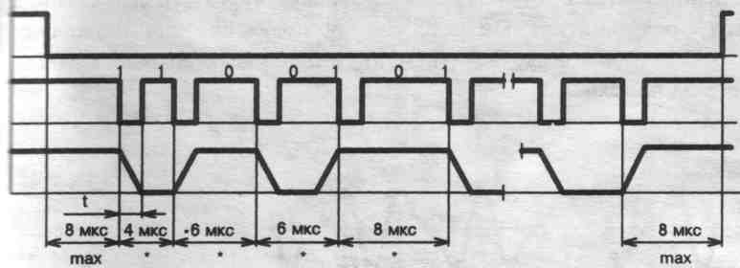
Сигнал РЗП L
Сигнал ДЗП L
Намагничивание на диске

t = 0.15 -2,5 мкс
± 0,5%
Рис. 4 Временная диаграмма процесса записи информации на диске

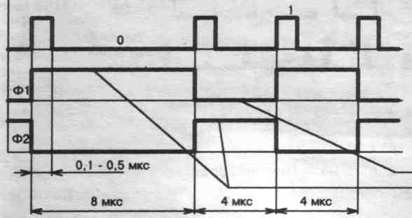
Сигнал ДЗП
Напряжения на фазах
магнитных головок А1 и А2
Ток записи включен
Ток записи выключен
Рис. 5 Временная диаграмма формирования токов записи

1.2.3.3. Формирователь тока туннельного стирания.
Формирователь тока состоит из:
- микросхемы DD6.1;
- резистора R6.
Ток туннельного стирания течет через один из диодов V4 и обмотку туннельного стирания включенной магнитной головки, создавая свободную зону между дорожками на диске.

12 | Устройство, ремонт и обслуживание НГМД

1.2.3.4. Схема воспроизведения данных.
Состоит из:
- предусилителя DA1;
- фильтра нижних частот СП, С15, LI, L2;
- дифференциального усилителя на транзисторах VT3, VT4;
- пикового детектора DA2;
- временного дискриминатора DD1.2, DD3.3, DD3.4, DD5.
При воспроизведении сигнал с магнитной головки через диоды V1(V2), V3 поступает на вход предусилителя DA1. К выходу предусилителя подключен фильтр нижних частот, который выделяет гармоники основных частот сигнала, подавляя высокочастотные помехи.

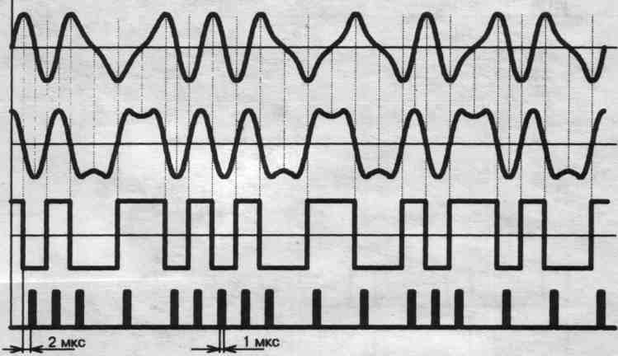
Сигнал воспроизведения
МС5305 - DA1 2,5 выводы
ЕС5323 - DD11.2 15,17 выводы
Сигнал после дифференцирования
МС5305 - DA2 3,4 выводы
ЕС5323 - DD11.1 14,15 выводы
Сигнал выхода компаратора
МС5305 - DA2 9 вывод
EC5323-DD11.1 6 вывод
Сигнал ДВС
МС5305 - DD5 13 вывод
EC5323-DD11.1 10 вывод

Рис. 6 Временная диаграмма формирования сигнала ДВС

Дифференциальный усилитель на транзисторах VT3, VT4 выполняет операцию выделения скорости изменения сигнала воспроизведения и дополнительно усиливает сигнал. Далее сигнал поступает на пиковый детектор, реализованный на компараторе DA2. В момент перехода сигнала через нулевой уровень на выходе компаратора возникают перепады напряжения, соответствующие изменениям магнитного потока на дискете. После обработки сигнала во временном дискриминаторе сигнал воспризведения через вентиль DD6.1 (плата УУ ) поступает на интерфейсный разъем накопителя.
Принципиальные схемы устройства записи-воспроизведения для дисководов МС 5311 и МС 5313 отличаются только нумерацией микросхем (см. чертеж 3).

1.2.4. СЕРВОПРИВОД ДИСКА.
Принципиальная схема сервопривода приведена на чертеже 4. Сервопривод представляет собой двухсекционный бесконтактный двигатель постоянного тока с наружным ротором. Схема управления размещена вместе с

1.НАКОПИТЕЛИ ЭЛЕКТРОНИКА МС 5305, МС 5311, МС 53133 | 13
двигателем на одной монтажной плате. На этой же плате установлены светодиоды датчиков "Индекс" и "Защита записи ". Управление статорными обмотками W1 и W2 двигателя осуществляется микросхемой DD2 КР1023ХА1А - схема управления для двухсекционного двигателя постоянного тока. Подключение напряжения и выбор направления намагничивания обмоток производится с помощью датчиков положения ротора. Эту функцию выполняют датчики Холла El, Е2, которые расположены под ротором двигателя. Сигналы с датчиков поступают на вход логической схемы сравнения (11, 12 выводы DD2). После обработки схема сравнения вырабатывает команду управления и через выходные мостовые схемы (1, 2 и 22, 23 выводы DD2) к обмоткам статора подключается соответствующее напряжение. Микросхема DD2 кроме того выполняет функцию стабилизации скорости вращения двигателя на уровне, определяемом частотой колебаний генератора схемы автоматического регулирования DDL 15 вывод DD2 является входом для сигнала управления. DD1 КР1027ХА1 - стабилизатор частоты вращения двигателя постоянного тока. На И вывод DDl-запрет выхода приходит команда из УУ МВК (ХТ5 контакт 3), которая высоким уровнем разрешает работу выходного дифференциального усилителя микросхемы. С внутреннего тахогенератора двигателя постоянного тока на входной дифференциальный усилитель DD1 подается переменное напряжение обратной связи.

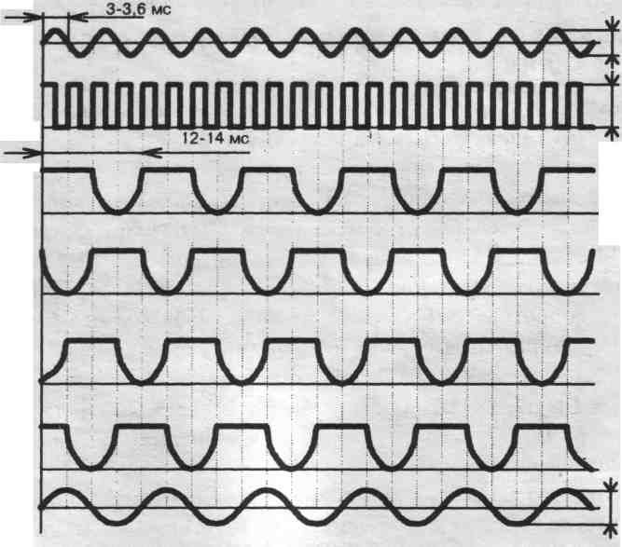
15 выв. DD1
14 выв. DD1
0,05В 4В
Уровень + 12В Уровень +5В
0.5В
1выв. DD2
"А"
2выв. DD2
"В"
22 выв. DD2
"С"
23 выв. DD2
"D"
11,12 выв. DD2
Рис. 7 Временная диаграмма работы привода диска

Это напряжение, проходя через ограничители минимума, максимума, пороговый элемент, преобразуется в последовательность прямоугольных импульсов и поступает на вход выпрямителя. На этот же выпрямитель поступают пилообразные импульсы с внутреннего генератора эталонной частоты (12 вывод DD1). С выхода выпрямителя полученное напряжение управления, пройдя через дифференциальные усилители,

14 | Устройство, ремонт и обслуживание НГМД
поступает на вход управления DD2. Частоту работы эталонного генератора можно изменять в небольших пределах потенциометром R26, тем самым изменяя напряжение управления, а значит и скорость вращения двигателя постоянного тока. Скорость вращения сервопривода диска равна 300±3об/мин (период равен 200±2мс). Возможен еще один вариант сервопривода мало отличающийся от описанного. Его схема представлена на чертеже 5.

1.3. РЕМОНТ НАКОПИТЕЛЕЙ МС 5305, MC 5311, МС 5313.
Ввиду того, что принципиальные схемы рассматриваемых накопителей практически одинаковы и отличаются в основном монтажными схемами, рассмотрим ремонт накопителей на примере МС 5305. Монтажные схемы устройства управления, устройства записи-воспроизведения и сервопривода представлены на чертежах 6-8. Прежде чем приступить к ремонту дисковода, необходимо убедиться в том, что источник питания соответствует требованиям по току и пульсациям, иначе дисковод будет работать неустойчиво. Затем устраните контактные явления: убедитесь в том, что все разъемные соединения в порядке. Резисторная сборка HP должна быть установлена. Кроме того, должны быть установлены перемычки ВНО (либо 1,2,3) и МВК на контактной группе 1-14. Теперь рассмотрим наиболее часто втречающиеся неисправности дисководов и пути их устранения.

1.3.1. ХАРАКТЕРНЫЕ НЕИСПРАВНОСТИ И СПОСОБЫ ИХ УСТРАНЕНИЯ
1. Накопитель не реагирует при обращении, нет индикации обращения, не
включается привод диска, нет чтения.
Посмотрите контакты, фиксирующие наличие диска. Они должны быть разомкнуты (наличие высокого уровня на ХТ7 конт. 1, DD6.3 - 4 вывод). Проверьте, что сигнал АИП L не активен (ХТ2 конт. 5 высокий уровень). Затем посмотрите, что сигналы ВНО (1,2,3) L и МВК L приходят на интерфейсный разъем УУ. Если их уровни не соответствуют активному, проверьте набор резисторов HP. Его легко проверить тестером, сопротивление каждого из резисторов должно быть в пределах 150-ЗОООм.-Если HP исправен, возможно неисправны входные элементы микросхем DD1.1, DD1.2, DD2.1 платы УУ. Если все в порядке, убедитесь в прохождении сигнала ВНО L через DD1.2, DD3.2, а сигнала МВК L через DD2.1 на ХТ5 конт. 3.
2. Не работает электромагнит загрузки магнитных головок, нет чтения
информации с диска.
Убедитесь в том, что на блок управления электромагнитом приходит команда на включение электромагнита, то есть на DD5.3 9,10,11 выводы низкий уровень. Если он отсутствует на 9 выводе DD5 3, скорее всего отсутствует перемычка 1-14, либо 4-11 на контактной группе. Если низкого уровня нет на 10,11 выводах DD5.3, проверьте прохождение импульсов индексных меток по цепи: DD2.4, DD7.2, DD10. Если сигнал на входе DD5 3 есть, проверьте наличие высокого уровня на входах DD13.1 и DD8.2, затем наличие импульса на выходе DD3.6 и низкого уровня на выходе DD13.1. Если все сигналы присутствуют, возможен обрыв обмотки

1.НАКОПИТЕЛИ ЭЛЕКТРОНИКА МС 5305, МС 5311, МС 53133 | 15
электромагнита, либо велик зазор между якорем и сердечником катушки. Зазор можно уменьшить с помощью регулировочного винта.
3. Блок магнитных головок не перемещается.
Необходимо убедиться в том, что ничто не препятствует перемещению блока головок. Для этого отключите дисковод от источника питания и сделайте несколько оборотов осью шагового двигателя. Блок головок должен легко перемещаться в обоих направлениях. Если этого нет, одна из часто встречающихся причин -загрязнение направляющих, по которым двигается блок головок. Возможно также смещение направляющих. Значительно реже встречается неисправность самого шагового двигателя. После того, как эта проблема решена, подайте на дисковод питание и задайте режим работы с перемещением блока головок. Убедитесь, что на входе ППЗУ DD9 УУ присутствуют сигналы ШАГ, НПР, АИП L на входе DD10 не активен, импульсы с выхода DD7.2, сформированные из сигнала ИНД L поступают на DD10. Далее посмотрите, что DD9 формирует на выходах серию сигналов Ф1, Ф2, ФЗ, Ф4 и они через вентили DD11, DD12 проходят на ХТ8 УУ. Необходимо также проверить формирование сигнала ОБЩИЙ ПБМГ, то есть цепь DD8.1, DD3.5, база VT4, ХТ8. Если сигналы на ХТ8 присутствуют, а движения блока головок нет, прозвоните тестером обмотки шагового двигателя, возможен обрыв.
4. Блок магнитных головок перемещается только вперед (назад).
Убедитесь в том, что сигнал НПШ поступает на DD2.3 и DD9 УУ. Далее проверьте, что он проходит на DD5.1 и DD5.2. Если сигнал есть, то скорее всего неисправна DD9.
5. Блок магнитных головок перемещается в направлении нулевой дорожки и
останавливается за счет ограничителя хода, нет чтения.
Необходимо убедиться в работоспособности датчика нулевой дорожки, то есть уровень сигнала на входе DD4.5 УУ при откате блока головок на нулевую дорожку должен стать низким. Если сигнал признака нулевой дорожки есть на выходе DD9, проверьте его на входе и выходе DD13.2. Не забудьте, что сигнал АИП L на входе DD13.2 пассивен. Необходимо отметить, что сигнал признака нулевой дорожки на ХТ6.1 УУ появляется при переходе блока головок со 2 на 1 дорожку, а на интерфейсном разъеме он становится активным при установке блока головок на нулевую дорожку. Наиболее часто выходит из строя один из элементов оптопары датчика. Фотодиод и светодиод проверяются тестером как обычные диоды.
- Блок головок перемещается на нужную дорожку, нет чтения.
Установите дискету в дисковод и запустите его на чтение. Подключите
осциллограф к контрольному разъему ХТ4 УЗВ на выходы операционного усилителя DA1. Амплитуда сигнала должна находиться в пределах 70-50мВ при чтении от старших дорожек к младшим (от 79 к 0). При смене считываемой поверхности амплитуда не должна существенно изменяться. Если же это происходит, попробуйте осторожно прижать пальцем верхнюю головку к дискете и следите за сигналом. Если сигнал становится нормальным, возможны 2 варианта:
1) Прижим верхней головки недостаточен, слегка подогните пружину прижима;
2) Верхняя головка деформировалась в результате неосторожной установки
дискеты. Убедиться в этом просто, достаточно посмотреть на головку со стороны
установки дискеты. Обычно металлическая пластинка, к которой приклеена головка

16 | Устройство, ремонт и обслуживание НГМД
слегка выворачивается. Такую головку необходимо заменить. Если же сигнал на ХТ4 отсутствует, проверьте работу коммутатора головок. Сборки V1, V2, . V3 прозвоните тестером. Сигнал ВПВ в виде логического нуля должен открывать VT1 и закрывать VT2, на ХТ2.2 конт. 4 должно быть +5В, а на ХТ1.3 конт. 4 должно быть 0В. Если коммутатор исправен, то скорее всего вышел из строя DA1. При наличии сигнала воспроизведения проверьте последовательно весь тракт чтения: усилитель на VT3, VT4; компаратор DA2, на выходе которого должна быть последовательность импульсов TTL уровня, селектор импульсов DD1.2, и DD3.3, DD3.4, DD5 на плате УЗВ и выходной вентиль DD6.1 на плате УУ. Очень часто нарушается контакт в переходном разъеме с УЗВ на УУ ХТ4.
7. Накопитель работает только в режиме "чтение".
Необходимо включить накопитель на запись и убедиться, что все необходимые сигналы присутствуют на УЗВ ХТЗ: ДЗП, ЗПС, ВТС, АИП L, ЗЗП. Сигналы АИП L и ЗЗП должны быть в пассивном состоянии. Импульсный сигнал ДЗП L приходит через интерфейсный разъем УУ, DD2.2 на ХТ3.1 УЗВ, на триггер DD1.1. Сигнал ЗПС формируется на DD5.1 УУ. Из него же формируется сигнал ВТС (цепочка DD4.4, DA1, DD2.5, DD3.4 УУ). Если сигналы присутствуют на УЗВ, проверьте формирование тока записи на вентиле DD2.1 и тока туннельного стирания на DD6.1. Кроме того, необходимо проверить, что на эмиттерах VT1 и VT2 УЗВ присутствует +12В, то есть VT5 открывается в момент записи данных на диск. Если при наличии сигналов запись на диск отсутствует, возможен обрыв обмоток или механический износ поверхностей магнитных головок. Маловероятно, что это произойдет одновременно на верхней и нижней головках, поэтому при отсутствии записи еще раз внимательно проверьте электронную часть.
8. Накопитель читает только свои записи.
Это происходит чаще всего по следующим причинам:
-в результате смещения датчика нулевой дорожки;
-изменилась скорость вращения привода диска;
-нарушена юстировка блока магнитных головок;
-неисправен кварцевый резонатор задающего генератора контроллера дисковода (возможно неправильный номинал).
В первом случае необходимо найти положение датчика, при котором он срабатывает при переходе блока головок со 2 на 1 дорожку. Контролировать сигнал с датчика нужно непосредственно на ХТ6.1 контакт 4 (смотрите главу 5.2 "Замена датчика 00 дорожки" ). Во втором случае подключите осциллограф к ХТЗ конт. 8 УУ и потенциометром на плате привода диска установите период следования импульсов 200мс. В третьем случае установите на ваш дисковод дискету, записанную на заведомо исправном дисководе и в режиме чтения проконтролируйте сигнал воспроизведения на плате УЗВ ХТ4 контакты 3,4. Если после незначительного механического перемещения ротора ШД амплитуда сигнала возрастает на 30-50%, значит необходима юстировка дисковода (смотрите главу 5.1 "Замена и юстировка БМГ"). В четвертом случае проверьте частоту работы резонатора и если она отлична от указанной в схеме вашего компьютера - замените его на исправный.

1.НАКОПИТЕЛИ ЭЛЕКТРОНИКА МС 5305, МС 5311, МС 53133 | 17
9. Накопитель с ошибками читает и пишет по всем дорожкам диска.
Самая простая причина этого - загрязнение блока магнитных головок. Если вы пользуетесь некачественными носителями информации, дисковод интенсивно используется или помещение, в котором работает ваш компьютер - пыльное, то блок головок быстро загрязняется. Устранить такую неисправность поможет специальная чистящая дискета. Существует два вида чистящих дискет:
- для сухой очистки дисковода;
- для влажной очистки дисковода.
Второй вид чистящих дискет предпочтительнее, потому что при таком способе очистки блок головок меньше изнашивается. Вторая причина ошибок -некачественный или сильно изношенный носитель. Чтобы определиться с этим, установите заведомо хорошую дискету и проверьте дисковод. Учтите, что на вашем дисководе будут нормально работать дискеты с меткой "2D", у дискет же с меткой "HD" примерно в два раза больше коэрцетивная сила носителя, поэтому их применять нельзя. Третья причина сбоев - недостаточный прижим верхней головки к диску. Как определить и устранить такого рода неисправность мы уже рассматривали в пункте 6. Возможна еще одна причина плохой работы дисковода -механический износ рабочих поверхностей блока магнитных головок. Чтобы определиться с этим, установите эталонную дискету (записанную на заведомо исправном дисководе), включите дисковод на чтение и проконтролируйте сигнал на выходах DA1 УЗВ. Если амплитуда сигнала воспроизведения значительно меньше нормы (50-80%) и никакими способами, описанными в предыдущих пунктах не удается добиться нормальной амплитуды, скорее всего причина в износе блока головок. Необходима его замена.
10. Возможные неисправности сервопривода диска.
а) По команде МВК с УУ двигатель не вращается.
Проверьте наличие уровня около 1,5В на 15 выводе DD2 и его уменьшение до 0,8В в момент снятия сигнала МВК. Если сигналы в наличии, скорее всего неисправна DD2.
б) По команде МВК двигатель вращается с большой скоростью (период
индексных импульсов около ЮОмс).
Проверьте наличие напряжения тахогенератора на выводе 15 DD1 (рис.7), если оно присутствует, возможно, неисправна DD1 или ее внешние времязадающие цепи. При отсутствии напряжения прозвоните обмотку тахогенератора, возможен обрыв.
в) По команде МВК двигатель начинает вращаться только с помощью оператора (внешней).
Возможно, неисправен один из датчиков Холла El, E2. Посмотрите сигнал на 11,12 выводах DD2 (амплитуда импульсов около 0,5В). Если сигналы в наличии, сравните эпюры сигналов на выводах 1, 2, 22, 23 DD2 с диаграммой рис. 7. Если есть отличия - прозвоните обмотки статора двигателя, если они целы - возможна неисправность выходных цепей DD2.

18 | Устройство, ремонт и обслуживание НГМД

1.4.ДИАГНОСТИЧЕСКИЕ РАЗЪЕМЫ И РЕГУЛИРОВКИ НАКОПИТЕЛЯ МС 5305.
ПЛАТА УСТРОЙСТВА УПРАВЛЕНИЯ.
ХТ2 контакт 1 - Шаг 1мс;
ХТ2 контакт 2 - ВТС;
ХТ2 контакт 3 - Ф1 ПБМГ L;
ХТ2 контакт 4 - ИНД L;
ХТ2 контакт 5 - АИП L;
ХТ2 контакт 6 - корпус.
ПЛАТА УСТРОЙСТВА ЗАПИСИ-ВОСПРОИЗВЕДЕНИЯ.
ХТ4 контакт 1 - выход усилителя 2, Ф2;
ХТ4 контакт 2 - выход усилителя 2, Ф1;
ХТ4 контакт 3 - выход усилителя 1, Ф2;
ХТ4 контакт 4 - выход усилителя 1, Ф1.
R2 - регулировка величины тока записи;
R4 - регулировка симметрии токов записи.
ПЛАТА СЕРВОПРИВОДА ДИСКА.
R - регулировка скорости вращения диска.

1.5.ОСОБЕННОСТИ УСТРОЙСТВА НАКОПИТЕЛЕЙ МС 5311, МС 5313.
Принципиальных различий в устройстве МС 5305 И МС 5311 нет. Схемы электрические накопителей совпадают. Различна лишь схема размещения элементов на монтажных платах устройства управления и устройства записи и воспроизведения. В накопителе МС 5311 несколько изменена конструкция блока магнитных головок, что не позволяет установить блок головок с МС 5305 на МС 5311 и наоборот. В конструкции накопителя МС 5313 по сравнению с МС 5311 отсутствует один элемент - электромагнит загрузки головок. Вместо него установлено устройство, которое механически связано с замковым устройством, фиксирующим дискету в дисководе. Когда дискета установлена и ручка замка опущена вниз, верхняя головка постоянно прижата к дискете. В момент открытия замкового устройства верхняя головка отводится на безопасное расстояние от дискеты, тем самым исключается вероятность повреждения верхней головки в момент снятия или установки дискеты. Блоки магнитных головок на накопителях МС 5311 и МС 5313 взаимозаменяемы. Кроме того, на всех рассмотренных накопителях взаимозаменяемы платы УУ, УЗВ, привода диска. Монтажные схемы устройств управления, устройств записи-воспроизведения, а также возможные варианты монтажных схем для дисководов МС 5311 и МС 5313 представлены на чертежах 9-14.

2. УСТРOЙСТВO И РАБОТА НАКОПИТЕЛЯ ЕС 5323.01. | 19

2.УСТРОЙСТВО И РАБОТА НАКОПИТЕЛЯ ЕС 5323.01.

2.1.ТЕХНИЧЕСКИЕ ДАННЫЕ И ХАРАКТЕРИСТИКИ.

параметр, единица измерения | норма при методе записи
 | МЧМ | ЧМ
Емкость памяти, Мб* | 1,0 | 0,5
Скорость обмена, кб/сек | 31,25 | 15,6
Кол-во устан. дискет | 1
Число раб. поверхн. диска | 2
Число дорожек на пов-ти диска | 80
Скорость вращения диска,об/мин | 300
* - неформатированная
Источники питания:
+5В 0,7А
+12В 0,7А
Допустимые режимы эксплуатации:
Температура окружающей среды 5-45°С.
Относительная влажность окружающей среды 40-80% при температуре 25°С. В состав накопителя входит:
- Шасси с замковым устройством;
- Привод магнитного диска;
- Блок магнитных головок;
- Привод блока магнитных головок;
- Плата электроники;
- Датчики: 00 дорожки, индекса, защиты записи, признака установленного диска.

2.2. ОПИСАНИЕ ПРИНЦИПИАЛЬНОЙ ЭЛЕКТРИЧЕСКОЙ СХЕМЫ НАКОПИТЕЛЯ.
Условно принципиальную схему можно разделить на 2 части:
- устройство управления, реализующее логику работы накопителя (УУ);
- устройство записи-чтения (УЗЧ) информации;
Принципиальная схема накопителя представлена на чертеже 15.

2.2.1.РАБОТА УСТРОЙСТВА УПРАВЛЕНИЯ.
УУ реализовано на базе однокристалльной микро-ЭВМ М-650. БИС М-650 представляет собой 8-разрядную микро-ЭВМ, содержащую функциональные узлы:
-центральный процессор;
-ОЗУ данных;
-3-х канальный интерфейс ввода-вывода;
-систему прерываний;

20 | Устройство, ремонт и обслуживание НГМД
-тактовый генератор;
-устройство синхронизации;
-программную память.
Запись информации в программную память осуществляется с помощью шаблона в процессе изготовления микросхемы. Тактовая частота работы БИС -4МГц задается с помощью внешнего резонатора. При подаче напряжения питания на дисковод происходит инициализация процессора и запускается программа, находящаяся в программной памяти. Программа соответствующим образом настраивает 3 порта РА, РВ и PC на прием, обработку сигналов интерфейса и выдачу команд на шаговый двигатель блока магнитных головок, привод диска, управление записью и чтением информации.
Управление шаговым двигателем блока магнитных головок происходит следующим образом. С приходом сигнала интерфейса ШАГ L на вход INT DD7 происходит аппаратное прерывание работы программы и переход на подпрограмму формирования сигналов управления шаговым двигателем: ФАЗА A,B,C,D и ОБЩИЙ ШД. Триггер D4.2 фиксирует состояние сигнала интерфейса НПШ L. Это состояние анализируется на входе РСО DD7 и при условии активного состояния сигналов ВН0( 1,2,3) L, МВК L и закрытого замка (низкий уровень на PB2 DD7) на выходах РА4,5,6,7 DD7 формируются сигналы ФАЗА A,B,C,D которые через выходные формирователи тока D8, D9 поступают на обмотки шагового двигателя. На общий провод обмоток ШД (ОБЩ ШД) через диод VD03 постоянно подается +5В. На этот же вывод с приходом каждого импульса ШАГ L в течении ЗОмс поступает +12В через открывающийся транзистор VT01. Транзистор управляется сигналом РВО DD7. Цель подачи +12В - создание высокого крутящего момента для уверенного выполнения операции позиционирования. Установкой перемычки на контактной группе ХТ12 можно задать 2 режима работы ШД:
- экономичный режим, когда VT01 управляется сигналом РВО DD7;
- режим, когда VT01 постоянно открыт и +12В все время присутствует на общем проводе обмоток ШД.
Временная диаграмма работы ШД соответсвует диаграмме накопителя МС 5305 (смотрите рис. 1, 2). Состояние, когда накопитель выбран анализируется на входе РА2 D7. Этот сигнал формируется триггером Шмитта D3.1, на вход которого можно скоммутировать один из сигналов интерфейса ВНО L...BH3 L с помощью установки перемычек на контактной группе Х07, причем если установить перемычку 9-10, накопитель будет постоянно выбран. Полученный на выходе DD3.1 сигнал используется в следующих целях:
- для индикации обращения к дисководу через D1.3 включается светодкод
VH01;
- для разрешения прохождения сигнала ИНД L на интерфейсный разъем управляет D6.3;
- разрешает прохождение сигнала ДВС L на интерфейсный разъем, управляя D5.2;
- запрещает запись на диск, разрешая прохождение сигнала ЗЗП L через DD6.1;

2. УСТРOЙСТВO И РАБОТА НАКОПИТЕЛЯ ЕС 5323.01. | 21
- разрешает запись на диск, выставляя на входе WG D10 низкий уровень с
приходом сигнала интерфейса РЗП L.
Сигнал на включение привода диска (Х04.02) выставляет DD7 на выходе РВ1 после анализа уровня на входе DD7 РВЗ. Здесь же низкий потенциал можно выставить либо сигналом интерфейса МВК L, установив перемычку 5-6 на Х08, либо сигналом ВНО (1,2,3) L установив перемычку 1-2 на Х08. БИС DD7 формирует на выходе РС2 низкий уровень при условии, когда номер дорожки больше 64. Этот сигнал используется трактом записи-воспроизведения для изменения тока записи и коэффициента усиления усилителя воспроизведения на старших дорожках.
На дисководе установлено несколько оптопар светодиод-фототранзистор, которые составляют датчики сигналов:
- индекс;
- "00" дорожка;
- защита записи.
Через микросхему DD2, выполняющую функцию согласования по току датчиков со входами микросхем УУ, сигналы признака "00" дорожки и "индекса" поступают на входы РВ7 и PC1 DD7, управляя работой программы ПЗУ. DD7 выдает на РСЗ сигнал D00 L, который через формирователь DD1.1 поступает на интерфейсный разъем накопителя Х02. На выходе РАЗ DD7 формируется сигнал готовности дисковода к выполнению очередной команды и, проходя через DD3.3, DD6.3 поступает на интерфейсный разъем Х02. С датчика "защита записи" признак запрета проходит через D3.6 на вход РАО DD7 и на DD6.1, которая формирует выходной сигнал интерфейса ЗЗП L. Кроме того, этот сигнал поступает на DD5.1, блокируя запись на диск. На дисководе имеется микровыключатель наличия дискеты, который при установленной дискете подает низкий потенциал на вход РВ2 DD7, запрещая выполнение команд DD7.

2.2.2.РАБОТА УСТРОЙСТВА ЗАПИСИ-ВОСПРОИЗВЕДЕНИЯ.
Тракт записи - воспроизведения информации
Состоит из:
- коммутатора магнитных головок;
- формирователя тока туннельного стирания;
- усилителя записи;
- усилителя воспроизведения.
Коммутатор магнитных головок.
Предназначен для выбора верхней или нижней магнитной головки в соответствии с сигналом интерфейса ВПВ и подключения БМГ в режиме записи к тракту записи, а в режиме воспроизведения - к тракту воспроизведения.
Состоит из:
- элементов микросхемы DD10;
- диодных сборок VD01, VD02;
- резисторов R26, R27, R28, R29;
Выбор магнитной головки осуществляется следующим образом. Если выбрана нижняя головка (ВПВ - высокий уровень), то на выходе СТО DD10 формируется

22 | Устройство, ремонт и обслуживание НГМД
низкий уровень, а на выходе СТ1 - высокий уровень. Эти выводы подключены к общим выводам полуобмоток соответственно нижней и верхней магнитных головок. Тогда диоды сборок VD01-3 и VD02-3 окажутся открытыми за счет того, что аноды диодов подключены через R28, R29 к +12В, а катоды через полуобмотки нижней головки к ОВ. Диоды VD01-4 и VD02-4 окажутся закрытыми и ко входу предусилителя DD11.2 будет подключена только нижняя магнитная головка. С изменением сигнала интерфейса ВПВ на выходе СТО появится высокий уровень, а на выходе СТ1 - низкий, а значит диоды VD01-4, VD02-4 откроются, a VD01-3, VD02-3 закроются и верхняя магнитная головка будет подключена ко входу предусилителя DD11.2. В режиме воспроизведения диоды VD0l-1,2 и VD02-1,2 закрыты +12В с выходов RW1, RW2 DD10. В режиме записи ток записи полуобмоток нижней головки течет через диоды VD01-1, VD02-1, а ток записи полуобмоток верхней головки через диоды VD01-2, VD02-2.
Формирователь тока туннельного стирания.
Токи туннельного стирания формируются на выходах ErO, Erl, которые подключены к обмоткам туннельного стирания. Токи туннельного стирания текут:
- для нижней головки: ErO, R20, ТИ О, ОБЩ О, СТ 0;
- для верхней головки: Erl, R19, ТИ 1, ОБЩ 1, СТ 1.
В результате туннельного стирания между записанными дорожками на диске образуется защитная полоса, которая улучшает отношение "сигнал-шум" вследствии смешения БМГ с дорожки в результате ошибки позиционирования и улучшает совместимость дискет, записанных на различных дисководах.
Усилитель записи.
Предназначен для формирования токов записи через полуобмотки магнитных головок с целью записи данных на диск. Реализован на микросхеме DD10. Входными сигналами в режиме записи для DD10 являются сигналы интерфейса ДЗП L, ВПВ и сигнал на входе WG, который вырабатывается УУ из сигнала интерфейса РЗП L. На выходах RW1,RW2 DD10 формируются токи записи. Например, для нижней головки цепи прохождения токов полуобмоток следующие:
- через 1-ю полуобмотку: RW1 DD10, VD02-1, З/Ч 0, ОБЩ 0, СТ 0;
- через 2-ю полуобмотку: RW2 DD10, VD01-1, З/Ч 1, ОБЩ 1, СТ 1.
По входу IRWS DD10 происходит управление величиной тока записи. Это сделано с целью улучшения перезаписи. Из УУ при условии N дорожки > 63 поступает потенциальный сигнал низкого уровня и ток записи на старших дорожках уменьшается. Низким уровнем с выхода IUHL DD10 блокирует прохождение данных воспроизведения в режиме записи. Временные диаграммы записи смотрите на рисунках 4, 5.
Усилитель воспроизведения.
Состоит из:
- микросхем DD11.2, DD12, DD11.1, DD5.2, DD6.2;
- пассивных элементов, формирующих АЧХ тракта воспроизведения.

2. УСТРOЙСТВO И РАБОТА НАКОПИТЕЛЯ ЕС 5323.01. | 23
Сигнал воспроизведения с БМГ через диоды коммутатора поступает на вход предусилителя DD11.2. Конденсатор в цепи обратной связи С15 задает необходимую крутизну среза АЧХ. Затем сигнал поступает на дифференциальный усилитель DD12 с управляемым коэффициентом усиления. При считывании данных с дорожек с N > 63 на вывод 6 DD12 поступает низкий уровень из УУ, коэффициент усиления возрастает и тем самым выравнивается амплитуда сигнала при считывании от младших к старшим дорожкам. Далее усиленный и продифференцированный сигнал через ФНЧ С19, С20, L05, L06 поступает на DD11.1 - включающий в себя пиковый астектор, временной дискриминатор и формирователь сигнала воспроизведения TTL- уровня. При условии того, что есть обращение к накопителю и нет записи, данные воспроизведения через вентиль DD6.2 поступают на интерфейсный разъем, (временная диаграмма на рис. 6)

2.3.РЕМОНТ НАКОПИТЕЛЯ ЕС 5323.01.
Монтажная схема накопителя представлена на чертеже 16.
Как и перед ремонтом МС 5305 необходимо проверить источник питания и устранить контактные явления в разъемах и перемычках дисковода.
1. Накопитель не реагирует при обращении, нет индикации обращения, привод
диска не работает, нет чтения.
Проверьте прохождение сигнала интерфейса ВНО (1,2,3) L на вход PA DD7 и на DD1.3. Если на PA DD7 высокий уровень, убедитесь в наличии U питания на DD7, +5В на РВ4,РВ7 DD7, работоспособности кварцевого резонатора (4МГц на 4. 5 выводах DD7). Затем просмотрите цепь прохождения сигнала интерфейса МВК L: X02.16, D3.4, Х10 (перем. 3-5), DD5.3, РВЗ DD7. При наличии сигналов скорее всего неисправна DD7.
2. Блок магнитных головок не перемещается по команде.
Убедитесь в наличии импульсов ШАГ L на контрольной точке ХТ13 и на входе INT DD7. Проверьте наличие сигнала "ИНДЕКС" на контрольной точке ХТ16 и на PC1 DD7. Если указанные сигналы есть, проверьте формирование на выходах РА4,..РА7 DD7 сигналов ФАЗА A,B,C,D, прохождение их через DD8, DD9 на обмотки шагового двигателя и формирование сигнала ОБЩИЙ ШД - цепочку РВО DD7, D1.2, Х12 (перем. 2-3), база VT01, Х0З.9. При отсутствии одного из сигналов ФАЗА А,В,C,D прозвоните тестером обмотки шагового двигателя.
- Блок магнитных головок перемещается только в одном направлении.
Убедитесь в том, что с изменением уровня сигнала интерфейса НПШ
изменяется уровень на входе РСО DD7, если это происходит - неисправна DD7, если нет, проверьте наличие высокого уровня на 3,4 выводах D4.2, импульсов ШАГ L на 3 выводе DD4.2, сигнала НПШ на 2 выводе DD4.2 и замените DD4.
4. Блок головок перемещается к 00 дорожке и останавливается за счет
ограничителя хода, нет чтения.
Проверьте работоспособность датчика 00 дорожки, то есть появление высокого уровня на 5 выводе DD2 и низкого уровня на контрольной точке Х17 при установке блока головок на 00 дорожку. Если сигнал признака 00 дорожки есть на входе РВ7 DD7, а на выходе РСЗ DD7 отсутствует - неисправна DD7. Проконтролируйте сигнал Д00 L на интерфейсном разъеме, возможна неисправность DD1.1.

24 | Устройство, ремонт и обслуживание НГМД
- Блок головок перемещается на указанную дорожку, нет чтения.
Подключите осциллограф к контрольным точкам ХТ20, ХТ21 и в режиме чтения с диска проверьте наличие сигнала амплитудой 80-100мВ. Убедитесь в том, что при смене считываемой поверхности сигнал присутствует. Проверьте егр прохождение через DD12, DD11.1 и наличие на контрольной точке Х18 положительных импульсов с Т=4-8мкс, длительностью около 1мкс, затем на DD6.2. Убедитесь, что сигнал разрешения чтения приходит высоким уровнем на DD5.2 с 10 вывода DD10. В случае, если сигнал чтения на ХТ20, ХТ21 отсутствует, проверьте работоспособность коммутатора головок DD10, VD01, VD02. Если коммутатор исправен, а сигнала воспроизведения нет ни с одной поверхности, скорее всего неисправна DD11.2. Если же сигнал идет только с одной поверхности, значит неисправна магнитная головка другой поверхности.
6. Накопитель читает только свои записи.
Возможны следующие причины такой неисправности:
-смещение датчика 00 дорожки;
-изменилась скорость вращения привода диска;
-нарушена юстировка блока головок.
-неисправен кварцевый резонатор задающего генератора контроллера дисковода.
В первом случае необходимо установить эталонный диск, подключить осциллограф к DD2 5 вывод и найти такое положение датчика 00 дорожки, при котором он срабатывает при переходе блока головок со 2 на 1 дорожку (смотрите главу 5.2 "Замена датчика 00 дорожки"). Во втором случае подключите осциллограф к Х02 контакт 08 и потенциометром на плате привода диска установите период следования импульсов ИНД L 200мс. В третьем случае установите на ваш дисковод дискету, записанную на заведомо исправном дисководе и в режиме чтения проконтролируйте сигнал воспроизведения на плате электроники контакты Х20,Х21. Если после незначительного механического перемещения ротора ШД амплитуда сигнала возрастает на 30-50%, значит необходима юстировка дисковода (смотрите главу 5.1 "Замена и юстировка. БМГ"). В четвертом случае проверьте частоту работы резонатора и, если она отлична от указанной в схеме вашего компьютера, замените его на исправный.
7. Накопитель работает только в режиме чтения.
Убедитесь в том, что сигнал ЗЗП L (X02.28) пассивен и все необходимые сигналы для записи приходят на DD10:
- ДЗП L;
- ВПВ;
- сигнал с DD3.2 сформированный из РЗП L.
Проверьте U пит. на DD10 (16выв.-корпус, 14выв. - +5В, 19выв. - +12В). Прозвоните диоды VD01-1,2 и VD02-1,2, затем проверьте формирование тока записи на выходах RW1 и RW2 DD10 и наличие сигналов на Х05. Если сигналы присутствуют, скорее всего неисправен блок головок.

2. УСТРOЙСТВO И РАБОТА НАКОПИТЕЛЯ ЕС 5323.01. | 25
8. Накопитель с ошибками читает и пишет последние дорожки на диске.
Проверьте в режиме записи или чтения диска, что DD7 выставляет на выходе
PС2 низкий уровень при условии: номер дорожки >64 и этот сигнал присутствует нa DD10 и на DD12.
- Накопитель с ошибками читает и пишет по всем дорожкам диска.
Причины такой неисправности аналогичны причинам в дисководах
МС 5305, МС 5311:
- загрязнение блока магнитных головок;
- некачественный или изношенный носитель (дискета);
- неисправен механизм загрузки головок;
- износ рабочих поверхностей магнитных головок. Способы устранения смотрите в главе 1.3.

2.4.ДИАГНОСТИЧЕСКИЕ КОНТАКТЫ И РЕГУЛИРОВКИ ЕС 5323.01.
Х13 - ШАГ L;
Х14 - сигнал готовности накопителя с выхода РАЗ DD7;
Х15 - МВК (если на Х10 уст. 5-6) или ВН 0(1,2,3) (если на Х10 уст.1-2);
Х16 - ИНД;
Х17 - дорожка 00 (сигнал на входе PC1 DD7);
Х18 - ДВС;
Х19 - корпус;
Х20,Х21 - сигнал воспроизведения, выходы DD11.2;
Х22,Х23,Х24 - +5В;
R13 - регулировка режима селекции сигнала воспроизведения; R - регулировка скорости вращения привода диска (находится на плате привода диска).

26 | Устройство, ремонт и обслуживание НГМД

3. УСТРОЙСТВО И РАБОТА НАКОПИТЕЛЯ FD55 (модели A-F).

3.1. ТЕХНИЧЕСКИЕ ДАННЫЕ И ХАРАКТЕРИСТИКИ.
Емкость, Мб 1,0
(неформатированная)
Кол-во устан. дискет 1
Число раб. поверхн. диска 2
Число дорожек на пов-ти диска 80
Скорость вращения диска,об/мин 300
Источники питания:
+5В 0,7А
+12В 0,7А
Допустимые режимы эксплуатации:
Температура окружающей среды 5-45°C;
Относительная влажность окружающей среды 40-80% при температуре 25°С.

3.2. СОСТАВ И РАБОТА НАКОПИТЕЛЯ.
Накопитель состоит из следующих составных частей:
- шасси;
- дверной механизм и механизм фиксирования диска;
- привод диска;
- привод блока магнитных головок;
- плата электроники;
- датчики: 00 дорожки, индекса, защиты записи, смены диска.
Схема накопителя приведена на чертеже 17.
Условно электронику накопителя можно разделить на схему управления, схему чтения-записи и схему привода диска.

3.2.1. СХЕМА УПРАВЛЕНИЯ.
Состоит из схемы перемычек, светодиода, схемы управления загрузкой головки, схемы управления записью-стиранием, вентиля включения привода диска, детектора готовности, схемы управления шаговым двигателем, счетчика дорожек, схемы смены диска, формирователя сигналов интерфейса. Практически все эти схемы кроме формирователей находятся в корпусе БИС DD3.
Светодиод и схема управления загрузкой головки.
Входными сигналами БИС управления DD3 для формирования сигналов включения светодиода обращения и загрузки головки являются BH0 (1,2,3)L и НИ L. Эти сигналы интерфейса поступают через схему перемычек на входы DD3 DSEL, IU, IHL. С помощью 2-х перемычек US1, US2 можно задать режим

3. УСТРОЙСТВО И РАБОТА НАКОПИТЕЛЯ FD55 (модели A-F). | 27
стробирования этих входных сигналов. Тогда включение светодиода будет происходить в соответствии с таблицей 2:
ТАБЛИЦА 2
установка перемычки |  | условие включения светодиода
U1 | U2
сбр | сбр | НИ L + ВН0( 1,2,3) L
сбр | уст | НИ L + ВН0( 1,2,3) L
уст | сбр | НИ L
уст | уст | НИ L + ВН0( 1,2,3) L + RDYO .
Сигнал RDYO - выходной сигнал детектора готовности, высокий уровень -состояние готовности. Выходными сигналами DD3 на включение светодиода и загрузку головки являются:
- DLED L поступает на DD2, инвертируется и через формирователь DD7 на светодиод индикации обращения;
- HLC L поступает на DD7 и с его выхода на обмотку электромагнита загрузки головки.
Кроме того, DD3 формирует одновременно с сигналом HLC L на выходе HOD отрицательный импульс длительностью 26мс, которым открывается Q5 и на обмотку электромагнита подается + 12В для его надежного срабатывания.
Схема управления записью/стиранием.
Состоит из вентиля записи/стирания и таймера стирания, которые находятся в DD3. Вентиль записи/стирания определяет условия записи на диск. Если запись разрешена DD3 вырабатывает сигнал WG (активный уровень высокий) на БИС DD5. Условие разрешения записи на диск: ВН0( 1,2,3) L + РЗП L + ЗЗП Ь(пассивен).
Вентиль включения двигателя.
По входному сигналу интерфейса МВК L БИС DD3 вырабатывает на выходе МС высокий уровень - команду на включение привода диска.
Схема управления шаговым двигателем.
Вся схема управления, кроме выходного формирователя токов обмоток ШД и схемы форсажа ШД,находится в БИС DD3. С приходом сигнала интерфейса ШАГ L с учетом сигнала НПШ DD3 вырабатывает на выходах РА, РВ, РИА, РНВ сигналы управления, которые через формирователи тока U7 поступают на обмотки ШД (форма сигналов на рисунке 8). Общий провод обмоток ШД постоянно подключен к +5В. На выходе SOD DD3 с приходом каждого импульса ШАГ L вырабатывается 50мс отрицательный импульс, которым открывается Q6 и +12В поступает на общий провод обмоток ШД для надежного выполнения операции позиционирования (смотрите диаграмму на рисунке 9).
Счетчик дорожек.
Находится в БИС DD3. Входным сигналом является сигнал с датчика 00 дорожки, который поступает на вход T0S DD3. DD3 вырабатывает выходной сигнал Т00. Этот сигнал становится активным (высокий уровень) при условии:
T0S + НПР + РА,
где НПР - сигнал интерфейса, РА - фаза А ШД (все сигналы должны иметь высокий уровень). Из сигнала Т00 через DD4 формируется сигнал интерфейса

28 | Устройство, ремонт и обслуживание НГМД
Д00 L, а на выходе SF DD3 появляется низкий уровень при условии, что номер. дорожки > 43. Этот сигнал поступает на DD5 через DD2.

НПШ (J1, 18 контакт)
ШАГ L (J1, 20 контакт)
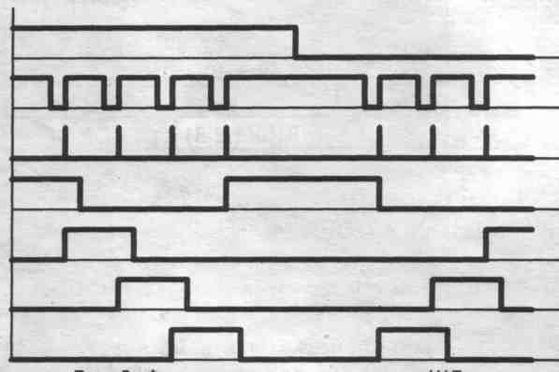
Рис. 8 Форма сигналов управления ШД
Внутренний генератор шага в DD3
РА
РВ
Сигнал на обмотке ШД
PNA
PNB

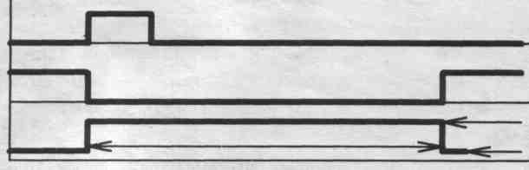
Внутренний шаговый импульс в DD3
dddd
Выход в DD3 SOD
11В Напряжения, рикладываемые
4В к обмоткам ШД

Рис. 9 Временная диаграмма старта ШД
Схема смены диска.
Если на вашей модели дисковода установлен датчик смены диска, то при снятии диска DD3 на выходе DCDO формирует высокий уровень. Если диск вновь устанавливается, сигнал DCDO становится низким. Этот сигнал используется для формирования сигнала интерфейса НГТ L.
Детектор готовности.
БИС DD3 вырабатывает на выходе RDYO высокий уровень при достижении приводом диска номинальной скорости вращения (300 об./мин.). Установкой соответствующей перемычки можно скоммутировать либо этот сигнал, либо сигнал DCDO для формирования сигнала интерфейса НГТ L.
Формирователь сигналов интерфейса.
Выходные сигналы от БИС управления DD3 и БИС чтения/записи DD5 поступают на интерфейсный разъем через DD4 - формирователь сигналов интерфейса. Вентили DD4 будут выдавать на интерфейсный разъем истинное

3. УСТРОЙСТВО И РАБОТА НАКОПИТЕЛЯ FD55 (модели A-F). | 29
значение сигналов ДДО L, ДВС L, ЗЗП L, НГТ L только когда сигнал интерфейса ВН.0 (1,2,3) L активен, так как вентили DD4 управляются сигналом с DD2.

3.2.2.СХЕМА ЧТЕНИЯ/ЗАПИСИ.
Состоит из селектора режимов, схемы чтения, схемы записи и датчика низкого напряжения.
Селектор режимов. Включает в себя:
- переключаемый фильтр СЗО, С31, Q7, Q8. Когда сигнал SF имеет высокий уровень (N дорожки < 44 ) транзисторы Q7, Q8 открываются и подключают СЗО, С31 параллельно С29. Тем самым частота среза фильтра НЧ становится низкой;
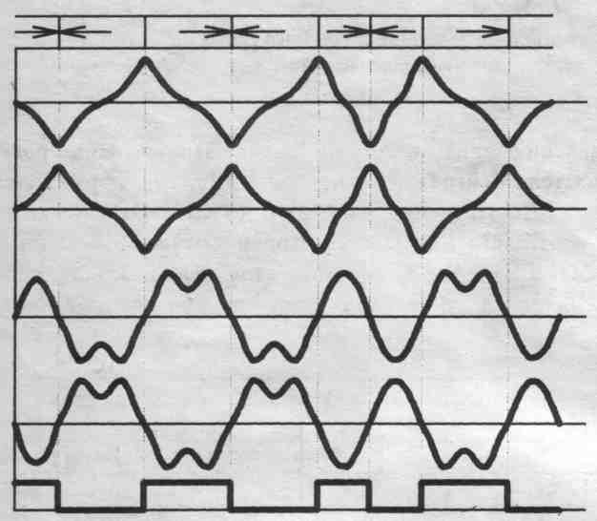
- переключатель тока записи Ql, R8, R9. На дорожках с N > 43 низким уровнем сигнала SF через DD2 открывается Q1 и подключает R8 параллельно R9, тем самым уменьшается ток записи на старших дорожках, это сделано в целях улучшения процесса перезаписи.
Намагниченность на диске Выход предусилителя (ТР4)
Выход предусилителя (ТР5)
Выход диф. усилителя (ТР7)
Выход диф. усилителя (ТР8)
Выход пикового детектора в DD5
Рис. 10 Форма сигналов на выходе усилителя считывания и пикового детектора
Схема считывания.
Состоит из матрицы переключателя головок, предусилителя, ФНЧ, дифференциального усилителя, пикового детектора, временного дискриминатора и выходного формирователя сигналов. Основная часть схемы находится в DD5. Сигнал чтения с головок поступает на вход предусилителя через матричный переключатель выбора головок. Предусилитель имеет три вывода для установки коэффициента усиления: GSO, GS1, GSC. В рассматриваемых моделях устанавливается перемычка GS0-GSC для получения 100-кратного усиления. С предусилителя сигнал чтения поступает на дифференциальный усилитель через ФНЧ, затем через пиковый детектор, временной дискриминатор и формирователь сигнала чтения снимается с выхода DD5 и через формирователь сигналов
30 | Устройство, ремонт и обслуживание НГМД
интерфейса DD4 поступает на интерфейсный разъем накопителя (смотрите диаграммы на рисунках 10, 11).

выход пикового детектора в DD5 выход обнаружителя срезов "1" b DD5
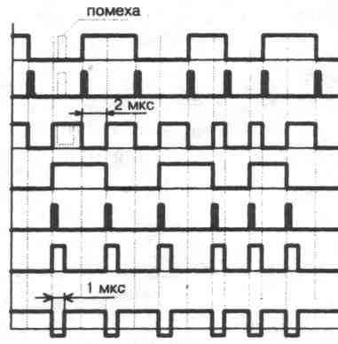
выход одновибратора задержки в DD5 выход защелки данных чтения в DD5 выход обнаружителя срезов "2" в DD5 выход RD в DD5 (33 вывод)
ЛВС L (J1, 30 контакт)

Рис. 11 Форма сигналов на выходе временного дискриминатора и формирователя сигналов считывания
Схема записи.
Состоит из логики управления записью, источника тока записи, формирователя сигналов записи, формирователя сигналов стирания, общего формирователя. Большинство схем находится в БИС DD5. Выходы СОМ0 и СОМ1 DD5 подключены к общим выводам головок соответственно 0 и 1 сторон. Этими выходами БИС управляет сигнал интерфейса ВПВ (поступает на вход S1 DD5) и сигналы разрешения записи WG и разрешения туннельного стирания EG, которые приходят с DD3 (смотрите таблицу 3).
ТАБЛИЦА 3
Входные сигналы DD5 |  |  | Операция накопителя | Выходное напряжение на выводах DDS
S1 | WG | EG |  | СОМ0 | СОМ1
Н | L | L | чтение стороны 0 | 2,7В | 0В
Н | Н | - | запись стороны 0 | 11,5В | 0В
Н | - | Н | тун. стирание стор. 0 | 11,5В | 0В
L | L | L | чтение стороны 1 | 0В | 2,7В
L | Н | - | запись стороны 0 | 0В | 11,5В
L | - | Н | тун. стирание стор. 1 | 0В | 11,5В
Когда СОМ0 или СОМ1 имеет высокий уровень (около +11,5В), подача питания на схему считывания в БИС DD5 прекращается с целью блокировки операции чтения. Уровень сигнала EG, подаваемого от таймера стирания (находится в БИС DD3), изменяется с высокого на низкий или, наоборот, с соответствующей задержкой относительно сигнала WG. Высокий уровень сигнала EG разрешает работу формирователя сигналов туннельного стирания, выходы которого EQ0, EQ1 подключены через развязывающую диодную матрицу CRA3 к обмоткам туннельного

3. УСТРОЙСТВО И РАБОТА НАКОПИТЕЛЯ FD55 (модели A-F). | 31
стирания. Тем самым выполняется туннельное стирание между дорожками, которое, во-первых, улучшает соотношение "сигнал-шум", вследствии ошибки позиционирования, во-вторых, улучшает совместимость дискет на разных экземплярах дисководов. Данные записи поступают с интерфейсного разъема на вход WD DD5 и в соответствии с ними выходные формирователи сигнала записи формируют ток записи, который через диоды матрицы переключения головок (выходы БИС DD5 RW00, RW01, RW10, RW11) поступает на полуобмотки выбранной магнитной головки. Через выводы DD5 WT во время операции записи к магнитной головке подключаются внешние резисторы с целью подавления непредусмотренных выбросов. Во время операции чтения эти выводы используются для регулировки асимметрии (смотрите диаграммы на рисунке 12 ).
По входу DD5 CS разрешается выбор одного из формирователей тока туннельного стирания. Кроме того, по этому входу идет управление включением/отключением вывода для установки тока записи WCS1. Назначение других выводов БИС DD5 следующее:
- LVS, выходной сигнал датчика низкого напряжения LVS1, низкий уровень -активное состояние. Блокирует работу основных блоков DD3.
- AGND, EGND, DGND, выводы питания 0В для соответственно аналоговых схем БИС, формирователя сигналов стирания, цифровых схем БИС.
- AVGG, DVGG, LVGG, выводы питания +5В для соответственно аналоговых схем БИС, цифровых схем БИС, датчика низкого напряжения LVS1.
- EVSS, вывод питания + 12В.

РЗП L(J1, 24 контакт)
РЗП (DD5, 29 вывод)
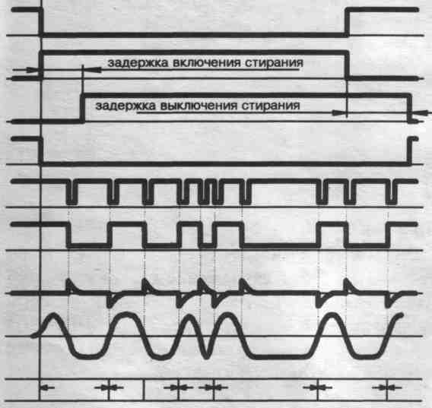
ТР2
ВПВ (J1, 32 контакт)
ДЗШ (J1 ,22 контакт)
триггер данных записи в DD5
выход буфера записи в DD5 выводы 17, 18, 12, 13, 14, 15
ток записи
намагниченность на диске

Рис. 12 Форма сигналов при выполнении операции "запись".

32 | Устройство, ремонт и обслуживание НГМД
Таблица 4. УПРАВЛЕНИЕ БИС DD5
 | Входы |  |  |  |  |  | Выходы |  |  |  |  |  | Ток записи
 | WG | EG | SI | CS | DS | OINV | LVS | COM0 | COM1 | E00 | E01 | RD
R | L | L | H | - | L | L | H | R | 0 | Z | Z | N | 0
Е | L ^{L} | L | L | - | L | L | H | 0 | R | Z | Z | N | 0
А | L | L | - | - | H | L | H |  |  | Z | Z | Z | 0
D | L | L | H | - | - | H | H | R | 0 | Z | Z | P | 0
 | L | L | L |  | - | H | H | 0 | R | Z | Z | P | 0
W | H | L | H | H | - | - | H | HI | 0 | Z | Z | F | WCS 0
R | L | H | H | H | - | - | H | HI | 0 | 0 | Z | F | 0
I | H | H | H | H | - | - | H | HI | 0 | 0 | Z | F | WCS 0
Т | H | L | L | H | - | - | H | 0 | HI | z | Z | F | WCS 0
Е | L | H | L | H | - | - | H | 0 | HI | 0 | Z | F | 0
/ | H | H | L | H | - | - | H | 0 | HI | 0 | Z | F | WCS 0
Е | H | L | H | L | - | - | H | HI | 0 | Z | Z | F | WCS 0+1
R | L | H | H | L | - | - | H | HI | 0 | Z | 0 | F | 0
А | H | H | H | L | - | - | H | HI | 0 | Z | 0 | F | WCS 0+1
S | H | L | L | L | - | - | H | 0 | HI | Z | Z | F | WCS 0+1
Е | L | H | L | L | - | - | H | 0 | HI | Z | 0 | F | 0
 | H | H | L | L | - | - | H | 0 | HI | Z | 0 | F | WCS 0+1
LV | - | - | - | - | - | - | L | 0 | 0 | Z | Z | Z | 0

Примечание к таблицам 3, 4.
L - уровень логического 0 (низкий);
Н - уровень логической 1 (высокий);
R - напряжение СОМ, около 2,7В;
HI- напряжение СОМ, около 11,5В;
N - отрицательный импульс;
Р - положительный импульс;
F - импульс не выводится;
Z - высокое полное сопротивление;
LV- низкое напряжение.

Датчик низкого напряжения.
Служит для защиты накопителя от неправильного функционирования во время сбоев по питанию. В БИС DD5 имеется 2 датчика LVS0 и LVS1. LVS0 контролирует +5В, +12В поступающие на DD5. Если напряжение становится ниже 3,5-4,4В, датчик блокирует работу БИС, что защищает диск от ошибочной записи и ошибочного стирания. LVS1 контролирует +5В поступающее на БИС DD3 (вход LVGG). В случае снижения напряжения датчик выставляет на выходе LVS DD5 низкий уровень. Этот сигнал поступает на вход LVS DD3 и блокирует работ) всех схем БИС.

3.2.3.СХЕМА ПРИВОДА ДИСКА.
Привод диска представляет собой бесколлекторный электродвигатель постоянного тока с наружным ротором, с трехфазной биполярной системой

3. УСТРОЙСТВО И РАБОТА НАКОПИТЕЛЯ FD55 (модели A-F). | 33
приводов со схемой его управления. Электродвигатели изготовляются и прставляются различными предприятиями и хотя параметры и мощность их примерно одинаковы, схемы реализации имеют различия. Предлагается два варианта принципиальных электрических схем двигателей: типа S и типа G (чертежи 18, 19). Коротко рассмотрим принципы работы электродвигателя типа S. Управление обмотками электродвигателя L101, L102, L103 осуществляется с помощью специального 3-х фазного драйвера DDL Подключение и выбор направления намагничивания обмоток производится с помощью датчиков Холла Е101, Е102, Е103, которые расположены под ротором электродвигателя. Сигнал обратной связи, выдаваемый внутренним тахометром переменного тока FG подается на драйвер DD1. Это управляющее напряжение, которое находится в зависимости от скорости вращения двигателя, преобразуется микросхемой и через схему фазовой компенсации С106-С110, R109-R111 подается на трехфазный драйвер. Схема типа G работает аналогично.

3.3.РЕМОНТ НАКОПИТЕЛЯ FD-55L.
Монтажная схема накопителя приведена на чертеже 20.
Подготовка к ремонту накопителя аналогична подготовительным операциям перед ремонтом МС 5305, МС 5311, МС 5313, то есть проверьте источник питающих напряжений и устраните контактные явления. Для того, чтобы упростить стробирование входных сигналов интерфейса, снимите перемычки US1, US2, HL, Ш, установите DS0. Тогда БИС DD3 будет активизировать сигналы DLED и HLC по сигналу интерфейса ВНО L. Рассмотрим основные неисправности, с которыми можно столкнуться при ремонте накопителя:
1. При обращении дисковод не реагирует, нет индикации обращения, привод диска не работает, нет чтения.
С приходом МВК L и ВНО L БИС DD3 должна выставлять низкий уровень на выходе DLED и высокий уровень на выходах МС, HLC. Если указанные сигналы БИС активны, проверьте их прохождение по схеме:
- DLED DD3, DD2.4, DD7, Х5 4 контакт (низкий уровень) - светодиод
индикации обращения;
- МС DD3, Х7 3 контакт (высокий уровень), плата привода диска;
- HLC DD3, DD7, Х4 1 контакт (низкий уровень), электромагнит.
Кроме того, убедитесь что одновременно с сигналом HLC DD3 формирует отрицательный импульс на выходе HOD длительностью 26мс и этим импульсом открывается Q5, через который +12В поступает на обмотку электромагнита. Если же выходные сигналы БИС DD3 не активизируются, проверьте присутствие низкого уровня на входах MONO и DSEL DD3, наличие питания БИС (6 вывод-корпус, 7,31- +5В), низкий уровень на входе LVS DD3, работоспособность генератора с внешним резонатором Y1 (наличие импульсов на входах OSC0, OSC1 DD3). Если при наличии всех указанных входных сигналов реакции накопителя нет, скорее всего неисправна БИС DD3.

34 | Устройство, ремонт и обслуживание НГМД
2. Блок магнитных головок не перемещается.
Проверьте наличие импульсов ШАГ на входе ISTP DD3 и формирование на выходах PA, РВ, PNA, PNB сигналов управления ШД в соответствии с диаграммой (смотрите описание работы БУШД). Затем убедитесь, что драйвер DD7 формирует импульсы тока через обмотки ШД (Х6 1,2,3,4 контакты), при отсутствии проверьте наличие +5В на Х6 5,6 контакты (возможно неисправен диод CR3). Просмотрите цепь формирования сигнала форсажа ПБМГ, т.е. транзистор Q6 открывается импульсом отрицательной полярности длительностью 50мс и +12В на это время подается на Х6 5,6 контакт.
3. Блок головок перемещается только в одном направлении.
Если с изменением сигнала интерфейса НПШ сигнал на входе IDIL DD3 изменяется, а направление перемещения блока головок остается прежним, значит неисправна DD3.
4. Блок головок выполняет 2 шага по команде "ШАГ".
Вход TRK DD3 определяет режим работы накопителя:
- низкий уровень на входе - 48 дорожек/дюйм;
- высокий уровень на входе - 96 дорожек/дюйм.
Значит вам необходимо проверить наличие высокого уровня на входе TRK DD3.
5. Блок головок перемещается к 00 дорожке и останавливается за счет ограничителя хода, нет чтения.
Подключите осциллограф к диагностической точке ТРЗ (датчик 00 дорожки) и выполните пошаговое позиционирование БМГ от центра диска к 00 дорожке. Если в момент перекрытия окошка датчика 00 дорожки на входе T0S DD3 уровень сигнала с датчика не становится высоким (около 4,5В), значит неисправен датчик 00 дорожки. Если же сигнал есть, посмотрите есть ли он на выходе Т00 DD3 и его прохождение через DD4 на интерфейсный разъем. Причем необходимо знать, что сигнал Д00 L становится активным не в момент появления сигнала с датчика 00 дорожки, а только при условии активного состояния сигнала PA DD5 и высоком уровне сигнала интерфейса НПШ (от центра).
6. По команде блок головок перемещается на указанную дорожку, нет чтения. Подключите осциллограф к диагностическим точкам ТР4, ТР5 (выход предусилителя), установите дискету с записью в накопитель и установив режим чтения с указанной дорожки (например с 10) контролируйте сигнал. Если он присутствует на выходе ТР4, ТР5, убедитесь, изменяя командой считываемую поверхность, что чтение происходит по обеим поверхностям. Затем последовательно проверьте прохождение сигнала чтения по тракту: дифференциатор (1 и 44 выводы DD5), временной дискриминатор (39,40 выводы DD5), на выходе формирователя сигнала воспроизведения БИС (33 вывод DD5), на DD4 и на интерфейсном разъеме. Если же на выходе предусилителя сигнал отсутствует, проверьте следующее:
- наличие питания БИС DD5 (вывод EVGG - +12В, выводы AGND, DGND - 0В,
выводы LVGG, DVGG - +5В );
- наличие низкого уровня на входах WG, EG DD5;
- при выбранной поверхности 0 (сигнал на входе DD5 S1 – высокий уровень) наличие уровня 2,7В на выводах БИС DD5 СОМ0, RW00, RW01, наличие 0B на

3. УСТРОЙСТВО И РАБОТА НАКОПИТЕЛЯ FD55 (модели A-F). | 35
выводах БИС DD5 СОМ1, RW10, RW11 и соответствующую смену уровней на выводах БИС при смене считываемой поверхности;
Если указанные выше уровни сигналов присутствуют, а сигнала чтения нет ни с одной поверхности, большая вероятность того, что неисправна БИС DD5. В случае, если читается только одна поверхность, тестером прозвоните соответствующую магнитную головку - возможен обрыв обмоток или механический износ поверхности.
7. Накопитель читает только свои записи.
Возможны четыре варианта:
- смещение датчика 00 дорожки;
- изменение скорости вращения привода диска;
- нарушение юстировки блока магнитных головок;
- неисправен кварцевый резонатор задающего генератора контроллера дисковода.
В первом случае отрегулируйте положение датчика 00 дорожки таким образом, чтобы он срабатывал при переходе БМГ со 2 на 1 дорожку. Сигнал с датчика контролируйте на диагностической точке ТРЗ. Во втором случае подключите осциллограф к ТР2 и потенциометром на плате сервопривода диска установите период следования импульсов индекса 200±3мс. В третьем случае установите на ваш дисковод дискету, записанную на заведомо исправном дисководе, и в режиме чтения проконтролируйте сигнал воспроизведения на диагностических точках ТР4, ТР5. Если после незначительного механического перемещения ротора ШД амплитуда сигнала возрастает на 30-50%, значит, необходима юстировка дисковода (смотрите главу 5.1 "Замена и юстировка БМГ"). В четвертом случае проверьте частоту работы резонатора и, если она отлична от указанной в схеме вашего компьютера - замените его на исправный.
8. Накопитель работает только в режиме чтения.
Установите режим записи на диск и проверьте наличие на интерфейсном разъеме всех необходимых сигналов для записи: ДЗП L, РЗП L, ЗЗП L (пассивен) и то, что эти сигналы поступают на входы DD3 и DD5. Затем проверьте, что БИС DD3 выставляет на БИС DD5 сигналы разрешения записи WG и разрешения туннельного стирания EG (оба сигнала высоким уровнем). Если сигналы разрешения отсутствуют, возможно неисправна DD3. Проверьте наличие +11,5В на выводе СОМ0 DD5 и 0В на выводе СОМ1 при записи на поверхность 0 и смены потенциалов при записи на поверхность 1. Затем посмотрите наличие сигналов на выходе буфера записи (DD5 выводы RW00, RW01, RW10, RW11, WT) и соответствие их рисунку "форма сигналов при выполнении операции запись" (рис. 12). Обязательно проверьте формирование сигналов туннельного стирания на выводах EQO, EQ1 DD5. Если нет одного из сигналов на выходах DD5, либо неисправна БИС, либо неисправность надо искать в элементах, подключенных к этому выходу. Если указанные сигналы присутствуют, а записи на диск не происходит, причину надо искать в блоке магнитных головок. Если обмотки БМГ целы (в этом можно убедиться с помощью тестера), скорее всего рабочая поверхность изношена. Это можно проверить только установив новый блок головок.
36 | Устройство, ремонт и обслуживание НГМД
9. Накопитель с ошибками читает и записывает по всем дорожкам диска.
Причины такой неисправности аналогичны причинам в дисководах МС 5305, МС 5311, МС 5313, ЕС 5323:
- загрязнение блока магнитных головок;
- некачественный или изношенный носитель (дискета);
- неисправен механизм загрузки головок;
- износ рабочих поверхностей магнитных головок.
Способы устранения смотрите в главе 1.3.

3.4.ДИАГНОСТИЧЕСКИЕ КОНТАКТЫ И РЕГУЛИРОВКИ FD-55(A-F).
Плата электроники:
ТР1 - индекс;
ТР2 - вентиль стирания;
ТРЗ - дорожка 00;
ТР4,ТР5 - выходы предусилителя;
ТР6 - корпус;
ТР7,ТР8 - выходы дифференциатора;
R1 - регулировка ассиметрии.
Плата привода диска:
R - регулировка скорости вращения диска.
4. НАКОПИТЕЛЬ ROBOTRON ( К5601/СМ5643 ). | 37

4.НАКОПИТЕЛЬ ROBOTRON ( К5601/СМ5643 ).

4.1.ТЕХНИЧЕСКИЕ ДАННЫЕ И ХАРАКТЕРИСТИКИ.
Емкость, Мб 1,0
(неформатированная)
Кол-во устан. дискет . 1
Число раб. поверхн. диска 2
Число дорожек на пов-ти диска 80
Скорость вращения диска, об/мин 300
Источники питания:
+5В 0,7А
+12В 0,7А
Допустимые режимы эксплуатации:
Температура окружающей среды 5-45°С.
Относительная влажность окружающей среды 40-80% при температуре 25°С.

4.2.СОСТАВ И РАБОТА НАКОПИТЕЛЯ.
Накопитель состоит из следующих составных частей:
- шасси;
- дверной механизм и механизм фиксирования диска;
- привод диска;
- привод блока магнитных головок;
- плата электроники;
- датчики: 00 дорожки, индекса, защиты записи, смены диска. Схема накопителя приведена на чертеже 21.
Электроника накопителя реализована на таком же комплекте БИС, что и накопитель FD-55 L, поэтому не имеет смысла останавливаться на описании работы накопителя. Приведем основные отличия принципиальной схемы накопителя ROBOTRON от
FD - 55 L.
1.Отсутствует электромагнит загрузки магнитной головки и элементы, обеспечивающие работу электромагнита.
2.Схема перемычек, стробирующих входные сигналы обращения к накопителю жестко настроена на один режим: светодиод индикации обращения включается при условии активного состояния сигнала интерфейса BH0 (1,2,3) L.
3.Схема записи - воспроизведения данных настроена на режим работы с плотностью 96 треков/дюйм.
4.Отсутствуют элементы, обеспечивающие подачу команды "Включение скорости вращения сервопривода 360 об/мин" на сервопривод диска.
38 | Устройство, ремонт и обслуживание НГМД
5.Вместо специализированных вентилей DD4, DD7 (схема FD-55L) в схеме накопителя ROBOTRON применены микросхемы 155, 555 серий, транзисторная сборка B315D.
Необходимо отметить, что сохранена преемственность в разводке внешних разъемов платы электроники накопителей ROBOTRON и FD-55L.
На монтажной плате накопителя имеются контактные точки ХЗ, Х4, X11. Назначение перемычек, которые можно установить на эти точки следующее:
ХЗ 1-2: сигнал НГТ L на интерфейсном разъеме X1 становится активным при условии наличия высокого уровня на выходе DCDO DD4 (20 вывод БИС) и обращении к накопителю (назначение сигнала DCDO смотрите в описании FD-55L).
ХЗ 2-3: сигнал НГТ L на интерфейсном разъеме X1 становится активным при условии активного состояния сигнала RDYO DD4 и обращении к накопителю.
ХЗ 2-4: сигнал НГТ L на интерфейсном разъеме X1 постоянно пассивен (высокий уровень).
Х4 1-2: сигнал ИНД L поступает на интерфейсный разъем X1 при обращении к накопителю независимо от состояния сигнала RDYO (24 вывод БИС управления DD4, готовность накопителя).
Х4 2-3: сигнал ИНД L поступает на интерфейсный разъем X1 при условии обращения к накопителю и активного состояния сигнала RDYO DD4 (высокий уровень).
X11: установкой соответствующей перемычки можно сделать сигнал на входе DSEL DD4 активным (обращение к накопителю) в зависимости от состояния сигналов ВН0 L...BH3 L.
X11 0-7: ВН0 L.
X11 1-6: ВН1 L.
X11 2-5: ВН2 L.
X11 3-5: ВНЗ L.

4.3.РЕМОНТ НАКОПИТЕЛЯ ROBOTRON.
Монтажная схема накопителя приведена на чертеже 22.
Подготовка к ремонту накопителя аналогична подготовительным операциям перед ремонтом МС 5305, МС 5311, МС 5313, то есть проверьте источник питающих напряжений и устраните контактные явления.
1. При обращении дисковод не реагирует, нет индикации обращения, привод диска не работает, нет чтения.
С приходом МВК L и ВНО L БИС DD4 должна выставлять низкий уровень на выходе DLED и высокий уровень на выходе МС. Если указанные сигналы БИС активны, проверьте их прохождение по схеме:
- DLED DD4, DD7.5, Х8 4 контакт (низкий уровень) - светодиод индикации обращения;
- МС DD4, Х7 3 контакт (высокий уровень), плата сервопривода диска.
Если же выходные сигналы БИС DD4 не активизируются, проверьте присутствие низкого уровня на входах MONO и DSEL DD4, наличие питания БИС (6 вывод-корус, 7,31- +5В), низкий уровень на входе LVS DD4, работоспособность генератора с внешним резонатором Q1 (наличие импульсов на входах OSC0, OSC1
4. НАКОПИТЕЛЬ ROBOTRON ( К5601/СМ5643 ). | 39
DD4). Если при наличии всех указанных входных сигналов реакции накопителя нет, скорее всего неисправна БИС DD4.
2. Блок магнитных головок не перемещается.
Проверьте наличие импульсов ШАГ на входе ISTP DD4, формирование на выходах PA, PB, PNA, PNB сигналов управления ШД в соответствии с диаграммой (смотрите описание работы БУШД) и прохождение их через DD7.1 - DD7.4. Затем убедитесь, что транзисторная сборка DD6 формирует импульсы тока через обмотки ШД (Х5 1, 2, 3, 4 контакты), при отсутствии проверьте наличие +5В на Х5 5,6 контакты (возможно неисправен диод VD1). Просмотрите цепь формирования сигнала форсажа ПБМГ, т.е. транзистор VT2 открывается импульсом отрицательной полярности длительностью 50мс и +12В на это время подается на Х5 5,6 контакт.
3. Блок головок перемещается только в одном направлении.
Если с изменением сигнала интерфейса НПШ сигнал на входе IDIL DD4 изменяется, а направление перемещения блока головок остается прежним, значит неисправна DD4.
4. Блок головок выполняет 2 шага по команде "ШАГ".
Вход TRK DD4 (30 вывод) определяет режим работы накопителя:
- низкий уровень на входе - 48 дорожек/дюйм;
- высокий уровень на входе - 96 дорожек/дюйм.
Значит вам необходимо проверить наличие высокого уровня на входе TRK DD4.
5. Блок головок перемещается к 00 дорожке и останавливается за счет
ограничителя хода, нет чтения.
Подключите осциллограф к диагностической точке Х6.3 (датчик 00 дорожки) и выполните пошаговое позиционирование БМГ от центра диска к 00 дорожке. Если в момент перекрытия окошка датчика 00 дорожки на входе T0S DD4 уровень сигнала с датчика не становится высоким (около 4,5В), значит неисправен датчик 00 дорожки. Если же сигнал есть, посмотрите есть ли он на выходе Т00 DD4 и его прохождение через DD2.3 на интерфейсный разъем Х2. Причем необходимо знать, что сигнал Д00 L становится активным не в момент появления сигнала с датчика 00 дорожки, а только при условии активного состояния сигнала PA DD4 и высоком уровне сигнала интерфейса НПШ (от центра).
6. По команде блок головок перемещается на указанную дорожку, нет чтения.
Подключите осциллограф к диагностическим точкам Х6.4, Х6.5 (выход
предусилителя), установите дискету с записью в накопитель и установив режим чтения с указанной дорожки (например с 10) контролируйте сигнал. Если он присутствует на выходе предусилителя, убедитесь, изменяя командой считываемую поверхность, что чтение происходит по обоим поверхностям. Затем последовательно проверьте прохождение сигнала чтения по тракту: дифференциатор (1 и 44 выводы DD5), временной дискриминатор (39,40 выводы DD4), на выходе формирователя сигнала воспроизведения БИС (33 вывод DD5), на DD2.1 и на интерфейсном разъеме.
Если же на выходе предусилителя сигнал отсутствует, проверьте следующее:
- наличие питания БИС DD5 (вывод EVGG - +12В, выводы AGND, DGND - 0В,
выводы LVGG, DVGG - +5В);
40 | Устройство, ремонт и обслуживание НГМД
- наличие низкого уровня на входах WG, EG DD5;
- при выбранной поверхности 0 (сигнал на входе DD5 S1 - высокий уровень) наличие уровня 2,7В на выводах БИС DD5 СОМ0, RW00, RW01, наличие 0В на выводах БИС DD5 СОМ1, RW10, RW11 и соответствующая смена уровней на выводах БИС при смене считываемой поверхности;
Если указанные выше уровни сигналов присутствуют, а сигнала чтения нет ни с одной поверхности, большая вероятность того, что неисправна БИС DD5. В случае если читается только одна поверхность, тестером прозвоните соответствующую магнитную головку - возможен обрыв обмоток или механический износ поверхности.
7. Накопитель читает только свои записи.
Возможны четыре варианта:
-смещение датчика 00 дорожки;
-изменение скорости вращения привода диска;
-нарушение юстировки блока магнитных головок;
-неисправен кварцевый резонатор задающего генератора контроллера дисковода.
В первом случае отрегулируйте положение датчика 00 дорожки таким образом, чтобы он срабатывал при переходе БМГ со 2 на 1 дорожку. Сигнал с датчика контролируйте на диагностической точке Х6.3. Во втором случае подключите осциллограф к Х6.2 и потенциометром на плате сервопривода диска установите период следования импульсов индекса 200±3мс. В третьем случае установите на ваш дисковод дискету, записанную на заведомо исправном дисководе и в режиме чтения проконтролируйте сигнал воспроизведения на диагностических точках Х6.4, Х6.5. Если после незначительного механического перемещения ротора ШД амплитуда сигнала возрастает на 30-50%, значит необходима юстировка дисковода (смотрите главу 5.1 "Замена и юстировка БМГ"). В четвертом случае проверьте частоту работы резонатора и, если она отлична от указанной в схеме вашего компьютера, замените его на исправный.
8. Накопитель работает только в режиме чтения.
Установите режим записи на диск и проверьте наличие на интерфейсном разъеме всех необходимых сигналов для записи: ДЗП L, РЗП L, ЗЗП L (пассивен) и то, что эти сигналы поступают на входы DD4 и DD5. Затем проверьте, что БИС DD4 выставляет на БИС DD5 сигналы разрешения записи WG и разрешения туннельного стирания EG (оба сигнала высоким уровнем). Если сигналы разрешения отсутствуют, возможно неисправна DD4. Проверьте наличие +11,5В на выводе СОМ0 DD5 и 0В на выводе СОМ1 при записи на поверхность 0 и смены потенциалов при записи на поверхность 1. Затем посмотрите наличие сигналов на выходе буфера записи (DD5 выводы RW00, RW01, RW10, RW11, WT) и соответствие их рисунку "форма сигналов при выполнении операции запись" (рис. 12). Обязательно проверьте формирование сигналов туннельного стирания на выводах EQ0, EQ1 DD5. Если нет одного из сигналов на выходах DD5, либо неисправна БИС, либо неисправность надо искать в элементах, подключенных к этому выходу. Если указанные сигналы присутствуют, а записи на диск не происходит, причину надо искать в блоке магнитных головок. Если обмотки БМГ
4. НАКОПИТЕЛЬ ROBOTRON ( К5601/СМ5643 ). | 41
целы (в этом можно убедиться с помощью тестера), скорее всего рабочая поверхность изношена. Это можно проверить только установив новый блок головок.
- Накопитель с ошибками читает и записывает по всем дорожкам диска.
Причины такой неисправности аналогичны причинам в дисководе МС 5305:
- загрязнение блока магнитных головок;
- некачественный или изношенный носитель (дискета);
- неисправен механизм загрузки головок;
- износ рабочих поверхностей магнитных головок. Способы устранения смотри в главе 1.3.1.

4.4.ДИАГНОСТИЧЕСКИЕ КОНТАКТЫ И РЕГУЛИРОВКИ НАКОПИТЕЛЯ ROBOTRON.
Плата электроники:
Х6.1 - индекс;
Х6.2 - вентиль стирания;
Х6.3 - дорожка 00;
Х6.4, Х6.5 - выходы предусилителя;
Х6.6 - корпус;
Х6.7,Х6.8 - выходы дифференциатора;
R1 - регулировка асимметрии.
42 | Устройство, ремонт и обслуживание НГМД

5. ОБСЛУЖИВАНИЕ НАКОПИТЕЛЕЙ И УСТАНОВКА НА КОМПЬЮТЕР.
Если соблюдать требования к температуре и влажности, указанные в пособии, эксплуатировать накопитель в незапыленном помещении, то его обслуживание сократится до минимума. Чистить блок головок с помощью чистящего диска нужно по мере необходимости, то есть при появлении ошибок при чтении и записи. Для этого нанесите жидкость для очистки на чистящий диск, установите его на дисковод и включите в режим чтения на 5-10 секунд. Лучше применять стандартную жидкость, которая поставляется с чистящим диском, в крайнем случае можно использовать изопропиловый спирт. Чем качественнее вы будете применять носитель информации, тем реже вам придется заниматься чисткой головок. При появлении посторонних звуков во время позиционирования блока головок попытайтесь определить место их возникновения. Возможно, что просто ослабилось крепление блока головок к шаговому двигателю, либо крепление направляющих блока головок. Если "шумит" шаговый двигатель, можно залить несколько капель жидкого машинного масла внутрь корпуса двигателя по оси с обеих сторон. Можно нанести несколько капель масла на направляющие. А если ваш дисковод "шумит" изначально, то это скорее всего заводской дефект сборки и тут уже ничего не поможет, поэтому обращайте на это внимание при покупке накопителя. Не помешает вашему накопителю немного густой смазки типа ЦИАТИМ-201 в замковом устройстве (это касается МС 5305, МС 5311, МС 5313, FD-55L, ROBOTRON) в месте соприкосновения трущихся металлических частей.
Немного об установке. Накопитель устанавливается на компьютер в горизонтальном или вертикальном положении (первый вариант предпочтительнее). Если накопитель установлен горизонтально, то привод диска должен находиться снизу. По окончании работ необходимо снять дискету с накопителя. Замковое устройство лучше оставить в открытом положении. Транспортировать накопитель нужно в твердой упаковке с установленным картонным вкладышем и закрытым замковым устройством.

5.1. ЗАМЕНА И ЮСТИРОВКА БЛОКА МАГНИТНЫХ ГОЛОВОК.
Если вы столкнулись с проблемой замены блока магнитных головок, то это вполне реально сделать, но необходимо иметь несколько вещей:
- диск со специальным образом записанной информацией (мастер-диск);
- программа для юстировки;
- осциллограф.
Рассмотрим решение этого вопроса на примере МС 5305. Сначала необходимо снять неисправный блок магнитных головок. Для этого отвинтите 2 винта, крепящие гибкую металлическую ленту, связывающую шаговый двигатель (ШД) и блок, магнитных головок (БМГ). Затем вывинтите 4 винта, фиксирующих направляющие, по которым перемещается БМГ и 2 винта, на которых закреплен
5. ОБСЛУЖИВАНИЕ НАКОПИТЕЛЕЙ И УСТАНОВКА НА КОМПЬЮТЕР. | 43
центратор, фиксирующий диск на приводе. После этого снимите неисправный БМГ и установите новый, выполняя в обратной последовательности предыдущие операции.
Обязательно убедитесь, вращая пальцем вал ШД, что БМГ свободно перемещается по направляющим. После этого можно приступать к юстировке БМГ. Загрузите программу юстировки с рабочего дисковода и подключите ненастроенный дисковод к компьютеру. Для контроля сигнала воспроизведения подключите осциллограф к ХТ4 3 и 4 контактам УЗВ. Теперь несколько слов о том, что собой представляет мастер-диск. Это диск, записанный на эталонном дисководе, причем все дорожки его, кроме нулевой, прописаны кодами "0". Нулевая дорожка прописана кодами "1". На осциллографе эпюра сигнала воспроизведения "0" будет выглядеть так:
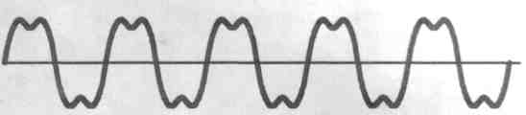
а эпюра " 1 " подругому
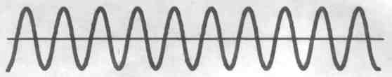
Нам необходимо решить 2 задачи:
- правильно установить БМГ по отношению к записанным на мастер-диске
дорожкам;
- найти правильное положение БМГ по отношению к датчику 00 дорожки.
Теперь отпустите 2 винта крепления ШД к шасси так, чтобы ШД с усилием
перемещался вперед-назад. Удобнее всего перемещать ШД отверткой с широким плоским лезвием, вставляя ее между корпусом ШД и шасси и вращая по своей оси. Установите мастер-диск на накопитель и с помощью программы переместите БМГ на начало диска, например на 5 дорожку. Сигнала воспроизведения сразу вы можете и не увидеть. Теперь осторожно перемещайте ШД, контролируя сигнал воспроизведения. Вам нужно найти такое положение ШД, чтобы:
- амплитуда сигнала воспроизведения была максимальной;
- биения сигнала воспроизведения по амплитуде были минимальны.
Да этом этапе особой тщательности при установке ШД не требуется, потому что потом вы будете проводить точную юстировку. Теперь найдем правильное положение БМГ по отношению к датчику 00 дорожки. Дайте команду "выход на 00 дорожку " и контролируйте сигнал воспроизведения. Вам нужно добиться эпюры 2 на осциллографе. Если у вас после выполнения команды эпюра 1, переместите ШД на 1 дорожку от центра диска (сигнал во время перемещения ШД должен 1 раз пропасть и вновь появиться на осциллографе), затем выведите БМГ на 10-15 дорожку и вновь выполните команду "выход на 00 дорожку". Если же вы прошли 00
44 | Устройство, ремонт и обслуживание НГМД
дорожку, то есть сигнал воспроизведения вообще пропал, переместите ШД на 1-ю дорожку к центру диска и выполняйте предыдущие операции до тех пор, пока на экране не появится эпюра 2.
Возможен другой вариант настройки. Выполните команду "выход на 00 дорожку" и после этого перемещая ШД установите БМГ на 00 дорожку (т.е. эпюра 2). Вторично повторите операцию выхода на 00 дорожку. Если БМГ не попадает на 00 дорожку, переместите ШД на 1 дорожку к центру (от центра) диска и повторите операции до появления эпюры 2. После того, как вы нашли правильное положение БМГ по отношению к датчику 00 дорожки, необходимо отъюстировать БМГ. Командой переместите БМГ на последние дорожки, например на 78 и подстройте положение ШД как и в начале диска на максимум амплитуды и минимум биений амплитуды. Затем проведите те же операции в середине диска (40-45 дорожки). Повторите операцию несколько раз в начале, в середине и в конце диска пока не найдете оптимальное положение ШД. Сигнал воспроизведения лучше снимать с верхней головки, потому что он слабее (это обусловлено конструкцией дисковода). Совет: если у вас вышла из строя только верхняя головка, лучше купить целиком БМГ. Операция по юстировке верхней головки на заводе выполняется оптическим способом и так как делают это на заводе у вас не получится. Если вы все же решили сэкономить на этом, то выполнять операции нужно в следующей последовательности:
- замените верхнюю головку БМГ;
- установите БМГ на 00 дорожку, выберите режим чтения верхней головкой и добейтесь перемещением верхней головки на экране осциллографа эпюры 2;
- выполните точную юстировку верхней головки, контролируя сигнал чтения по всем дорожкам диска.
Помните, что ШД во время юстировки верхней головки перемещать нельзя, иначе разъюстируется нижняя головка БМГ. Во время юстировки верхней головки контролируйте, что обе головки находятся над одной и той же дорожкой. Сложность юстировки верхней головки заключается в том, что необходимо найти ее положение не только по дальности, но и по азимуту. При определенных навыках можно добиться удовлетворительного результата.

5.2. ЗАМЕНА ДАТЧИКА 00 ДОРОЖКИ.
Если возникла необходимость в замене датчика 00 дорожки, установите новый датчик, запустите программу юстировки, установите мастер-диск и, выполняя пошаговое перемещение БМГ, выведите его на 00 дорожку (добейтесь эпюры 2). Затем выполните 2 шага БМГ к центру диска, подключите осциллограф к ХТ6 контакт 4 (ФД 00) и перемещением датчика 00 дорожки добейтесь его срабатывания в момент перехода со 2 на 1 дорожку. Убедитесь, что накопитель правильно выполняет команду "выход на 00 дорожку". При одновременной . замене датчика 00 дорожки и БМГ сначала настройте БМГ на дорожки мастер-диска, а затем настройте датчик 00 дорожки. В случае, если положение БМГ-датчик 00 дорожки не строится (БМГ не попадает на 00 дорожку при выполнении команды "выход на 00 дорожку"), переместите ШД на одну дорожку вперед (назад) и настраивайте положение датчика 00 дорожки.
5. ОБСЛУЖИВАНИЕ НАКОПИТЕЛЕЙ И УСТАНОВКА НА КОМПЬЮТЕР. | 45

5.3. ЗАМЕНА ШАГОВОГО ДВИГАТЕЛЯ.
Отвинтите крепление металлической пластины к валу ШД. Отвинтите 2 винта крепления ШД к шасси накопителя и отсоединив ХТ8 снимите ШД. После установки нового ШД выполните операции по юстировке БМГ и датчика 00 дорожки.
46 | Устройство, ремонт и обслуживание НГМД

6.ПРОГРАММА ТЕСТИРОВАНИЯ И УПРАВЛЕНИЯ НАКОПИТЕЛЕМ.
Основное назначение программы - задание накопителю команд с целью его эффективного управления. Кроме того, программа позволяет форматировать диск в формате TR DOS, записывать на диск или на указанную дорожку определенную константу или случайные числа, проверять накопители на совместимость, измерять скорость вращения диска и т.д. Программа работает в диалоговом режиме, для выполнения необходимой команды нужно ввести цифру, стоящую в строке слева от команды. Дополнительные данные для выполнения команд запрашиваются в процессе выполнения, в скобках в качестве подсказки выродятся либо конкретные числа, либо диапазон чисел, из которого необходимо выбрать число для выполнения команды. Основное меню программы состоит из трех пунктов:

1. Выбор накопителя.
После введения номера накопителя (0,1,2,3) вы выберете адрес накопителя, который будете тестировать или ремонтировать. После этого программа должна возвратиться в основное меню.

2.Тестирование накопителя.
Подменю этого пункта основного меню состоит из следующих строк:

1. Форматирование диска.
Выполняется форматирование диска в формате TR DOS (2 стороны, 80 дорожек).

2.Запись константы на диск.
После того как вы введете константу из указанного интервала, программа запишет на все дорожки диска эту константу.

3. Запись случайных чисел на диск.
Программа запишет на диск псевдослучайную последовательность. Такая запись потребуется, когда вы будете проверять накопители на совместимость.

4.Запись константы на дорожку.
После ввода номера дорожки, поверхности и числа программа выполнит запись по заданному вами адресу кодом числа, которое вы указали.

5.Чтение с диска.
Программа прочитает установленный вами диск и укажет номер дорожки и сектора, которые не сможет прочитать.

6.Чтение дорожки.
После указания номера дорожки и поверхности программа прочитает дорожку и, если чтение выполнится без ошибок, выйдет в основное меню.
6. ПР0ГРАММА ТЕСТИРОВАНИЯ И УПРАВЛЕНИЯ НАКОПИТЕЛЕМ. | 47

7. Измерение периода вращения диска.
Эта функция служит для контроля работоспособности и настройки сервопривода диска. Нормальное значение скорости вращения диска - 200±3мс 300 об/мин).

8.Просмотр дорожки.
После ввода требуемого номера дорожки и поверхности программа выполняет чтение и выводит содержимое на экран монитора.

9.Проверка на совместимость.
Позволяет быстро и в реальном режиме проверить накопитель на совместимость, либо контролировать его работоспособность после юстировки. Последовательно читаются 2, 10, 40, 78, 75, 50, 15, 0 дорожки и в случае ошибки выводится сообщение.

1 0.Форматирование дорожки.
Записывает на указанную дорожку и поверхность код "единиц" без разбиения ее на сектора и указания контрольной суммы. Это позволяет получить осциллограмму без помех.

SPACE. Выход (в основное меню).

3.Выполнение команд.
Подменю этого пункта основного меню состоит из следующих строк:

1.Выход на 00 дорожку.
2.Шаг вперед.
3.Шаг назад.
4.Пуск двигателя привода.
5.Стоп двигателя привода.
6.Выбор поверхности.
7.Загрузка головки.
8.Разгрузка головки.
9. Запись дорожки в цикле
0.Чтение дорожки в цикле.
SPACE. Выход (в основное меню).
Комментировать названные команды нет необходимости. Используя эти команды управления, вы сможете определить и устранить неисправности накопителя. Кроме того, они позволят вам квалифицированно выполнить операции по замене, юстировке блока магнитных головок, замене датчиков и шагового двигателя.
48 | Устройство, ремонт и обслуживание НГМД

7. БИС КОНТРОЛЛЕРА КР1818ВГ93 ДЛЯ НАКОПИТЕЛЯ НА ГИБКОМ ДИСКЕ
Микросхема КР1818ВГ93 представляет собой однокристальное программируемое устройство, предназначенное для управления выводом информации из ЭВМ на гибкие магнитные диски и вводом информации из НГМД в ЭВМ. БИС обеспечивает программирование номеров дорожки, сектора и стороны диска, а также длины сектора, режимов поиска дорожки и установки магнитной головки (МГ) в исходное положение, режимов чтения или записи информации, скорости перемещения МГ.
Контроллер КР1818ВГ93 позволяет организовать автоматический контроль считываемой и записываемой информации по контрольному коду (КК), записанному в конце индексного и информационного массивов. Индексный массив включает адресную метку, номер сектора, длинну сектора, номер дорожки и номер стороны диска. Информационный массив содержит метку и непосредственно данные.
В режиме записи микросхема обеспечивает выдачу сигналов предкомпенсации записи в зависимости от кодов, представляющих информацию. Вывод информации из ЭВМ выполняется по сигналу ЗАПРОС ДАННЫХ, формируемому микросхемой, а считывание определяется сигналами ГОТОВНОСТЬ и ИНДЕКСНЫЙ ИМПУЛЬС, выдаваемыми аппаратурной логикой НГМД. Технические данные и характеристики микросхемы КР1818ВГ93 приведены ниже.

7.1. ЭЛЕКТРИЧЕСКИЕ ПАРАМЕТРЫ МИКРОСХЕМЫ
Входное напряжение высокого уровня, В, не менее 2.6
Входное напряжение низкого уровня, В, не более 0.8
Минимальное входное напряжение низкого уровня, В . 0.5
Выходное напряжение высокого уровня, В, не менее 2.8
Выходное напряжение низкого уровня, В, не более 0.45
Выходной ток высокого уровня, мА, не более 0.15
Выходной ток низкого уровня, мА, не более 1.9
Емкость нагрузки по выходам, пФ, не более .....100
Максимальная потребляемая мощность, мВт, не более 500
Амплитудное значение напряжений пульсации питания, мВ, не более 50

7.2. ОПИСАНИЕ РАБОТЫ БИС.
Обмен информацией с ЭВМ происходит по 8-разрядной двунаправленной шине данных. Запись информации на ГМД осуществляется с одинарной или удвоенной плотностью. Под одинарной плотностью подразумевается запись информации с частотной модуляцией, а под удвоенной - запись информации с модифицированной модуляцией. Микросхема обеспечивает работу с ГМД размером 133 или 203мм (по длинне стороны конверта). Максимальное программируемое число дорожек на ГМД - 256. Максимальная скорость обмена информацией при одинарной плотности записи составляет 250кбит/с, при удвоенной плотности

7. БИС КОНТРОЛЛЕРА КР1818ВГ93 ДЛЯ НАКОПИТЕЛЯ НА ГИБКОМ ДИСКЕ. | 49
записи - 500кбит/с. Тактовая частота внешнего генератора равна 1МГц для ГМД размером 133мм и 2МГц для ГМД размером 203мм. Микросхема выполнена в 40-выводном корпусе типа 2123.40-2. Назначение выводов БИС КР1818ВГ93 показано в табл. 5. Выводы 33, 38, 39 микросхемы - выводы с открытым истоком, требующие подключения к источнику питания Ucc через резисторы номиналом 10кОм±10%. Назначение внутренних регистров БИС, выбираемых с помощью адресных сигналов АО, А1 - следующее:
-регистр данных (РгД) и регистр сдвиговый (РгСдв) - для приема, хранения и преобразования данных;
-регистр сектора (РгСект) - для хранения информации о номере считываемого (записываемого) сектора;
-регистр дорожки (РгДор) - для записи номера требуемой дорожки или хранения информации о номере дорожки, на которой находится МГ;
-регистр команд (РгКом) - для записи текущей выполняемой команды;
-регистр состояния (РгСост) - для определения текущего состояния различных функциональных узлов микросхемы и НГМД.
Функциональное назначение каждого разряда РгСост при выполнении соответствующих команд приведено в табл. 6 (указанным признакам соответствует "Лог.1" в РгСост).
Микросхема обеспечивает прием и выполнение 11 команд. Все команды условно разделены на четыре типа: вспомогательные, записи и чтения информации, поиска и чтения индексного поля на ГМД, принудительного прерывания (табл. 7). Зависимость времени перемещения МГ от кодов 41, 40 и состояния входного сигнала TEST показана в табл. 8.
Команда ВОССТАНОВЛЕНИЕ обеспечивает переход МГ на нулевую дорожку ГМД. Если на входе TRO0 нет подтверждения о выходе на нулевую дорожку после выдачи 256 импульсов, выполнение команды прекращается.
Команда ПОИСК предполагает, что РгДор содержит информацию о текущем номере дорожки, а РгД - требуемой дорожки. Перемещение МГ выполняется до тех пор, пока содержимое РгДор не сравняется с содержимым РгД. Поиск выполняется при V=l.
Команда ШАГ обеспечивает выдачу импульса на перемещение МГ на один шаг. Направление перемещения при этом не изменяется.
Команды ШАГ ВПЕРЕД и ШАГ НАЗАД обеспечивают выдачу сигнала DIRC (направление перемещения).
Команды типа 2 обеспечивают считывание информации с ГМД и запись ее на ГМД. Перед вводом этих команд необходимо в РгСект установить номер требуемого сектора. Длинна сектора задается кодом и записывается в индексной области при форматировании диска в соответствии с выводом, приведенным ниже.

Длина сектора | Число байт в секторе
00 | 128
01 | 256
02 | 512
03 | 1024

50 | Устройство, ремонт и обслуживание НГМД
По командам типа 2 выполняется запись или чтение требуемого сектора по заданным номерам стороны, сектора и дорожки ГМД с проверкой индексной адресной метки (ИАМ) и (КК). Признаки команд этого типа соответственно обозначаются (см. табл. 7):
М - код, указывающий на обращение к одному (m=0) или нескольким (m=1) секторам. При m=0 после записи (считывания) одного сектора работа прекращается. При m=1 после окончания работы с первым сектором в РгСект прибавляется 1 и начинается обработка следующего сектора. Эта операция продолжается до тех пор, пока не будет обработан самый последний сектор на данной дорожке;
S - код, определяющий номер стороны диска (0 или 1);
Е - код, указывающий на выполнение задержки продолжительностью 15мс для установки МГ в рабочее положение после сигнала HLD (при Е=0 задержки нет);
С - код, указывающий на необходимость проверки номера стороны ГМД в процессе идентификации индексной области (при С=0 номер стороны диска не проверяется);
АО - код, используемый для выбора одного из двух возможных байт признака защиты данных для записи в области ИАМ (при а0=1 записывается байт F8, указывая, что данные могут стираться; при а0=0 записывается байт FB, указывая, что область данных сохраняется).
Контрольный код представлен в виде двух байт и вычисляется как циклическая сумма полинома:
А = Х^15 + Х^12 + Х^5 + 1.
Команда ЧТЕНИЕ СЕКТОРА выполняется, когда идентифицированы номера дорожки, сектора и КК. Адресная метка данных должна быть установлена через 30 байт для одинарной и через 43 байта для двойной плотности записи после КК индексной области. Если ИАМ не найдена, вырабатывается признак МАССИВ ЧТЕНИЯ НЕ НАЙДЕН, который выдается в РгСост. После прохождения адресной метки байты данных вводятся в РгСдв и передаются РгД. Каждый байт сопровождается сигналом DRQ ГОТОВНОСТЬ ДАННЫХ. РгД должен быть считан до приема следующего байта. Если следующий байт не считан, записывается следующий, а в РгСост записывается признак ПОТЕРЯ ДАННЫХ.
В конце считывания массива данных КК должен совпадать с генерируемым в микросхеме. Если они не совпадают, выставляется бит Ошибка КК в РгСост и прекращается выполнение команды даже при m=1.
Команда ЗАПИСЬ СЕКТОРА выполняется подобно команде ЧТЕНИЕ СЕКТОРА в части анализа индексного массива, определения номера дорожки, стороны диска, длинны сектора и вычисления КК. Сигнал DRQ генерируется, запрашивая первый байт данных, который должен быть записан на ГМД. Затем микросхема вычисляет 11 байт при одинарной (22 байта при двойной) плотности записи для обеспечения пробела между индексной областью и данными. С момента прохождения 11 или 22 байт (если первый запрос сигнала DRQ обслужен и данные записаны в РгД) выдается строб записи WSTB и 6 байт нулей для одинарной (12 байт для двойной) плотности записываются на диск. Это соответствует записи
7. БИС КОНТРОЛЛЕРА КР1818ВГ93 ДЛЯ НАКОПИТЕЛЯ НА ГИБКОМ ДИСКЕ. | 51
пробела, а затем записывается ИАМ. Байт признака данных может быть или FB (без стирания данных) или F8 (со стиранием) в соответствии с кодом а0.
При записи данных на ГМД каждый байт заносится в РгД, передается в РгСдв и затем на диск. Сигнал DRQ вырабатывается для ЭВМ на каждый последующий байт данных. Если DRQ не обслужен, вырабатывается сигнал ПОТЕРЯ ДАННЫХ в разряде S1 РгСост, а на диске записывается байт нулей. После записи данных записывается КК в виде двух байт, генерируемых микросхемой, затем один байт FF, и устанавливается низкий уровень сигнала WSTB.
Команды типа 3 предназначены для поиска информации на диске или записи информации (форматирование диска). Структура кода содержит один бит признака, определяющего необходимость включения задержки 15мс после сигнала HLD, как и при выполнении команд типа 2.
Команда ЧТЕНИЕ АДРЕСА выполняется при установке МГ в рабочее положение (HLD=1). В бит состояния Занято записывается 1. Последовательно считываются 6 байт индексной области, включая КК, и передаются на шину данных в сопровождении сигнала DRQ. КК считывается и передается на шину данных, микросхема проверяет его, если КК не совпадает, выдается бит состояния Ошибка КК и продолжается выполнение команды чтения. При выполнении этой команды содержимое РгДор пересылается в РгСект и запоминается. По окончании выполнения команды генерируется сигнал INTRQ и очищается бит состояния Занято.
Команда ЧТЕНИЕ ДОРОЖКИ обеспечивает чтение всей информации, включая индексный массив, контрольные коды, пробелы и массив данных, и передачу ее в ЭВМ. В процессе чтения не выдается строб чтения и не выполняется проверка кода КК, что позволяет использовать данную команду в диагностических целях.
Команда ЗАПИСЬ ДОРОЖКИ предназначена для разметки ГМД. Информация в ЭВМ для этой процедуры должна содержать все пробелы и индексные метки. Любая последовательность данных, имеющаяся в ЭВМ, записывается. Если появляются байты F5...FE, то они интерпретируются как адресные метки данных. Контрольный код генерируется в момент передачи байтов F8...FE из РгД в РгСдв в режиме ЧМ или при появлении байта F5 в режиме МЧМ. При появлении кода F7 КК записывается двумя байтами. Таким образом, байты F5...FE не должны записываться в местах пробелов, области данных или индексных массивах.
Команда типа 4 ПРИНУДИТЕЛЬНОЕ ПРЕРЫВАНИЕ задается для завершения какой-либо выполняемой команды. В отличие от других команд она может быть записана в РгКом в любой момент времени.
Однако, исполнение команды может определяться состоянием младших битов J0..J3. Если биты J0...J3 находятся в состоянии 0, прекращается выполнение текущей команды и сигнал INTRQ не вырабатывается. При J0=1 прерывание выполняется после перехода сигнала CPRDY из низкого уровня в высокий. J1=1 определяет прерывание по приходу индексного импульса JP. J3=l обеспечивает немедленное прерывание выполняемой команды. После выполнения этих условий вырабатывается сигнал INTRQ.
Каждый служебный байт (табл. 9) может быть размещен в индексной области в соответствии с форматом массива. Байт FC определяет индексную метку, которая
52 | Устройство, ремонт и обслуживание НГМД
ставится перед первым индексным массивом. FE - адресную метку индексных данных, которая записывается в начале индексного массива. F7 - код, который указывает на необходимость записи результата вычислений двух байтов КК.
В табл. 10 и 11 приведены примерные форматы массивов данных, записываемых на ГМД соответственно с одинарной и удвоенной плотностью. При записи отдельных служебных кодов с ЧМ часть синхросигналов опускается. При этом наличие сигналов S определяется кодом CLK, приведенным в табл. 10.
УВАЖАЕМЫЕ ЧИТАТЕЛИ!
За последние годы значительно вырос парк домашних компьютеров. Это всевозможные модели "SPECTRUM", "Поиск", ЕС-1841, "ROBOTRON", IBM и т.д. При этом основу домашних компьютеров конечно же составляют компьютеры "SPECTRUM". Большинство компьютеров содержат в своем составе накопитель на гибких магнитных дисках - дисковод. Самыми распространенными в домашних компьютерах являются дисководы емкостью 720кб. Без преувеличения можно сказать, что таких дисководов в эксплуатации находится сотни тысяч единиц.
При эксплуатации дисководов пользователь часто сталкивается с различными проблемами: обслуживание накопителя, юстировка головок, чистка головок, ремонт. Далеко не всегда пользователь находит помощь на заводе изготовителе, в гарантийной мастерской или на фирме, продавшей компьютер. И тогда на помощь могут прийти собственные силы и данная книга.

7. БИС КОНТРОЛЛЕРА КР1818ВГ93 ДЛЯ НАКОПИТЕЛЯ НА ГИБКОМ ДИСКЕ. | 53
Таблица 5. НАЗНАЧЕНИЕ ВЫВОДОВ БИС КР1818ВГ93
Вывод | Обозначение | Выполняемая операция
1 | BS | Вывод микросхемы не подключается. Предназначен для контроля уровня напряжения смещения подложки
2 | W | РАЗРЕШЕНИЕ ЗАПИСИ информации с шины данных в выбранный регистр
3 | CS | ВЫБОР МИКРОСХЕМЫ разрешает связь ЭВМ с микросхемой
4 | R | РАЗРЕШЕНИЕ ЧТЕНИЯ обеспечивает вывод информации из выбранного регистра на шину данных  DB0...DB7
5-6 | А0, А1 | АДРЕСНАЯ ШИНА. Код на этой шине определяет  выбор соответствующего регистра для приема (передачи)  информации с (на) шины данных, как показано ниже
 |  | А1 | А0 | Чтение | Запись
 |  | 0 | 0 | РгСост | РгКом
 |  | 0 | 1 | РгДор | РгДор
 |  | 1 | 0 | РгСект | РгСект
 |  | 1 | 1 | РгД | РгД
7..14 | DB0...DB7 | 8-разрядная двунаправленная ШИНА ДАННЫХ
15 | STEP | Выходной импульс для перемещения МГ на один шаг
16 | DIRC | Сигнал, указывающий направление перемещения МГ: высокий - к центру ГМД; низкий - от центра
17 | SL | Выходной сигнал, указывающий, что импульс данных WD должен быть сдвинут влево
18 | SR | Выходной сигнал, указывающий, что импульс данных WD должен быть сдвинут вправо
19 | ____  CLR | СБРОС обеспечивает установку микросхемы в исходное  состояние и запись кода 0000 ООП в регистр команд. На  выходе 39 (INTRQ) устанавливается низкий уровень  напряжения. По окончании действия сигнала CLR  выполняется команда ВОССТАНОВЛЕНИЕ независимо  от готовности НГМД. Кроме того, записывается код 0000  0001 в регистр сектора.
20 | GND | Корпус
21 | Uccl | Напряжение питания 5V
22 | _____  TEST | При подаче на этот вход сигнала высокого уровня  микросхема вырабатывает импульсы управления перемещением МГ (STEP) с повышенной частотой
23 | HRDY | МГ в рабочем положении. Входной сигнал, указывающий, что МГ готова к работе
24 | CLC | Сигналы тактовой частоты

54 | Устройство, ремонт и обслуживание НГМД
Таблица 5. (продолжение)
Вывод | Обозначение | Выполняемая операция
25 | RSTB | СТРОБ ЧТЕНИЯ подтверждает прием данных от НГМД. На выходе устанавливается напряжение высокого уровня  после приема двух байтов нулей при одинарной  плотности записи и после приема четырех байтов нулей  или единиц при удвоенной плотности записи
26 |  | Синхронизирующий тактовый сигнал, вырабатываемый из сигналов RAWR
27 | ______  RAWR | Импульсный сигнал входных данных, считываемый с  НГМД.
28 | HLD | Выходной сигнал, управляющий магнитной головкой
29 | TR43 | Выходной сигнал, указывающий, что МГ находится  между дорожками 44...76. Генерация сигнала происходит  только в процессе выполнения команд ЗАПИСЬ,  СЧИТЫВАНИЕ
30 | WSTB | СТРОБ ЗАПИСИ имеет высокий уровень на время записи информации на ГМД.
31 | WD | Сигналы записи данных на ГМД
32 | CPRDY | Входной сигнал, указывающий на готовность НГМД  выполнять команды СЧИТЫВАНИЕ или ЗАПИСЬ. Если  сигнал CPRDY низкого уровня, команды не выполняются  и вырабатывается сигнал INTRQ. Вспомогательные  команды, обеспечивающие подготовку НГМД к работе,  выполняются независимо от состояния сигнала CPRDY
33 | WF/DE | Двунаправленная шина, используемая для обозначения  ошибки записи или размещения выбора данных,  поступающих от ЭВМ. Если сигнал WSTB=1, вывод  WF/DE функционирует как WF-вход. Если сигнал WF=0,  запись какой-либо команды будет немедленно  прекращена. Если сигнал WSTB=0, вывод 33  функционирует как DE-выход. На выходе DE в процессе  чтения после загрузки МГ и установки высокого уровня  сигнала HRDY будет напряжение низкого уровня
34 | _____  TROO | Входной сигнал, указывающий микросхеме, что МГ установлена в исходное положение
35 | __  JP | Входной сигнал с НГМД, информирующий микросхему о том, что индексный импульс считан и ГМД начал очередной оборот
36 | ______  WRPT | Входной сигнал запрещения записи на ГМД. Низкий уровень сигнала прекращает запись
37 | ______  DDEN | Входной сигнал, указывающий микросхеме, с какой  плотностью должны выполняться операции

7. БИС КОНТРОЛЛЕРА КР1818ВГ93 ДЛЯ НАКОПИТЕЛЯ НА ГИБКОМ ДИСКЕ. | 55
Таблица 5. (продолжение)
Вывод | Обозначение | Выполняемая операция
38 | DRQ | Выходной сигнал в режиме чтения указывает, что регистр  данных содержит информацию для передачи. В режиме  записи сигнал DRQ указывает на готовность приема  информации с шины данных. Этот сигнал  устанавливается в состояние низкого уровня, если данные  считаны в ЭВМ или записаны из ЭВМ в регистр данных
39 | JNTRQ | ГОТОВНОСТЬ МИКРОСХЕМЫ. На этом выходе  устанавливается напряжение высокого уровня, если  выполняется какая-либо команда, и напряжение низкого  уровня, если микросхема выполнила команду или считан  регистр состояния
40 | Ucc2 | Источник питания +12V

Таблица 6. НАЗНАЧЕНИЕ БИТОВ РЕГИСТРА СОСТОЯНИЯ
Разряд | Выполняемая команда
 | Вспомогательная | Чтение адреса | Чтение сектора | Чтение дорожки | Запись сектора | Запись дорожки
7 | Разряд, указывающий на готовность НГМД
6 | Защита записи | 0 | 0 | 0 | Защита записи
5 | Загрузка МГ | 0 | Запись со стиранием | 0 | Ошибка записи
4 | Ошибка поиска | Массив не найден |  | 0 | Массив не найден | 0
3 | Ошибка в контрольном коде |  |  | 0 | Ошибка в контрольном коде | 0
2 | МГ в исходном состоянии | ПОТЕРЯ ДАННЫХ
1 | Индексный импульс | ЗАПРОС ДАННЫХ
0 | ЗАНЯТО (идет выполнение команды)

56 | Устройство, ремонт и обслуживание НГМД

Таблица 7. СТРУКТУРА КОМАНД КОНТРОЛЛЕРА КР1818ВГ93
Команда |  | Структура кода, бит
 |  | 7 | 6 | 5 | 4 | 3 | 2 | 1 | 0
т  и  п  1 | Восстановление | 0 | 0 | 0 | 0 | h | V | Ч1 | Ч0
т  и  п  1 | Поиск | 0 | 0 | 0 | 1 | h | V | Ч1 | Ч0
т  и  п  1 | Шаг | 0 | 0 | 1 | И | h | V | Ч1 | Ч0
т  и  п  1 | Шаг вперед | 0 | 1 | 0 | И | h | V | Ч1 | Ч0
т  и  п  1 | Шаг назад | 0 | 1 | 1 | И | h | V | Ч1 | Ч0
т  и  п  2 | Чтение  сектора | 1 | 0 | 0 | m | S | E | С | 0
т  и  п  2 | Запись  сектора | 1 | 0 | 1 | m | S | E | С | a0
т  и  п  3 | Чтение адреса | 1 | 1 | 0 | 0 | 0 | E | 0 | 0
т  и  п  3 | Чтение  дорожки | 1 | 1 | 1 | 0 | 0 | E | 0 | 0
т  и  п  3 | Запись  дорожки | 1 | 1 | 1 | 1 | 0 | E | 0 | 0
т  и  п  4 | Принудительное прерывание | 1 | 1 | 0 | 1 | J3 | J2 | J1 | J0
ПРИМЕЧАНИЕ:
h - код установки МГ рабочее положение (при h=0 МГ поднята, при h=l МГ устанавливается в рабочее положение);
V - код, определяющий необходимость проверки положения МГ (при V=0 положение МГ не проверяется, при V=l читается и проверяется номер дорожки, на которой находится МГ);
Ч1, Ч0 - коды, определяющие скорость перемещения МГ;
И - код, определяющий состояние РгДор при перемещении МГ (при И=0 состояние РгДор не изменяется, при И=1 на каждом шаговом импульсе состояние РгДор изменяется на один бит);
m - код, указывающий на обращение к одному сектору (т=0) или больше одного (т=1);
S - код определяющий номер стороны диска; С - код, указывающий на необходимость проверки номера стороны диска в процессе идентификации индексной области (При С=0 номер стороны диска не проверяется);
а0 - код, используемый для выбора одного или двух возможных байтов адресной метки данных для записи в области ДАМ (а0=1 данные могут стираться; а0=0 область данных сохраняется);

7. БИС КОНТРОЛЛЕРА КР1818ВГ93 ДЛЯ НАКОПИТЕЛЯ НА ГИБКОМ ДИСКЕ. | 57
J0-J3 определяют исполнение команды прерывания:
J0-J3=0 - прекращается выполнение команды и сигнал INTRQ не обрабатывается;
J0=1 - прерывание выполнится при переходе сигнала из низкого уровня в высокий;
J 1=1 - прерывание при переходе CPRDY из высокого уровня в низкий;
J2=l - прерывание по приходу индексного импульса IP;
J3=l - немедленное лрерывание.

Таблица 8. КОДЫ УСТАНОВКИ ВРЕМЕНИ ПЕРЕМЕЩЕНИЯ
TEST | Ч0 | Ч1 | Время перемещения на шаг, мс
TEST | Ч0 | Ч1 | СLС=1МГц | СLС=2МГц 1
1 | 0 | 0 | 6 | 3
1 | 0 | 1 | 12 | 6
1 | 1 | 0 | 20 | 10
1 | 1 | 1 | 30 | 15
0 | - | - | 400 | 200

Таблица 9. НАЗНАЧЕНИЕ БАЙТОВ ИНФОРМАЦИИ БИС КР1818ВГ93
Байт данных | Назначение
Байт данных | Режим частотной модуляции | Режим модифицированной частотной модуляции
00..F4 | Запись 00..F4. CLK=FF | Запись 00..F4
F5 | Не допускается | Запись А1, инициализация КК
F6 | Не допускается | Запись С2
F7 | Запись двух байтов КК | Запись двух байтов КК
F8..FB | Запись F8..FB, CLK=C7, инициализация КК | Запись F8..FB
FC | Запись FC с CLK=D7 | Запись FC
FD | Запись FD с CLK=FF | Запись FD
FE | Запись FE CLK=C7, инициализация КК | Запись FE
FF | Запись FF с CLK=FF | Запись FF

58 | Устройство, ремонт и обслуживание НГМД

Таблица 10. ФОРМАТЫ МАССИВОВ ДАННЫХ В РЕЖИМЕ ЗАПИСИ

Число байтов |  | Код | Назначение байтов
40 |  | FF (00) | Пятый пробел (от начала индексного импульса)
б |  | 00
1 |  | FC | Индексная метка
26 |  | FF(00) | Первый пробел
6 |  | 00
1 | О  Д  И  Н  C  Е  К  Т  О  Р | FE | Адресная метка индексных данных
1 | О  Д  И  Н  C  Е  К  Т  О  Р | XX | Номер дорожки
1 | О  Д  И  Н  C  Е  К  Т  О  Р | XX | Номер стороны диска (00 или 01)
1 | О  Д  И  Н  C  Е  К  Т  О  Р | XX | Номер сектора (1..1А)
1 | О  Д  И  Н  C  Е  К  Т  О  Р | XX | Длинна сектора (00)
1 | О  Д  И  Н  C  Е  К  Т  О  Р | F7 | Запись двух байтов
11 | О  Д  И  Н  C  Е  К  Т  О  Р | FF (00) | Второй пробел
6 | О  Д  И  Н  C  Е  К  Т  О  Р | 00
1 | О  Д  И  Н  C  Е  К  Т  О  Р | FB | Адресная метка данных
128 | О  Д  И  Н  C  Е  К  Т  О  Р | XX | Данные
1 | О  Д  И  Н  C  Е  К  Т  О  Р | F7 | Запись двух байтов КК
27 | О  Д  И  Н  C  Е  К  Т  О  Р | FF (00) | Третий пробел
247 |  | FF (00) | Продолжение записи до выдачи прерывания  (четвертый пробел до начала индексного  импульса)

Значение портов TR-DOS:
1F (запись) - регистр команд ВГ93 РгКом;
1F (чтение) - регистр состояния ВГ93 РгСоcт;
3F - регистр дорожки ВГ93 РгДор;
5F - регистр сектора ВГ93 РгСек;
7F - регистр данных ВГ93 РгД;
FF (запись):
Биты 0,1 - номер накопителя;
Бит 2 -
Бит 3 - 0 - сброс ВГ93;
Бит 4 - номер стороны (0 - 1-ая; 1 - 0-вая);
Бит 5 - способ записи (0 - FM; 1 - MFM);
FF (чтение): Бит 6 - запрос данных DRQ;
Бит 7 - занято INTRQ.

7. БИС КОНТРОЛЛЕРА КР1818ВГ93 ДЛЯ НАКОПИТЕЛЯ НА ГИБКОМ ДИСКЕ. | 59
Таблица 11. ФОРМАТЫ МАССИВОВ ДАННЫХ В РЕЖИМЕ ЗАПИСИ С модифицированной частотной модуляцией

Число байтов |  |  | Код | Назначение
80 |  |  | 4Е | Пятый пробел (от начала индексного импульса)
12 |  |  | 00
3 |  |  | F6 | Запись С2
1 |  |  | F6 | Индексная метка
50 | О  Д  И  Н | С  Е  К  Т  О  P | 4Е | Первый пробел
12 | О  Д  И  Н | С  Е  К  Т  О  P | 00
3 | О  Д  И  Н | С  Е  К  Т  О  P | F5 | Запись А1
1 | О  Д  И  Н | С  Е  К  Т  О  P | FE | Адресная метка индексных данных
1 | О  Д  И  Н | С  Е  К  Т  О  P | XX | Номер дорожки ( 0 - 4С )
1 | О  Д  И  Н | С  Е  К  Т  О  P | XX | Номер стороны ( 0 или 1 )
1 | О  Д  И  Н | С  Е  К  Т  О  P | XX | Номер сектора ( 1 ... 1А )
1 | О  Д  И  Н | С  Е  К  Т  О  P | XX | Длинна сектора ( 01 )
1 | О  Д  И  Н | С  Е  К  Т  О  P | F7 | Запись двух байтов КК
22 |  |  | 4Е | Второй пробел
12 |  |  | 00
3 |  |  | F5 | Запись А1
1 |  |  | FB | Адресная метка данных
256 |  |  | XX | Данные
1 |  |  | F7 | Запись двух байтов КК
54 |  |  | 4Е | Третий пробел
598 |  |  | 4Е | Продолжение записи до выдачи прерывания  (четвертый пробел до начала индексного  импульса)

НАКОПИТЕЛЬ MС 5305,5311,5313
устройство управления
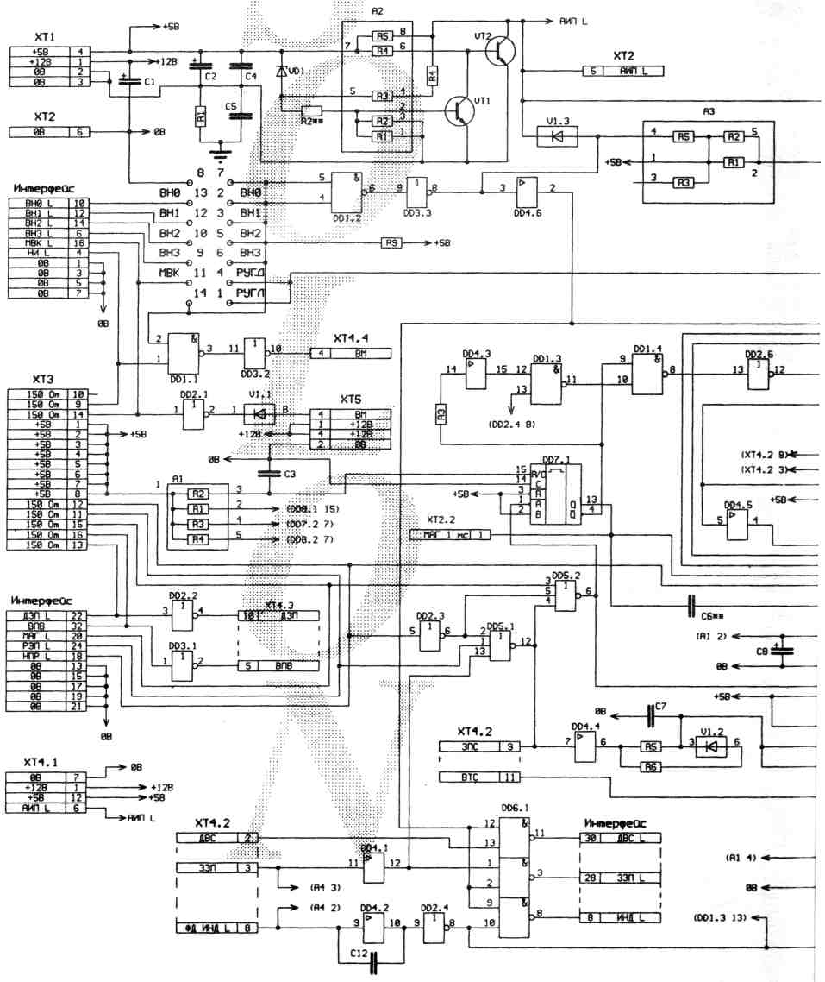
Чертеж 1
(СХЕМА ЭЛЕКТРИЧЕСКАЯ ПРИНЦИПИАЛЬНАЯ)

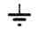
- обозначает подсоединение к шасси накопителя.
- надпись (A6 5) - обозначает подключение к резистибной сборке A6,вывод 5.
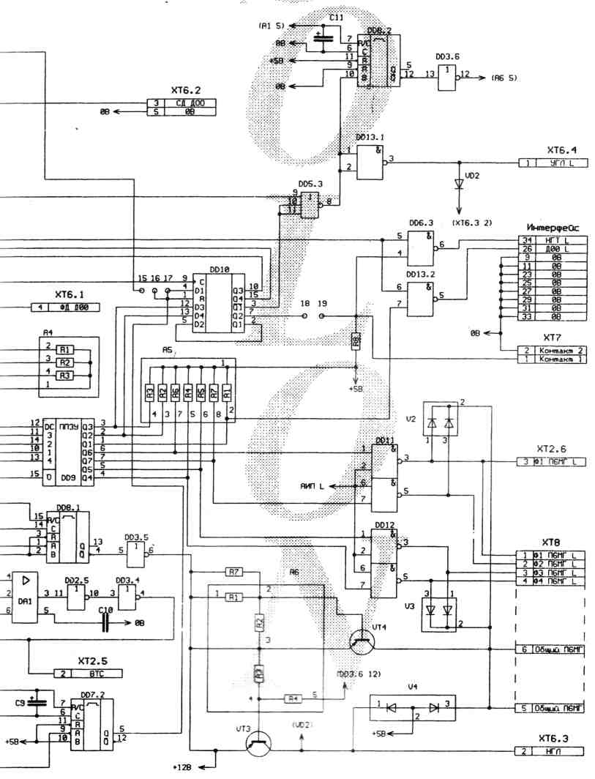
- буква L в конце обозначений сигналов обозначает их низкий активный уробень

DAl - КР1006ВИ1
DD1 - К555ЛАЗ
DD2 - К555ЛН1
DD3 - Л155ЛП9
DD4 - К561ПУ4
DD5 - Л155ЛЕ4
DD6 - К155ЛА13 DD7 - К555АГЗ
DD8 - К555АГЗ
DD9 - К155РЕЗ
DD10 - К555ТМ8
DD11 - К155ЛА18
DD12 - К155ЛА18
DD13 - К155ЛА18
UT1,VT2 - KT3102E
UT3,UT4 - КТ3136
VD1 - КС156
VD2 - КД522
Vl - КДС523АМ
V2,U3,U4 - КДС111

НАКОПИТЕЛЬ МС5305
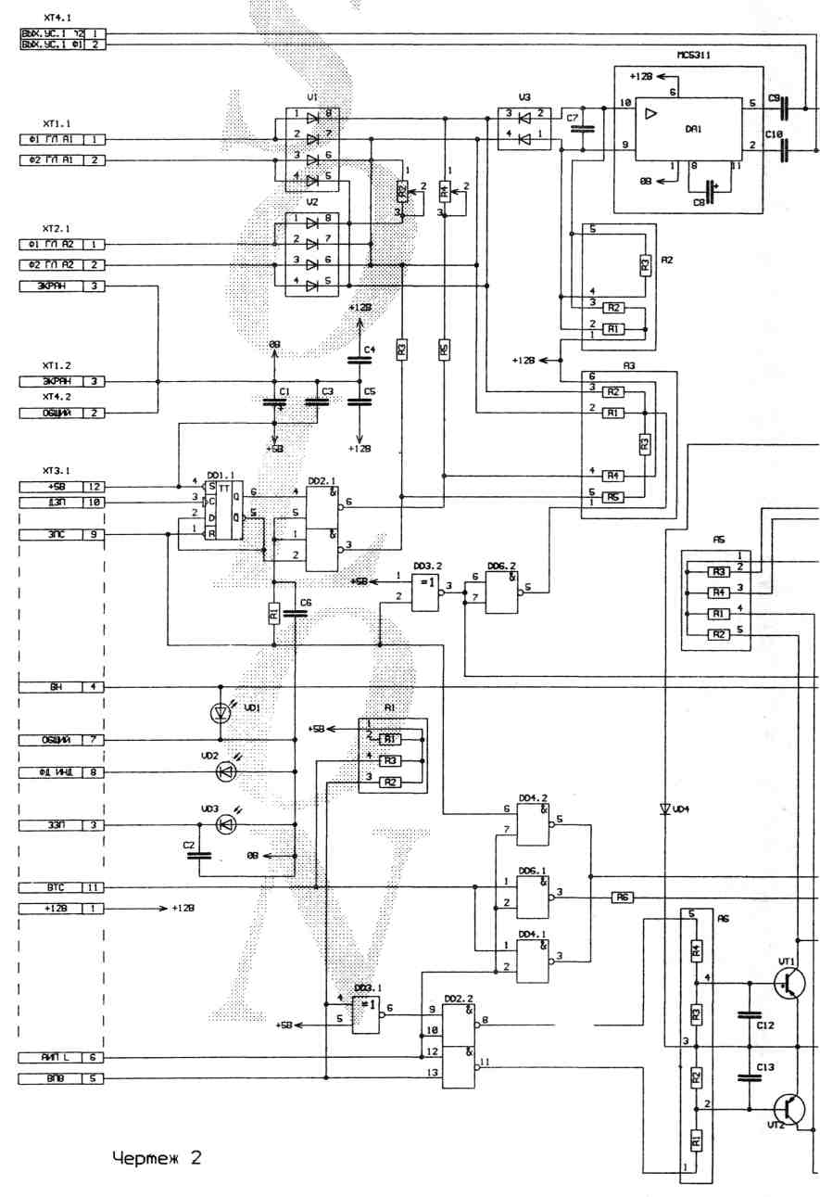
УСИЛИТЕЛЬ ЗАПИСИ И ВОСПРОИЗВЕДЕНИЯ
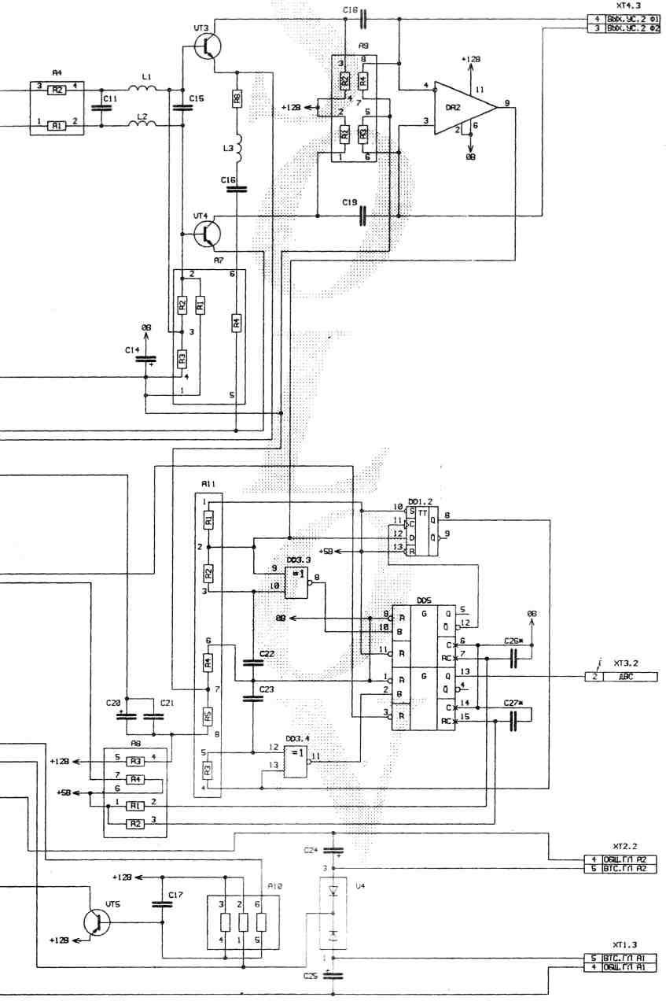
(CXEMА ЭЛЕКТРИЧЕСКАЯ ПРИНЦИПИАЛЬНАЯ)

DAl - 171УВ2
DA2 - 554САЗА
DD1 - 155ТМ2
DD2 - 155ЛА11
DD3 - 155ЛП5
DD4 - 155ЛА18
DD5 - 555АГЗ
DD6 - 155ЛА18 VT1,VT2 - KT3107А
VT3,VT4 - KT3102E
- - * Подбирают при регулировании.
- - буква L в конце сокращений обозначает низкий активный уровень сигнала.
НАКОПИТЕЛЬ МС5311,МС5313

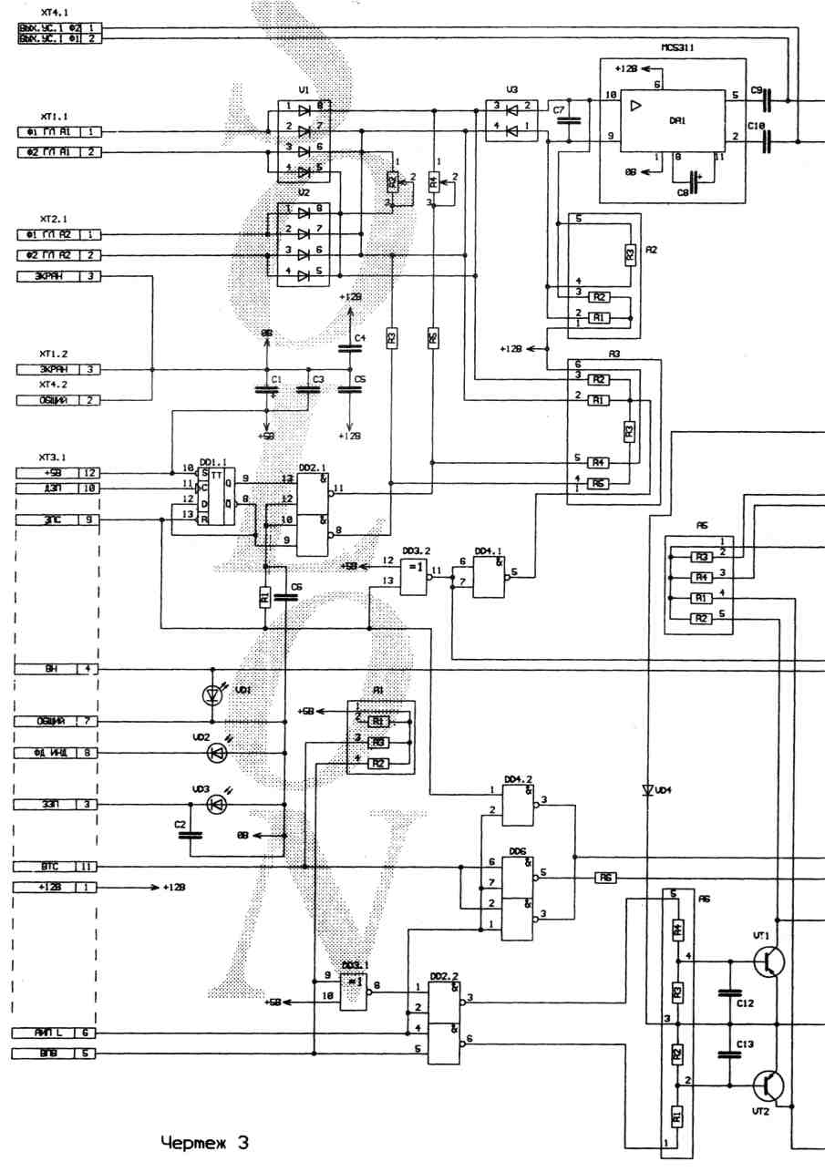

УСИЛИТЕПЬ ЗАПИСИ И ВОСПРОИЗВЕДЕНИЯ
(CXEМА ЭЛЕКТРИЧЕСКАЯ ПРИНЦИПИАЛЬНАЯ)

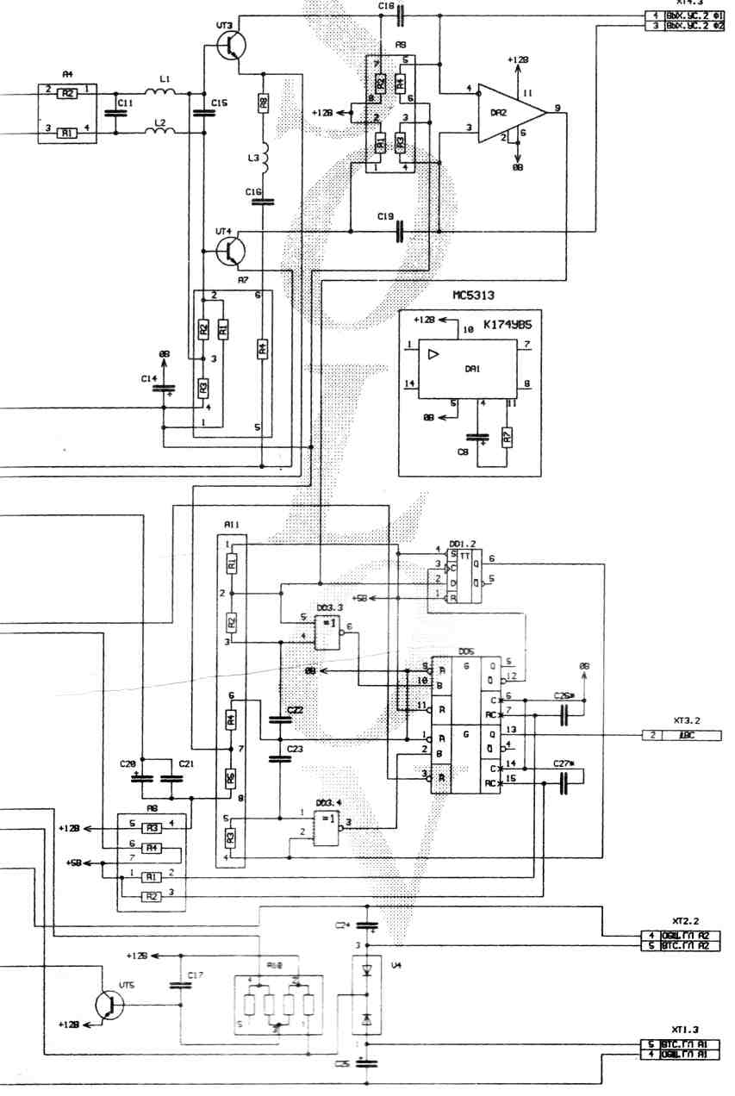
DAl - 171УВ2
DA2 - 554CA3A
DD1 - 155ТМ2
DD2 - 155ЛАll
DD3 - 155ЛП5
DD4 - 155ЛA18
DD5 - 555AГЗ
DD6 - 155ЛА18
VT1,VT2 - КТ3107A
VT3,VT4 - KT3102E
1 - * Подбирают при регулировании. 2 - буква L в конце сокращений
обозначает низкий активный
уровень сигнала.
НАКОПИТЕЛИ МС5305,5311,5313

СЕРВОПРИВОД 1
(СХЕМА ЭПЕКТРИЧЕСКАЯ ПРИНЦИПИАЛЬНАЯ)
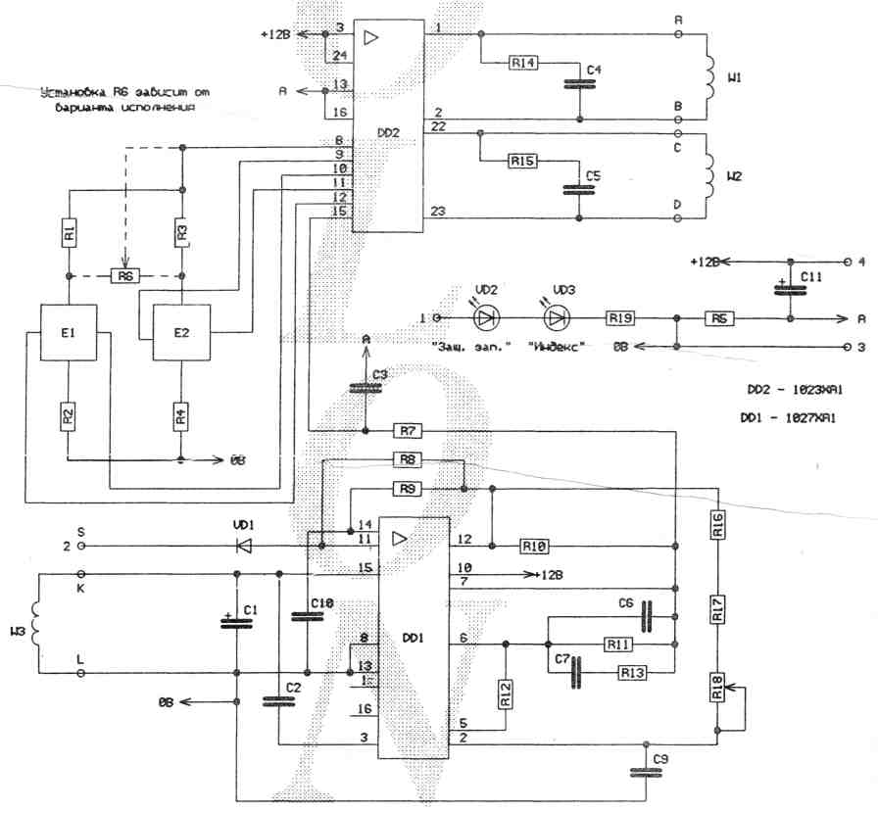
Чертеж 4

НАКОПИТЕЛЬ МС5305, МС5311, МС5313
СЕРВОПРИВОД 2
(СХЕМА ЭЛЕКТРИЧЕСКАЯ ПРИНЦИПИАЛЬНАЯ)
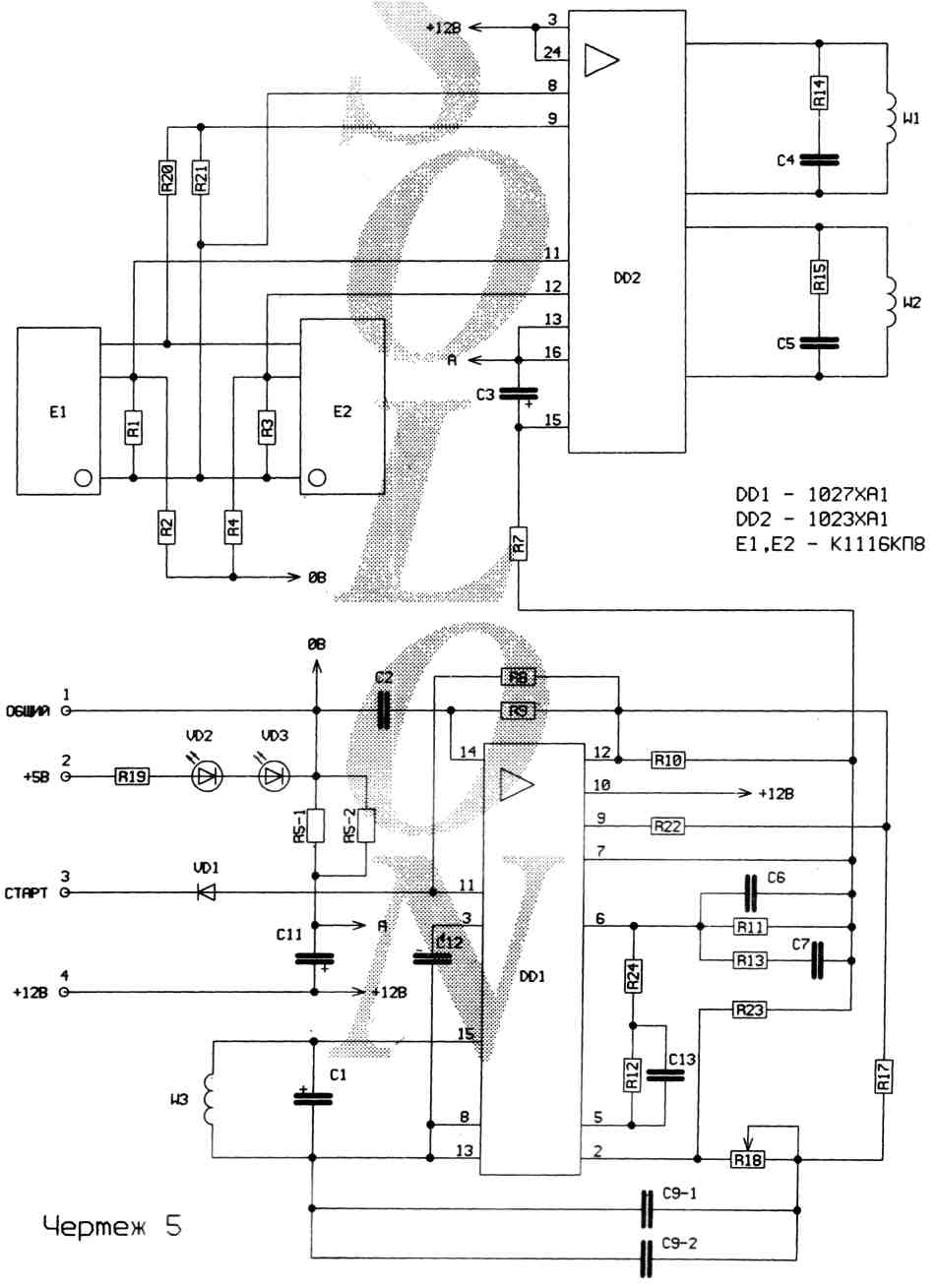
ЭПЕКТРОНИКА МС 5305, МС5311, МС5313
Чертеж 8
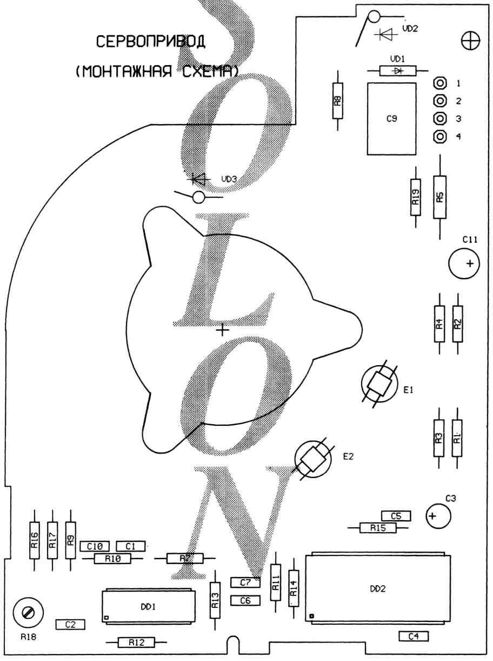
ЭПЕКТРОНИКА МС 5305,МС 5311,МС 5313
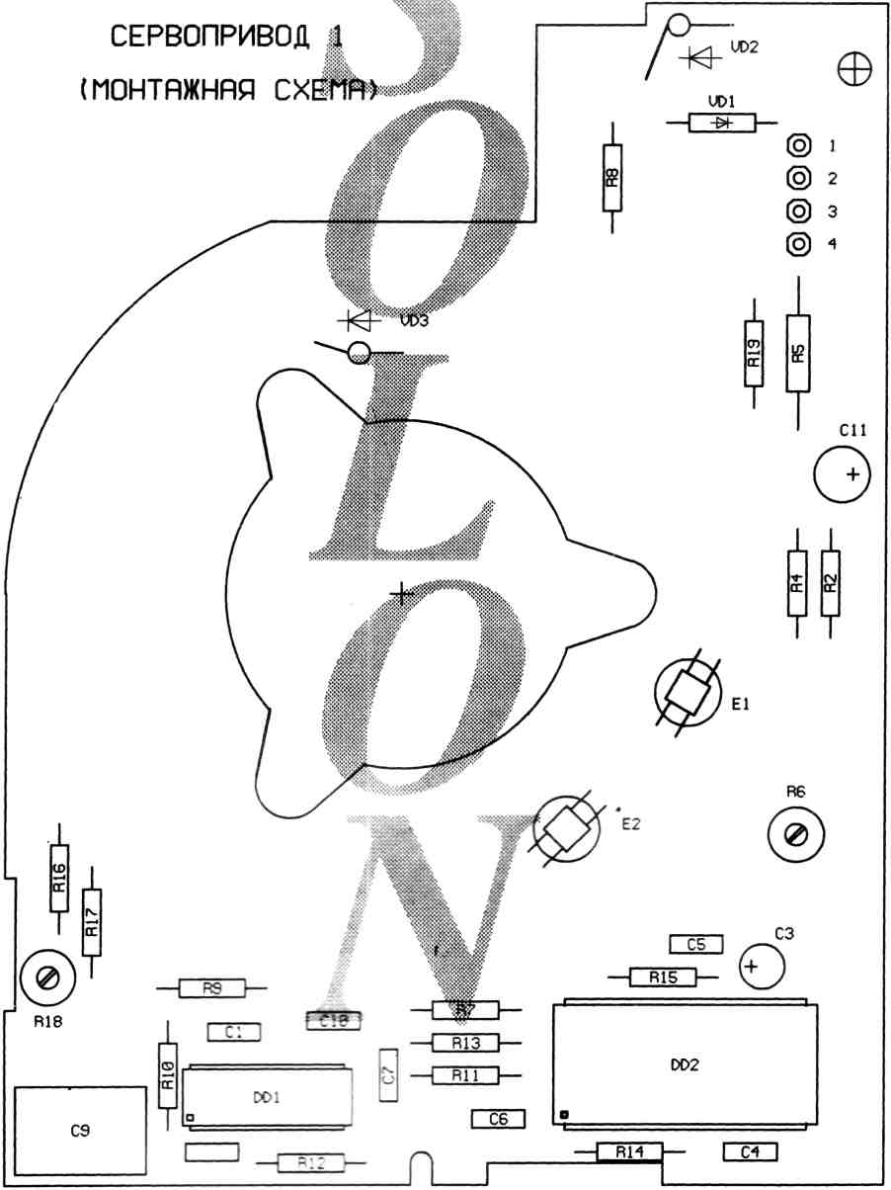
Чертеж 9
ЭПЕКТРОНИКА МС 5305, МС 5311, МС 5313

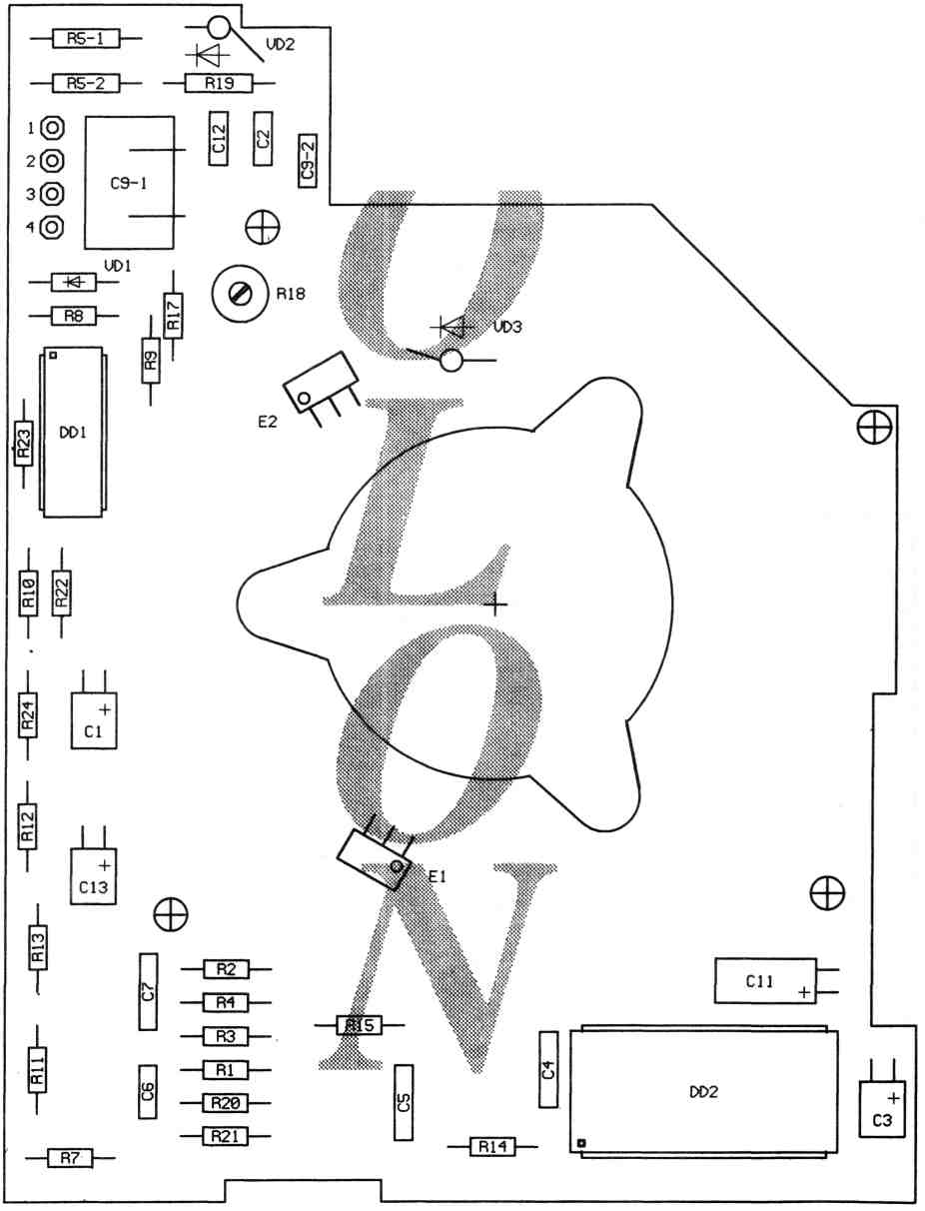
СЕРВОПРИВОД 2 (МОНТАЖНАЯ СХЕМА)
Peзистоpы R18,R23 устанавливаются с обратной стороны ппаты.

Чертеж 10

НАКОПИТЕЛЬ МС 5311
УСТРОЙСТВО УПРАВЛЕНИЯ (СХЕМА МОНТАЖНАЯ)

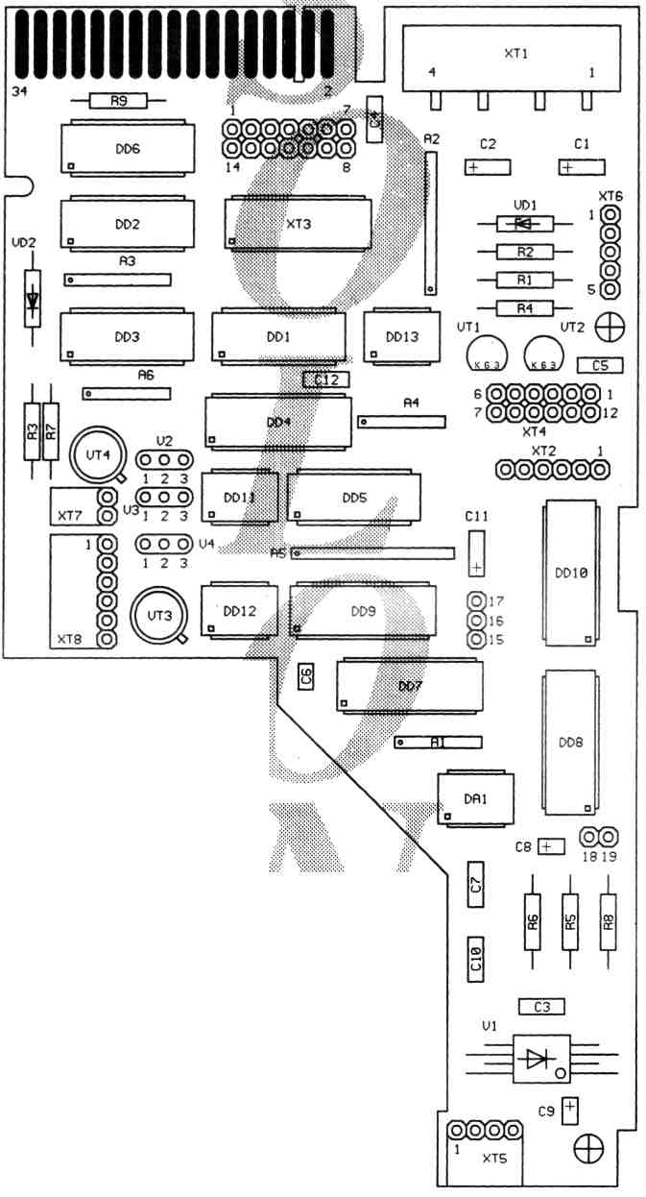
ИНТЕРФЕЙС
Чертеж 11
ПИТАНИЕ

ЭПЕКТРОНИКА МС 5311
УСИПИТЕЛЬ ЗАПИСИ-ВОСПРОИЗВЕДЕНИЯ
(МОНТАЖНАЯ СХЕМА)
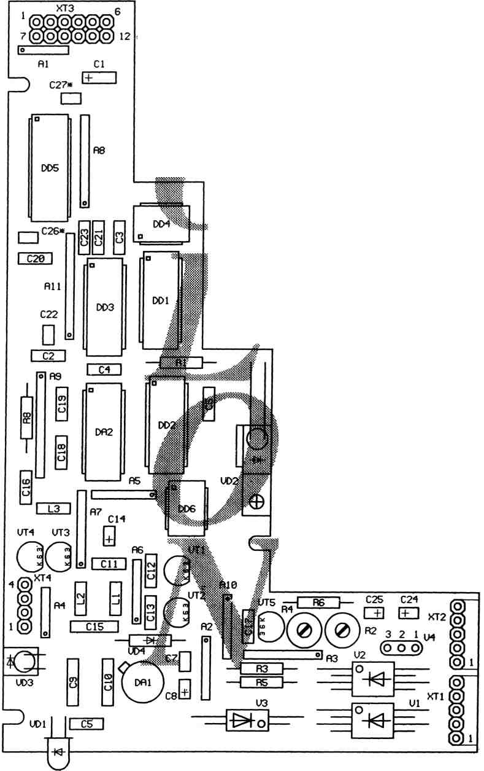
Чертеж 12
НАКОПИТЕЛЬ МС 5313
устройство управления
(СХЕМА МОНТАЖНАЯ)

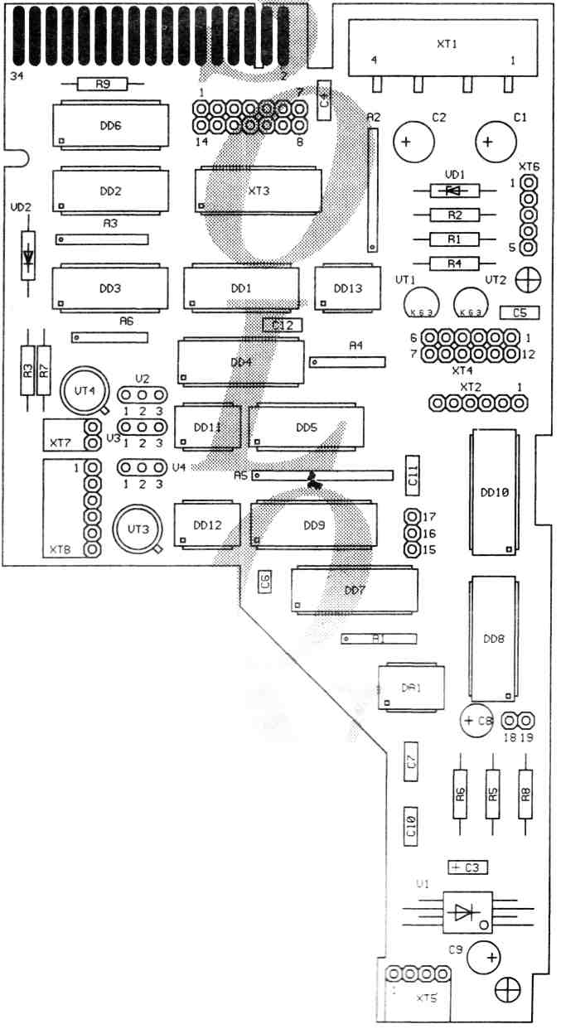
ИНТЕРФЕЙС
Чертеж 13
ПИТАНИЕ

НАКОПИТЕЛЬ ЕС5323.01/ЕС5326
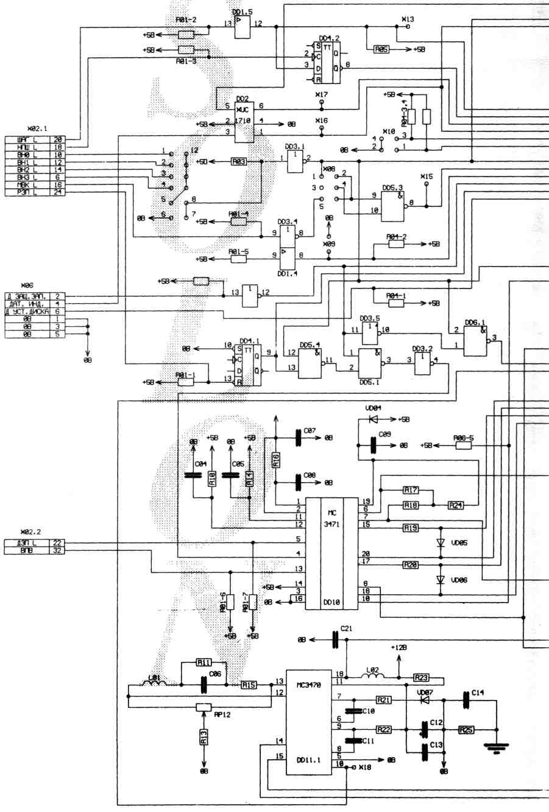

Чертеж 15
(СХЕМА ЭЛЕКТРИЧЕСКАЯ ПРИНЦИПИАЛЬНАЯ)

Х03.1
БЛOК МАГН. ГОЛОВОК
ПИТАНИЕ

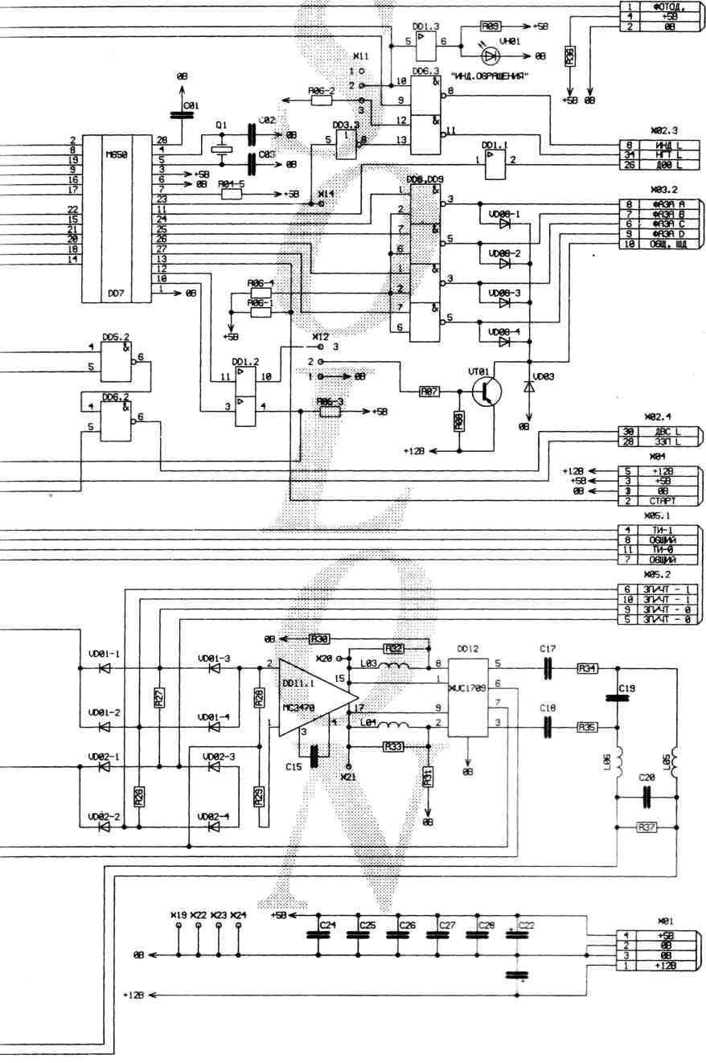
К СЕРВОПРИВОДУ ДИСКА
БЛOК МАГН. ГОЛОВОК
К ШАГОВОМУ ДВИГАТЕЛЮ

ЭЛЕКТРОНИКА МС 5313
УСИЛИТЕЛЬ 3АПИСИ ВОСПРОИЗВЕДЕНИЯ

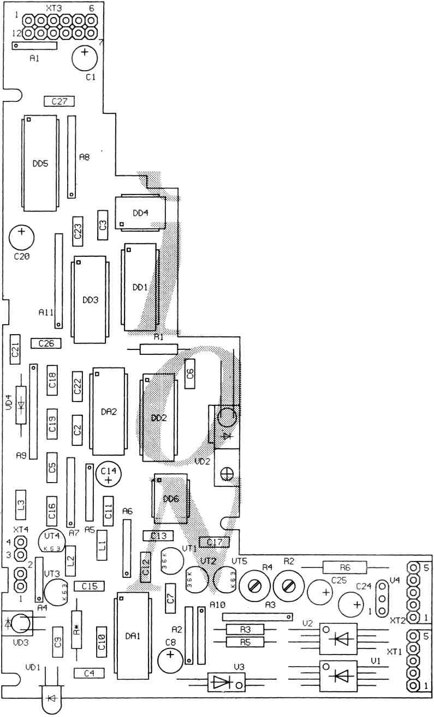
(МОНТАЖНАЯ СХЕМА)
Чертеж 14

НАКОПИТЕЛЬ ЕС5323.01
(СХЕМА МОНТАЖНАЯ)

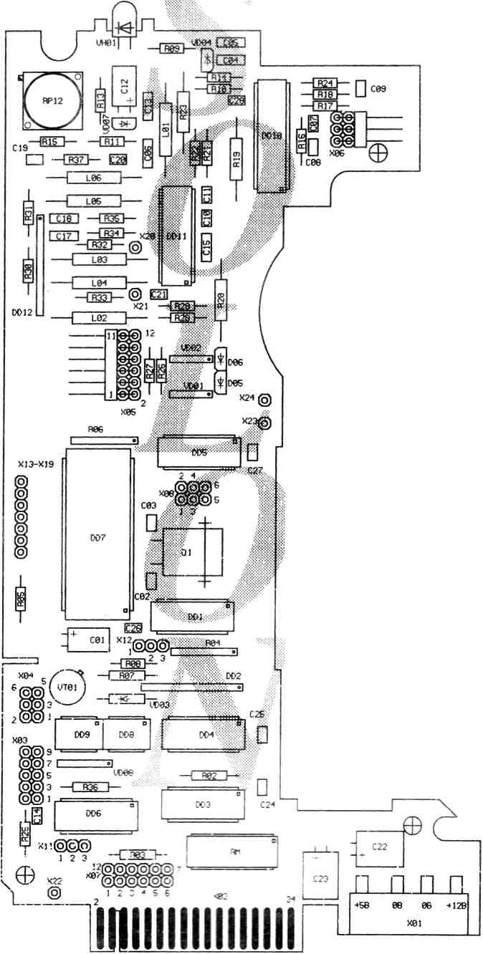
DD1 - 7407Р <155ЛП5>
DD2 - XVC1710
DD3 - 74LSI4 (555ТЛ1)
DD4 - 155ТМ2
DD5 - 555ЛИ1
DD6 - 74LS38 (555ЛА13)
DD7 - СМ650Р-06
DD8,DD9 - 155ЛА18
DD10 - МС3471СР
DD11 - MC3470AP
DD12 - ХНС1709
VT01 - 2Т6821
VH01 - VQR18
VD01,VD02 - ДИОДНАЯ CБОPKА
VD04..VD07 - 2Д2401
VD08 - ДИОДНАЯ СБОРКА
С01 - 4,0мкФ х 10В С15 - 100 нФ
С02,С03 - 68 пФ С17,С18 - 0,1 мкФ
С04,С05 - 4,7 нФ С19 - 1 нФ
С06,С07 - 2,2 нФ С20 - 1,8 нФ
С08 - 220 пФ
С09 - 0,1 мкФ
С10 - 510 пФ L01 - 30 мкГн
С11 - 240 пФ L02 - 100 мкГн
С12 - 33,0 мкФ L03..L0S - 125 мкГн
С13 - 0,1 мкФ
С14 - 10 нФ
R01 - HP 330 Ом R17.R18 - 5,23 кОм
R02 - 20 кОм R19,R20 - 240 Ом
R03 - 150 Ом R21,R22 - 6,81 кОм
R04 - 5R2 кОм R23 - 150 Ом
R05 - 4,7 кОм R24 - 10 кОм
R06 - 5R2 кОм R25 - 100 кОм
R07 - 1,5 кОм R26,R27 - 5 кОм
R08 - 1 кОм R28,R29 - 10 кОм
R09 - 240 Ом R30,R31 - 8,26 кОм
R10 - 82,5 кОм R32,R33 - 182 Ом
R11 - 47 кОм R34,R35 - 182 Ом
RP12 - 27 кОм R36 - 150 Ом
R13 - 10 кОм R37 - 4,3 кОм
R14 - 221 кОм
R15 - 200 Ом
R16 - 10 кОм
Чертеж 16
НАКОПИТЕЛЬ FD-55 (МОДЕЛЬ A-F)

Чертеж 17
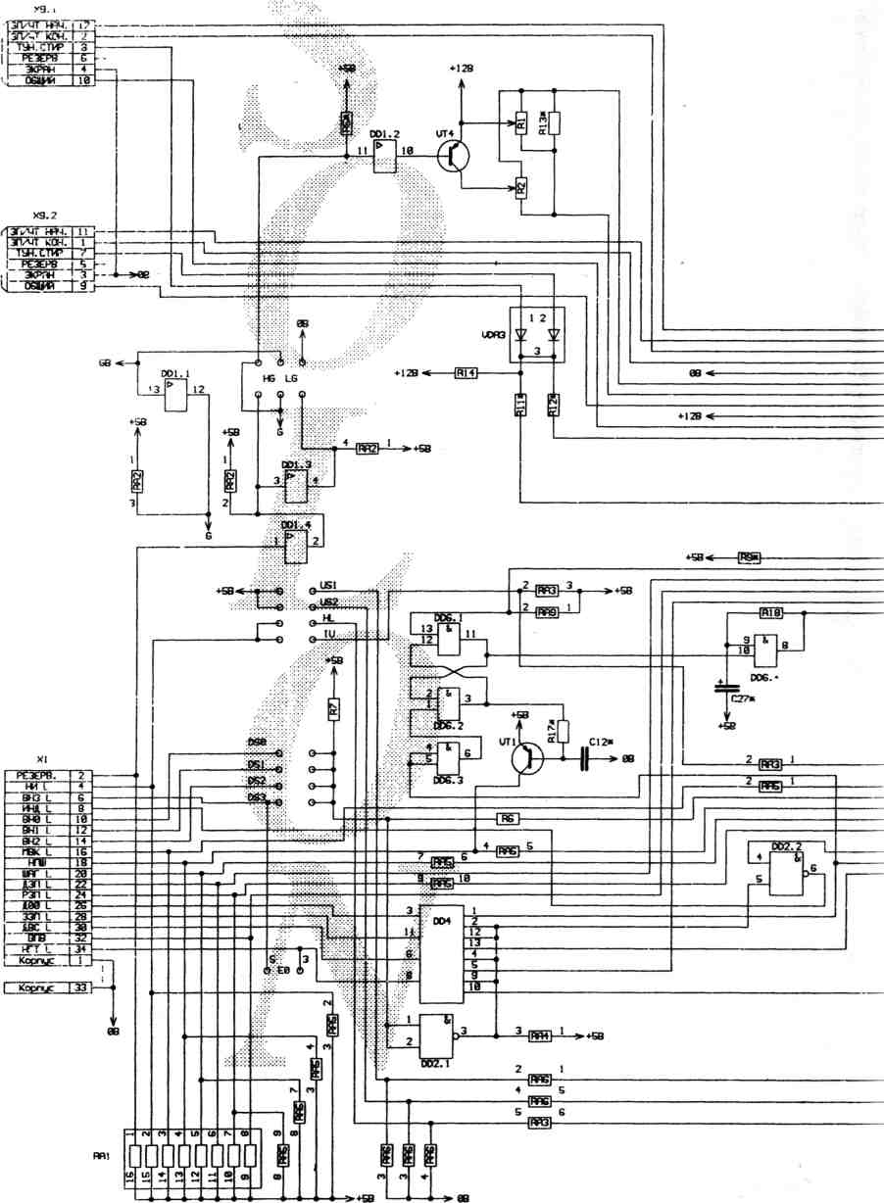
К ГОЛОВКЕ
СТОРОНЫ 1

К ГОЛОВКЕ СТОРОНЫ 0

(CXEMА ЭПЕКТРИЧЕСКАЯ ПРИНЦИПИАЛЬНАЯ)

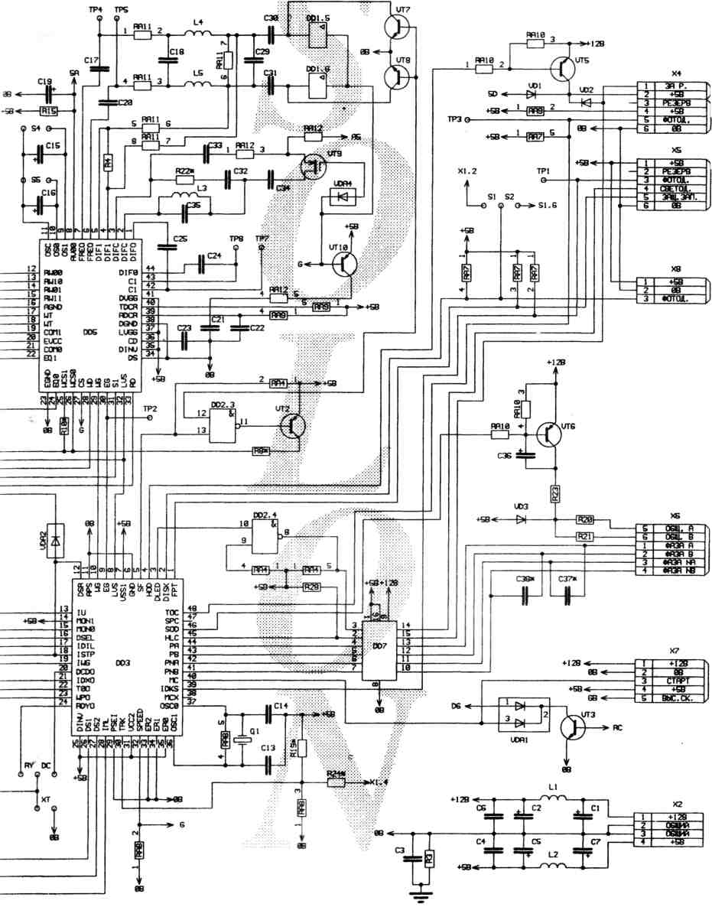
ЭЛ.МАГНИТ ЗАГРУЗКИ
м.головок
К ДАТЧИКУ
00 дор.
К ДАТЧИКАМ ИНДЕКСА.
ЗАЩ.ЗАПИСИ.СВЕТО-ДИОДУ ИНД.
ОБРАЩЕНИЯ
к датчику
СМЕНЫ ДИСКА
к шаговому
двигателю
к сервоприводу
ДИСКА

- обозначает подсоединение к шасси накопителя.

- буква L в конце обозначения сигналов обозначает их низкий активный уровень

НАКОПИТЕЛЬ FD-55
СЕРВОПРИВОД ТИПА S
(СХЕМА ЭПЕКТРИЧЕСКАЯ ПРИНЦИПИАЛЬНАЯ)
ЧЕРТЕЖ 18
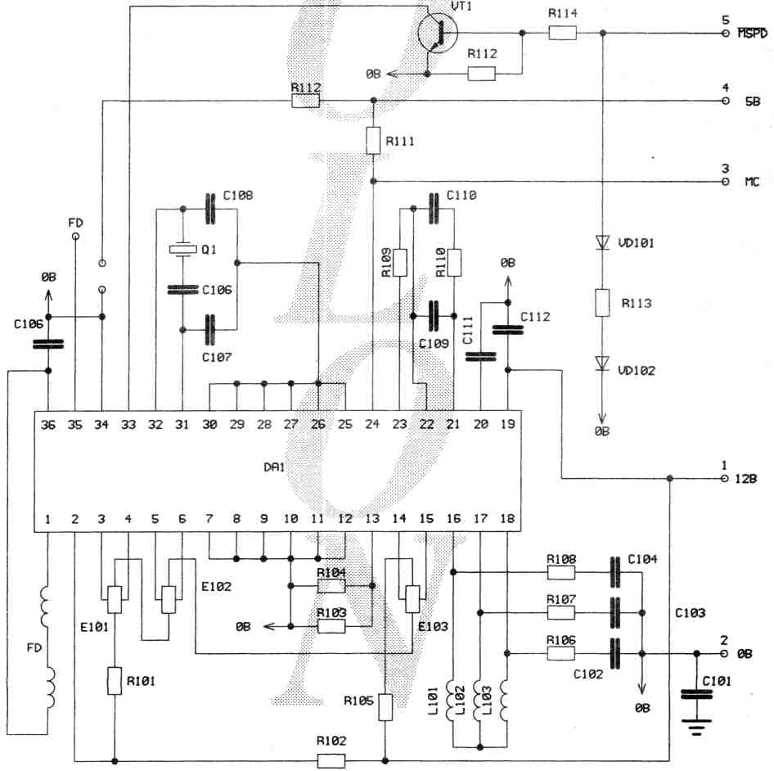
НАКОПИТЕЛЬ FD-55
СЕРВОПРИВОД ТИПА G
(схема электрическая принципиальная)

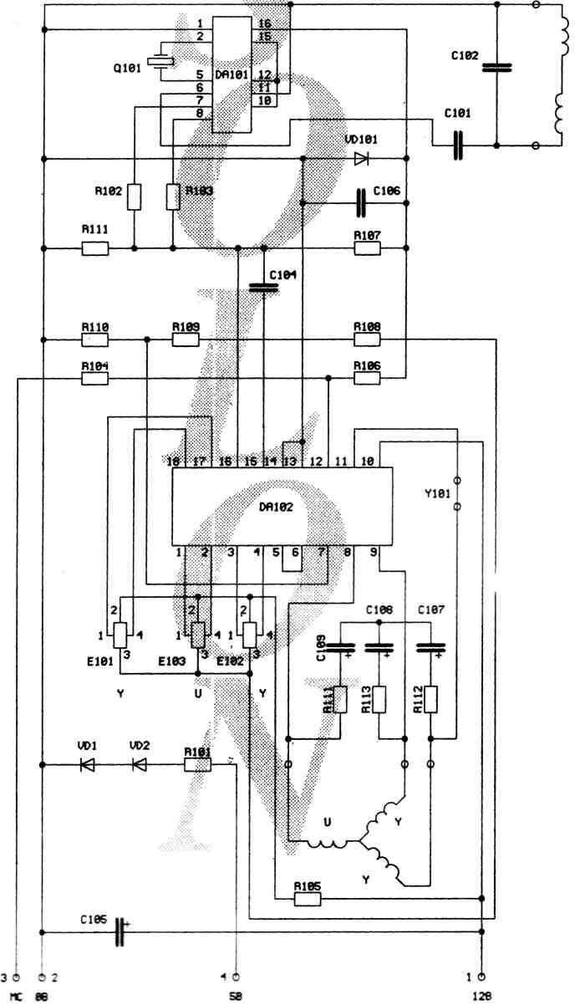
ЧЕРТЕЖ 19
НАКОПИТЕЛЬ ROBOTRON K5601/CM5643

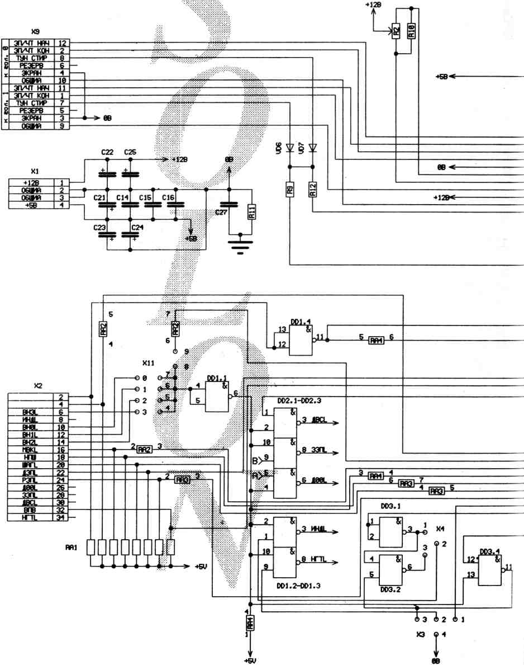

Чертеж 21
(СХЕМА ЭЛEKTРИЧECKАЯ ПРИНЦИПИАЛЬНАЯ)

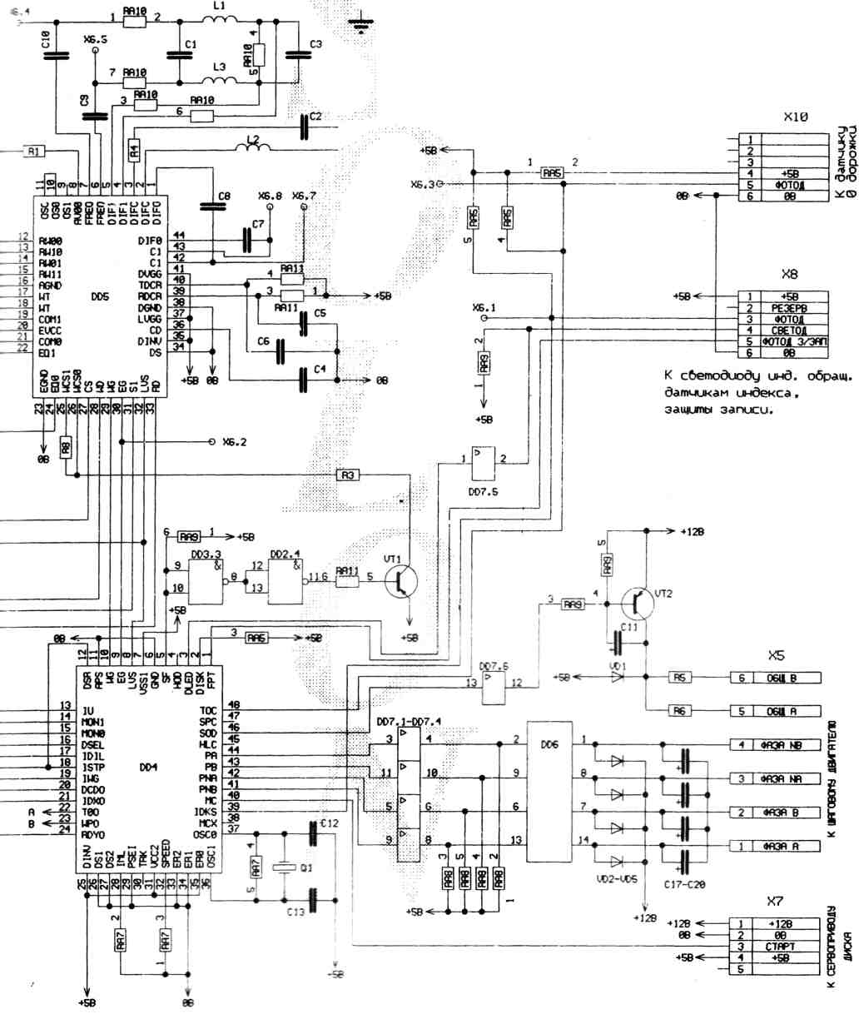
- обозначает подсоединение к шасси накопителя,
- надпись (A6 5) - обозначает подключение к резистивной сборке A6,вывoд 5.
- буква L в конце обозначении сигналов обозначает их низкий активный уровень
НАКОПИТЕЛЬ FD-55

МОДЕЛЬ A-F
(СХЕМА МОНТАЖНАЯ)

ИНТЕРФЕЙС
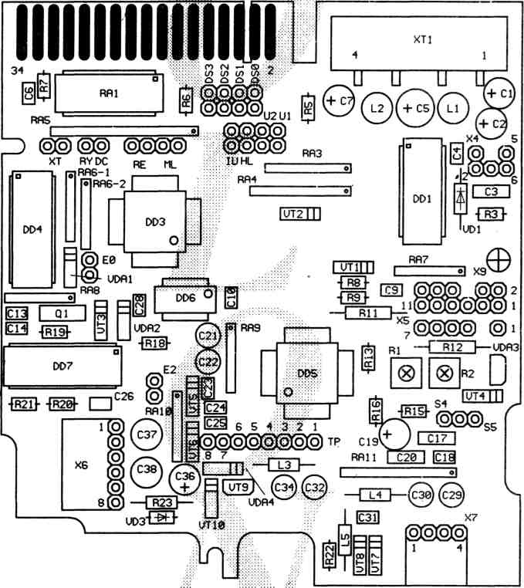
ПИТАНИЕ

Чертеж 20

НАКОПИТЕЛЬ ROBOTRON К5601/СМ5643

ИНТЕРФЕЙС
(МОНТАЖНАЯ CXEMА)

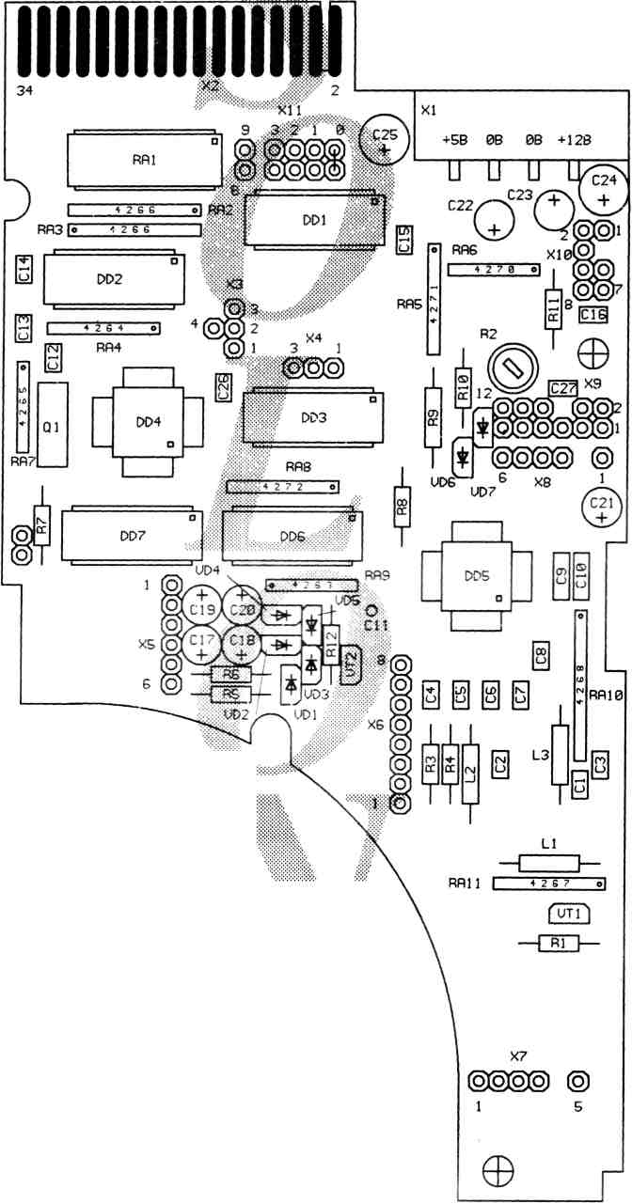
ПИТАНИЕ
Чертеж 22

СОДЕРЖАНИЕ
СОДЕРЖАНИЕ
1.НАКОПИТЕЛИ ЭЛЕКТРОНИКА МС 5305, МС 5311, МС 5313 2
1.1.ИНТЕРФЕЙС НАКОПИТЕЛЕЙ 2
1.1.1.ВХОДНЫЕ СИГНАЛЫ ИНТЕРФЕЙСА НАКОПИТЕЛЕЙ 2
1.1.2.ВЫХОДНЫЕ СИГНАЛЫ ИНТЕРФЕЙСА НАКОПИТЕЛЕЙ 3
1.1.3.ОСНОВНЫЕ ОПЕРАЦИИ ДЛЯ НАКОПИТЕЛЯ 3
1.2.УСТРОЙСТВО И РАБОТА НАКОПИТЕЛЯ МС 5305 .4
1.2.1.ТЕХНИЧЕСКИЕ ДАННЫЕ 4
1.2.2.УСТРОЙСТВО УПРАВЛЕНИЯ (УУ) 5
- Блок выработки признака аварии 5
- Блок выделения сигнала "обращение" 5
- Блок определения режима работы накопителя 6
1.2.2.4. Блок управления электромагнитом загрузки головок 6
- Блок управления ПБМГ 7
- Блок форсирования ПБМГ 9
- Блок задержки стирания 9
1.2.3.УСТРОЙСТВО ЗАПИСИ-ВОСПРОИЗВЕДЕНИЯ 10
- Коммутатор магнитных головок 10
- Схема записи данных 10
- Формирователь тока туннельного стирания 11
- Схема воспроизведения данных 12
1.2.4.СЕРВОПРИВОД ДИСКА 12
1.3.РЕМОНТ НАКОПИТЕЛЕЙ МС 5305, МС 5311, МС 5313 14
1.3.1.ХАРАКТЕРНЫЕ НЕИСПРАВНОСТИ И СПОСОБЫ ИХ
УСТРАНЕНИЯ 14
1.4.ДИАГНОСТИЧЕСКИЕ РАЗЪЕМЫ И РЕГУЛИРОВКИ
НАКОПИТЕЛЯ МС 5305 18
1.5.ОСОБЕННОСТИ УСТРОЙСТВА НАКОПИТЕЛЕЙ МС 5311,
МС 5313 18
2.УСТРОЙСТВО И РАБОТА НАКОПИТЕЛЯ ЕС 5323.01 19
2.1.ТЕХНИЧЕСКИЕ ДАННЫЕ И ХАРАКТЕРИСТИКИ 19
2.2.0ПИСАНИЕ ПРИНЦИПИАЛЬНОЙ ЭЛЕКТРИЧЕСКОЙ
СХЕМЫ НАКОПИТЕЛЯ 19
2.2.1.РАБОТА УСТРОЙСТВА УПРАВЛЕНИЯ 19
2.2.2.РАБОТА УСТРОЙСТВА ЗАПИСИ-ВОСПРОИЗВЕДЕНИЯ 21
2.3.РЕМОНТ НАКОПИТЕЛЯ ЕС 5323.01 23
2.4.ДИАГНОСТИЧЕСКИЕ КОНТАКТЫ И РЕГУЛИРОВКИ
ЕС 5323.01 25
З.УСТРОЙСТВО И РАБОТА НАКОПИТЕЛЯ "ТЕАС" FD55 (модели A-F) 26
3.1.ТЕХНИЧЕСКИЕ ДАННЫЕ И ХАРАКТЕРИСТИКИ.... 26

Устройство, ремонт и обслуживание НГМД
3.2.СОСТАВ И РАБОТА НАКОПИТЕЛЯ 26
3.2.1.СХЕМА УПРАВЛЕНИЯ 26
3.2.2.СХЕМА ЧТЕНИЯ/ЗАПИСИ 29
3.2.3.СХЕМА ПРИВОДА ДИСКА 32
3.3.РЕМОНТ НАКОПИТЕЛЯ "ТЕАС" FD-55L 33
3.4.ДИАГНОСТИЧЕСКИЕ КОНТАКТЫ И РЕГУЛИРОВКИ "ТЕАС"
FD-55 (A-F) 36
4.НАКОПИТЕЛЬ "ROBOTRON" (K5601/CM5643) 37
4.1.ТЕХНИЧЕСКИЕ ДАННЫЕ И ХАРАКТЕРИСТИКИ 37
4.2.СОСТАВ И РАБОТА НАКОПИТЕЛЯ 37
4.3.РЕМОНТ НАКОПИТЕЛЯ "ROBOTRON" 38
4.4.ДИАГНОСТИЧЕСКИЕ КОНТАКТЫ И РЕГУЛИРОВКИ
НАКОПИТЕЛЯ "ROBOTRON" 41
5.ОБСЛУЖИВАНИЕ НАКОПИТЕЛЕЙ И УСТАНОВКА
НА КОМПЬЮТЕР 42
5.1.ЗАМЕНА И ЮСТИРОВКА БЛОКА МАГНИТНЫХ ГОЛОВОК 42
5.2.3АМЕНА ДАТЧИКА 00 ДОРОЖКИ 44
5.3.ЗАМЕНА ШАГОВОГО ДВИГАТЕЛЯ 45
6.ПРОГРАММА ТЕСТИРОВАНИЯ И УПРАВЛЕНИЯ НАКОПИТЕЛЕМ 46
7.БИС КОНТРОЛЛЕРА КР1818ВГ93 ДЛЯ НАКОПИТЕЛЯ
НА ГИБКОМ ДИСКЕ 48
7.1.ЭЛЕКТРИЧЕСКИЕ ПАРАМЕТРЫ МИКРОСХЕМЫ 48
7.2.0ПИСАНИЕ РАБОТЫ БИС 48
ЧЕРТЕЖИ 60
СОДЕРЖАНИЕ
Отпечатано в ИПК«МП»
Тираж 10000 Заказ 5065
Аннотация:
В книге описаны практически все основные модели накопителей на 720кб. Это отечественные дисководы МС 5305, МС 5311, МС 5313, болгарский дисковод -ЕС 5323.01, немецкий - ROBOTRON К 5601/СМ 5643, японский - ТЕАС FD55 Дано описание дисководов, их состав, приведены принципиальные и монтажные схемы. Много информации приведено по устранению характерных неисправностей. Специально для данной книги была разработана программа для тестирования дисковода. Также дано описание БИС контроллера КР1818ВГ93 для накопителей на гибких магнитных дисках.

